المقطع التعليمي 1 : القيم الإنسانية الأسبوع : 1
  الميدان | فهم المنطوق
  النص المنطوق | حول مائدة الطعام
  المدة | 90د
  الحصة | 1
  مركبة الكفاءة | يرد استجابة لما يسمع، يتفاعل مع النص المنطوق، يقيم مضمون النص المنطوق
  مؤشرات الكفاءة | يتصرّف بكيفية تدلّ على اهتمامه لما يسمع، يحدّد موضوع السرد وعناصره، يستخدم الروابط اللغوية المناسبة للسرد
  الكفاءة الختامية | يفهم خطابات منطوقة من مختلف الأنماط ويركز على النمط السردي ويتجاوب معها
  القيم | يعتز بلغته العربية، يتحلى بروح التعاون والتضامن والعمل الجماعي

التقويم | الوضعيات التعلمية والنشاط المقترح | المراحل
ذكّرني يا.......بمكونات وجبة العشاء. | السيــــاق: نص الوضعية المشكلة الانطلاقية الأم.  السند: مشهد  التعليمة: محاورة التلاميذ حول نص المشكلة الأم لاستخراج المهمات.  المهمة1: تجتمع مع عائلتك حول مائدة الطعام ثلاث مرات يوميا.  حدثنا عن آداب الأكل التي تمارسها؟ | مرحلة الانطلاق
يستمع إلى النص ويبدي اهتماما  يجيب بجمل بسيطة تترجم المعنى العام للنص  يعيد بناء أحداث النص المنطوق | 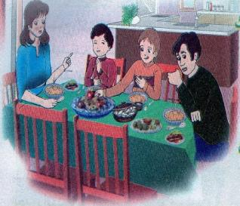  قراء النص المنطوق (حول مائدة الطعام) من طرف المعلم وأثناء ذلك يجب التواصل البصري بينه وبين متعلميه مع الاستعانة بالآداء الحس حركي والقرائن اللغوية.  فهم المنطوق:  عم يتحدث النص؟ ما هو عنوانه؟  تجزئة النص المنطوق قراءة والإجابة عن الأسئلة؟  الأسئلة مرفقة بالنص المنطوق، يمكن للمعلم تعديلها (حذف، إضافة، تغيير الصيغة....)  يسأل المعلم: ماذا قال حميد لأخيه؟  على ماذا يدل تصرف حميد؟  فتح الكتاب ص9 ومشاهدة الصورة.  ماذا تشاهد في الصورة؟  احك لنا ما تفعله هذه الأسرة.  النص المنطوق.  حول مائدة الطعام.  قالت الأم : العشاء جاهز يا أطفال، اغسلوا أيديكم وتعالوا.  جلس كل أفراد الأسرة حول مائدة العشاء، شرع سليمان في الأكل بشراهة ودون توقف لاحظه أبوه فنصحه قائلا: عليك بترديد دعاء الأكل والالتزام بأدابه وراح الوالد يردد قائلا: اللهم بارك لنا في ما رزقتنا وارزقنا خيرا منه ثم بدأ في الأكل بعدما قال: بسم الله.  اعتذر سليمان وقال لأمه: أريد كل اللحم الموجود في الطبق فأنا جوعان، فقال له والده: اقنع بالجزء المخصص لك، وعندما تنتهي حصتك سأزيدك.  قال حميد: لا مشكلة يا أبي سأعطيه نصف حصتي فأنا لست جائعا، احمر وجه سليمان من الخجل وشكر أخاه على كرمه وإيثاره، وعزم على أن يصير مثله.  - نادت الأم ابناءها، ماذا قالت؟ كيف تصرف سليمان أثناء جلوسه؟  - علام يدل هذا التصرف؟ هل تتصرف مثله؟ لماذا؟  - قدم الأب نصائح لسليمان، ماذا قال له؟  - ماذا قال حميد لسليمان؟ كيف نسمي هذا التصرف؟ | مرحلة بناء التعلمات
بناء أفكار جديدة تدعم ما ورد في النص المنطوق  تقويم الإنجاز. | إنجاز النشاط الأول من كراس النشاطات في اللغة العربية ص 4  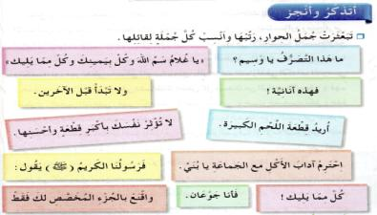 | التدريب والاستثمار

المقطع التعليمي 1 : القيم الإنسانية الأسبوع : 1
  الميدان | تعبير شفوي (أستعمل الصيغ)
  المدة | 45د
  الحصة | 2
  مركبة الكفاءة | يتواصل مع الغير، يفهم حديثه
  مؤشرات الكفاءة | يستخدم القرائن المناسبة للسرد، يعبّر عن رأيه الشخصي
  الكفاءة الختامية | يسردُ حدثا انطلاقا من سندات متنوعة في وضعيات تواصلية دالة
  القيم | يعتز بلغته العربية، يتحلى بروح التعاون والتضامن والعمل الجماعي، يركب كلاما يتلاءم مع وضعية التواصل

التقويم | الوضعيات التعلمية والنشاط المقترح | المراحل
يتذكر مضمون النص المنطوق.  يجيب عن الأسئلة. | العودة إلى النص المنطوق(حول مائدة الطعام).  يطرح المعلم أسئلة حول المعنى العام للنص المنطوق.  ماذا قال سليمان لأمه؟  وماذا قال حميد لأخيه سليمان؟ | مرحلة الانطلاق
يجيب عن الأسئلة، يكتشف الصيغ ويوظفها. | المرحلة الأولى  بناء الجمل المحتوية على الصيغ المستهدفة بطرح الأسئلة .  من جلس حول مائدة العشاء ← جلس كل أفراد العائلة حول مائدة العشاء  تدوين الجملة على السبورة وتلوين الصيغة المستهدفة.  تثبيت الصيغة بأسئلة أخرى.  قال سليمان لأمه: أريد كل اللحم الموجود في الطبق.  سمعه الأب ماذا قال له؟ ← اقنع بالجزء المخصص لك.  تدوين الجملة على السبورة وتلوين الصيغة المستهدفة.  تثبيت الصيغة بأسئلة أخرى.  ماذا قال حميد لأخيه سليمان؟ ← سأعطيك نصف حصتي، فأنا لست جائعا.  تدوين الجملة على السبورة وتلوين الصيغة المستهدفة.  تثبيت الصيغة بأسئلة أخرى.  المرحلة الثانية.  لاحظ الصور وتحاور مع زميلك مستعملا(النصف، الربع، كل، نصف)  المرحلة الثالثة.  أكمل الجمل مستعملا(كل، بعض، جزء، نصف، ربع).  دخل............التلاميذ إلى القسم. أعطاني أبي ........النقود في عيد الفطر.  شربت..........كوب من الماء. الولد المهذب يقنع بـ........المخصص له.  قسمت أمي اللحم إلى أربعة أجزاء وقدمت لي ..................... | مرحلة بناء التعلمات
يتدرب على استعمال الصيغ في وضعيات مشابهة ويستثمرها في وضعيات جديدة. | يطرح المعلم أسئلة تستدعي الإجابة باستعمال الصيغ المكتشفة  العودة إلى دفتر الأنشطة وإنجاز التمرين 2 ص 4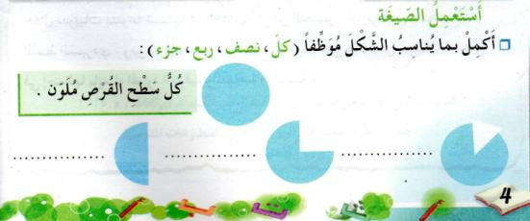 | التدريب والاستثمار

المقطع التعليمي 1 : القيم الإنسانية الأسبوع : 1
  الميدان | تعبير شفوي (إنتاج شفوي)
  المدة | 45د
  الحصة | 3
  مركبة الكفاءة | يتواصل مع الغير و يفهم حديثه
  مؤشرات الكفاءة | يتقيّد بالموضوع، ويعبر عن رأيه الشخصي
  الكفاءة الختامية | يسردُ حدثا انطلاقا من سندات متنوعة في وضعيات تواصلية دالة
  القيم | يبحث عن المعلومة ويوظفها في التعبير الشفوي، يتحلى بأداب الأكل

التقويم | الوضعيات التعلمية والنشاط المقترح | المراحل
يحسن الاستماع.  يسترجع أحداث النص المنطوق ويتخيل نهاية له. | السيـاق: جلس سليمان إلى مائدة العشاء، وأخذ يأكل بسرعة، وفجأة بدأ يبكي ويصرخ.  السنـــد: صورة الكتاب ص 9.  التعليمة: ما سبب بكاء سليمان؟ | مرحلة الانطلاق
يعبر معتمدا على العبارات المقدمة. | في المطعم المدرسي لاحظت أن زميلك لا يلتزم بأداب الأكل. | مرحلة بناء التعلمات
يعبر معتمدا على العبارات المقدمة. | قدم مجموعة من النصائح لصديقك حتى يمارس آداب الأكل مستعينا بما يلي:  عليك أن تغسل يديك.  تقول: بسم الله.  تمضغ اللقمة جيدا.  لا تتكلم.  تأكل مما يليك.  عندما تنتهي اغسل......... وقل:................... | مرحلة بناء التعلمات
تقويم التعابير | جلست إلى مائدة الطعام فمارست آداب الأكل.  استعن بالصورة وحدثنا عما فعلته.  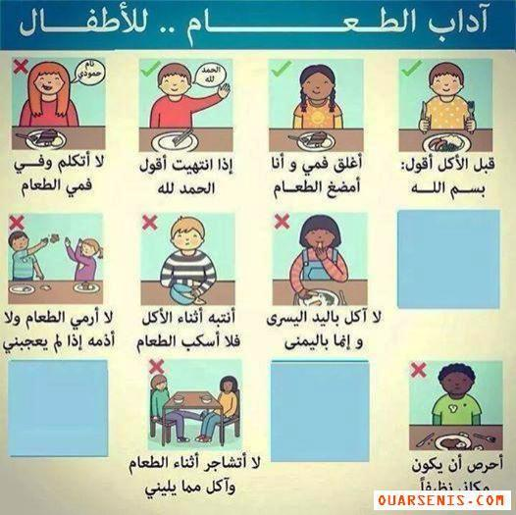 | التدريب والاستثمار

المقطع التعليمي 1 : القيم الإنسانية الأسبوع : 1
  الميدان | فهم المكتوب
  النشاط | قراءة (أداء+فهم)
  المدة | 45د
  الحصة | 4
  مركبة الكفاءة | يفهم ما يقرأ و يعيد بناء المعلومات الواردة في النص المكتوب و يستعمل المعلومات الواردة في النص المكتوب
  مؤشرات الكفاءة | يحترم شروط القراءة وعلامات الوقف، يعبّر عن فهمه لمعاني النصّ. السردي عن غيره، ويختار من متعدد.
  الكفاءة الختامية | يقرأ نصوصا من مختلف الأنماط، مع التركيز على النمط السردي، تتكوّن من ستّين إلى ثمانين كلمة أغلبها مشكولة، قراءة سليمة ويفهمها
  القيم | يتحلى بروح التعاون والتضامن والعمل الجماعي، يرد عن الأسئلة بما يفي الغرض

التقويم | الوضعيات التعلمية والنشاط المقترح | المراحل
حدثنا عن مساعدة قدمتها لأخيك. | السياق: اشترى لك أبوك حاسوبا بمناسبة نجاحك  السند: ما يراه المعلم مناسبا.  التعليمة: هل تترك أخاك يعمل به؟ | مرحلة الانطلاق
يكتشف الشخصيات ويعبر عنها  يعبر عن الصور  يقرأ فقرات من النص قراءة صحيحة  يجيب عن الأسئلة  يوظف الكلمات الجديدة في جمل  يستخرج القيم ويتحلى بها | فتح الكتاب ص 10 وملاحظة الصورة المصاحبة للنص  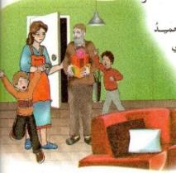  ماذا تشاهد في الصورة؟  الأم تستقبل الجد  تصوروا، ماذا قالت له؟  تسجيل توقعات التلاميذ عن موضوع النص  قراءة النص قراءة نموذجية من طرف المعلم مستعملا الإيحاء لتقريب المعنى  ترك فسحة للتلاميذ للقراءة الصامتة.  ما هو عنوان النص؟  حدد شخصيات النص  مطالبة التلاميذ بالتداول على القراءة، فقرة/فقرة (يبدأ بالمتمكنين حتى  لا يدفع المتأخرين إلى ارتكاب الأخطاء)  تذليل الصعوبات أثناء القراءة وشرح المفردات الجديدة (ينصح في هذه الحصة الشرح السياقي لا المعجمي)  مناقشة التلاميذ عن فحوى النص والمعنى الظاهري له بالأسئلة المناسبة.  الأسئلة مرافقة للنص(أقرأ وأفهم)ص11  طرح أسئلة أخرى  ماذا قال الجد لحميد ووسيم؟ بماذا رد عليه حميد؟  احك لنا ما فعله وسيم؟ وماذا حدث له؟  اذكر الشخصية التي أعجبتك في النص. لماذا؟  العودة إلى الفقرة الأخيرة من النص المنطوق والمقروء لاستخراج القيمة.  أنا تلميذ مؤدب،أحب أخي وأعطيه نصف ما عندي. | مرحلة بناء التعلمات
  توظيفها في جملة | معناها | الكلمة
  حضر خالي وقدم لي هدية  اشتقت إلى عمتي فتكلمت معها بالهاتف | جاء  استوحشت | حضر  اشتقت
يجيب عن الأسئلة  يقدم أفكارا أخرى استنادا إلى تصوراته  ينجز النشاط. | طرح أسئلة أخرى قصد الإلمام بالموضوع  إنجاز التمارين في دفتر الأنشطة، التمرين رقم3 ص5.  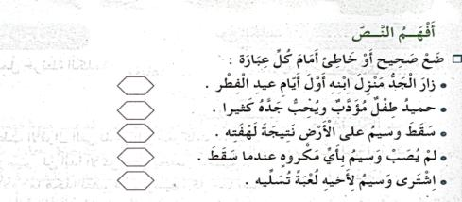 | التدريب والاستثمار

المقطع التعليمي 1 : القيم الإنسانية الأسبوع : 1
  الميدان | فهم المكتوب
  النشاط | قراءة وقواعد نحوية
  المدة | 90د
  الحصة | 5و6
  مركبة الكفاءة | يفهم ما يقرأ ويعيد بناء المعلومات الواردة في النص المكتوب ويستعمل المعلومات الواردة في النص المكتوب
  مؤشرات الكفاءة | يحترم شروط القراءة الجهرية وعلامات الوقف، ويعبّر عن فهمه لمعاني النصّ. السردي عن غيره. ويميز الاسم من سياق الكلام ويصنفه
  الكفاءة الختامية | يقرأ نصوصا من مختلف الأنماط، مع التركيز على النمط السردي، وتتكوّن من ستّين إلى ثمانين كلمة أغلبها مشكولة، قراءة سليمة ويفهمها
  القيم | يتحلى بروح التعاون والتضامن والعمل الجماعي، يرد عن الأسئلة بما يفي الغرض

التقويم | الوضعيات التعلمية والنشاط المقترح | المراحل
يجيب شفويا عن الأسئلة. | العودة إلى النص المقروء وطرح أسئلة حول المعنى الظاهري للنص.  رفض حميد رؤية الهدايا التي أحضرها الجد، لماذا؟  ما الذي حدث لوسيم عندما سقط؟  ما رأيك في تصرف حميد ووسيم؟ | مرحلة الانطلاق
يقرأ فقرات من النص قراءة صحيحة  يجيب عن الأسئلة  يوظف الكلمات الجديدة في جمل  يكتشف الكلمات الدالة على أسماء ويصنفها. | المرحلة الأولى(قراءة آداء)  يطلب المعلم من التلاميذ فتح الكتب ص 10 وقراءة النص قراءة صامتة.  تليها قراءة جهرية معبرة(تجسيد الأهداف الحس حركية)  يفسح الأستاذ المجال للمتعلمين للأداء مركزا على حسن القراءة وجودتها، وعلى من لم يقرأ في حصة الأداء،(فقرة/فقرة).  شرح وتوظيف عبارات أخرى من النص(كلماتي الجديدة كتاب التلميذ ص 11)  المرحلة الثانية(بناء الفقرة أو الجملة المتضمنة الظاهرة النحوية)  العودة إلى النص المقروء وطرح أسئلة هادفة لبناء الفقرة.  من استيقظ في الصباح، ولماذا؟  في الصباح، استيقظ وسيم وحميد مبكرين ليستقبلا حدهما، الذي وعدهما بالكثير من الهدايا في أول أيام العيد.  كتابة الجملة على السبورة وتلوين بعض الكلمات الدالة على أسماء.  يستقدم المعلم تلميذ ويسأله، ما اسمك؟ اسمي.................  يعود إلى الجملة ويقول:  اسم شيء  اسم حيوان  اسم إنسان  تشير الكلمة الملونة بالأصفر إلى:  يستحسن أن يكون الاختيار على الألواح، تليه مراقبة فتصحيح.  هاتوا أسماء إنسان.  يرفع المعلم قلما مثلا ويقول ما اسم هذا الشيء؟ هذا قلم.  يعود إلى الجملة ويقول:  اسم شيء  اسم حيوان  اسم إنسان  تشير الكلمة الملونة بالأحمر إلى:  تتبع نفس المراحل.  يعلق المعلم صورة حيوان ويتبع نفس المراحل للتعرف على اسم الحيوان.  يطرح المعلم أسئلة هادفة للوصول إلى: | مرحلة بناء التعلمات
   |  | اسم يطلق على الإنسان مثل: وسيم، فاطمة
  الاسم |  | اسم يطلق على حيوان مثل: فيل، خروف
   |  | اسم يطلق على شيء مثل: قلم، محفظة، غرفة، برتقالة
يجيب عن الأسئلة  يقدم أفكارا أخرى استنادا إلى تصوراته  ينجز النشاط. | طرح أسئلة أخرى قصد الإلمام بالموضوع  إنجاز التمارين في دفتر الأنشطة، التمرين رقم 4ص5.  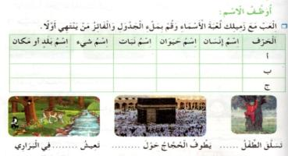 | التدريب والاستثمار

المقطع التعليمي 1 : القيم الإنسانية الأسبوع : 1
  الميدان | فهم المكتوب
  النشاط | قراءة وقواعد إملائية
  المدة | 90د
  الحصة | 7و8
  مركبة الكفاءة | يفهم ما يقرأ و يعيد بناء المعلومات الواردة في النص المكتوب، يستعمل المعلومات الواردة في النص المكتوب
  مؤشرات الكفاءة | يحترم شروط القراءة الجهرية وعلامات الوقف ويعبّر عن فهمه لمعاني النصّ. السردي عن غيره ويميز بعض علامات الوقف ويوظفها في كتابته
  الكفاءة الختامية | يقرأ نصوصا من مختلف الأنماط، مع التركيز على النمط السردي، وتتكوّن من ستّين إلى ثمانين كلمة أغلبها مشكولة، قراءة سليمة ويفهمها
  القيم | يتحلى بروح التعاون والتضامن والعمل الجماعي، يرد عن الأسئلة بما يفي الغرض

التقويم | الوضعيات التعلمية والنشاط المقترح | المراحل
يجيب عن الأسئلة. | العودة إلى النص المقروء وطرح أسئلة تستهدف المعنى الضمني له.  انهمك وسيم مع الهدايا، ماذا قال في نفسه؟ ما رأيك في هذا التصرف؟  اشترى حميد كتابا من مصروفه لأخيه، ما رأيك في تصرفه؟  أيهما يحب الآخر؟ | مرحلة الانطلاق
يكتشف الشخصيات ويعبر عنها  يقرأ فقرات من النص قراءة صحيحة  يجيب عن الأسئلة  يوظف الكلمات الجديدة في جمل  يميز علامات الوقف ويوظفها. | المرحلة الأولى (قراءة أداء)  يطلب المعلم من التلاميذ فتح الكتب ص 10 وقراءة النص قراءة صامتة.  تليها قراءة جهرية معبرة (تجسيد الأهداف الحس حركية)  يفسح الأستاذ المجال للمتعلمين للأداء مركزا على حسن القراءة وجودتها، وعلى من لم يقرأ في الحصتين السابقتين (فقرة/فقرة).  أقرأ وأفهم(ص11)  سم شخصيات القصة؟ زار الجد حفيديه في.....متى كان ذلك؟  المرحلة الثانية (أثري لغتي)  اذكر العبارات المناسبة في كل حالة؟  عندما أبدأ الأكل...، عندما أنهي الأكل...، بعد الإفطار في رمضان.......  المرحلة الثالثة (بناء الفقرة أو الجمل المتضمنة القاعدة الإملائية)  العودة إلى النص المقروء وبناء الجمل بطرح أسئلة هادفة.  جلس الجد مع ابنته وحفيده، ماذا قال؟ قال الجد:((ألم تر.........؟))  كتابة الجملة وتلوين علامة الاستفهام.  مطالبة تلميذ قراءة الجملة بالتنغيم المناسب (الإشارة، جهارة الصوت...)  نفس العمل مع الجملتين المتبقيتين.  بالمناسبة أين اختفى وسيم؟!  ظل وسيم طريح الفراش.  طرح أسئلة لتمييز علامات الوقف.  علامات الوقف مثل: النقطة(.)*حميد طفل حنون.  علامة الاستفهام(؟)*ما اسمك؟  علامة التعجب(!)*ما أجمل التسامح! | مرحلة بناء التعلمات
يجيب عن الأسئلة  يقدم أفكارا أخرى استنادا إلى تصوراته  ينجز النشاط. | طرح أسئلة أخرى قصد الإلمام بالموضوع  إنجاز التمارين في دفتر الأنشطة، التمرين رقم 5 ص5. 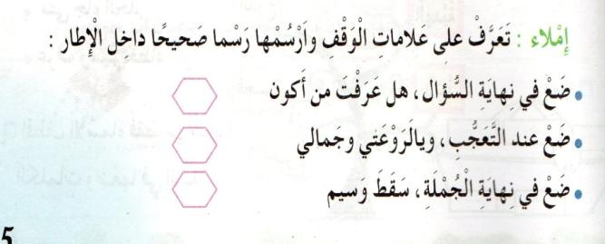 | التدريب والاستثمار

المقطع التعليمي 1 : القيم الإنسانية الأسبوع : 1
  الميدان | فهم المكتوب
  النشاط | قراءة وإدماج (أقيم تعلماتي +أنجز مشروعي)
  المدة | 45د
  الحصة | 9 و10
  مركبة الكفاءة | يفهم ما يقرأ ويعيد بناء المعلومات الواردة في النص المكتوب ويستعمل المعلومات الواردة في النص المكتوب
  مؤشرات الكفاءة | يحترم شروط القراءة الجهرية وعلامات الوقف ويعبّر عن فهمه لمعاني النصّ. السردي عن غيره ويدمج مكتسباته ويوظفها
  الكفاءة الختامية | يقرأ نصوصا من مختلف الأنماط، مع التركيز على النمط السردي، وتتكوّن من ستّين إلى ثمانين كلمة أغلبها مشكولة، قراءة سليمة ويفهمها
  القيم | يتحلى بروح التعاون والتضامن والعمل الجماعي، يرد عن الأسئلة بما يفي الغرض

التقويم | الوضعيات التعلمية والنشاط المقترح | المراحل
يجيب عن الأسئلة. | العودة إلى النص المقروء وطرح أسئلة هادفة. | مرحلة الانطلاق
شف الشخصيات ويعبر عنها  يعبر عن الصور  يقرأ فقرات من النص قراءة صحيحة  يستخرج كلمات دالة على أسماء ويصنفها.  يوظف الكلمات الجديدة في جمل  يستخرج القيم ويتحلى بها | المرحلة الأولى (قراءة أداء + فهم)  يطلب المعلم من التلاميذ فتح الكتب ص 10 وقراءة النص قراءة صامتة.  تليها قراءة جهرية معبرة (تجسيد الأهداف الحس حركية)  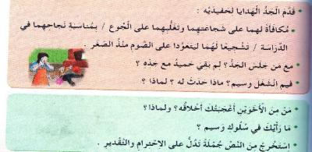  يفسح الأستاذ المجال للمتعلمين للأداء مركزا على حسن القراءة وجودتها، وعلى من لم يقرأ في الحصص السابقة (فقرة/فقرة).  في هذه الحصة يمكن للأستاذ أن يطرح أسئلة لإدماج معارفه (أنواع الاسم، علامات الوقف، تثبيت القيم الواردة في النص)  أقرأ وأفهم(ص11)  المرحلة الثانية (أقيم تعلماتي)  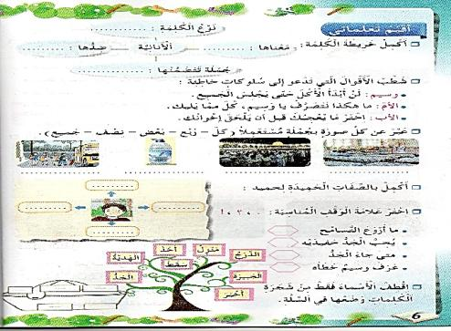 | مرحلة بناء التعلمات
يختار عنوان مناسب للقصة بعد تصورها.  يكتب العبارات التي تبدأبها القصة | أنجز مشروعي  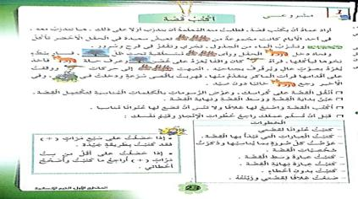 | التدريب والاستثمار
ملاحظة01. بالنسبة لأقيم تعلماتي الأستاذ غير ملزم بإنجاز جميع أنشطة أقيم تعلماتي
02. -بالنسبة لأنجز مشروعي يتم إنجازه بتدرج خلال الأسابيع الثلاثة على أن يقوم في الأسبوع الرابع
المقطع التعليمي 1 : القيم الإنسانية الأسبوع : 1
  الميدان | التعبير الكتابي
  النشاط | أتدرب على الإنتاج الكتابي
  المدة | 45د
  الحصة | 11
  مركبة الكفاءة | *يتعرف على مختلف أشكال الحروف والضوابط للكتابة بالعربية وينتج منصوصات حسب وضعية التواصل
  مؤشرات الكفاءة | ينظم إنتاجه وفق نمط النص السردي، ويحترم قواعد اللغة
  الكفاءة الختامية | ينتج كتابة نصوصا من أربعة إلى ستة أسطر من مختلف الأنماط، مع التركيز على النمط السردي في وضعيات تواصلية دالّة
  القيم | يستخرج المعلومات ويوظفها في التعبير الشفوي والكتابي ، ينمّي قدراته التعبيرية

التقويم | الوضعيات التعلمية والنشاط المقترح | المراحل
يتذكر أحداث قصة(حقيقية/خيالية) وعيد سردها. | حكت لك جدتك قصة.  أعدها على مسامعنا. | مرحلة الانطلاق
يحدد:  شخصيات القصة.  مكان القصة وزمنها.  المشكلة. | تقديم القصة  يقدم الأستاذ القصة بعد قراءتها بالتنغيم المناسب (دفتر الأنشطة ص 7).  يطلب من التلاميذ قراءتها قراءة صامتة.  بعد القراءة الصامتة يطلب منهم ملء الجدول.  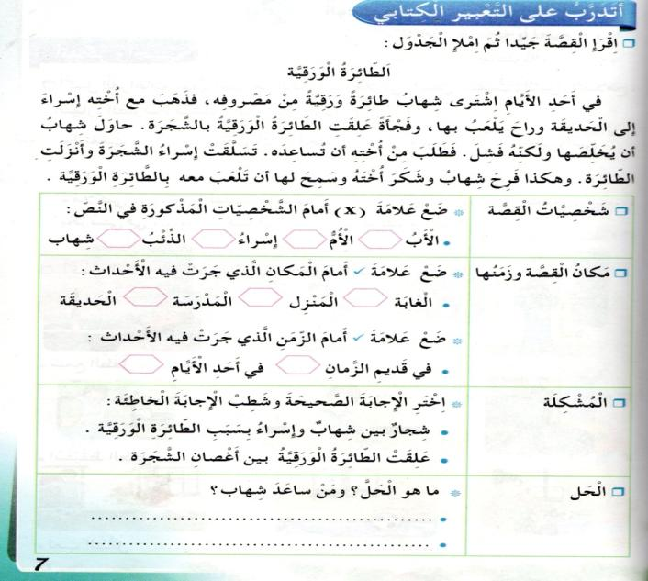 | مرحلة بناء التعلمات
تقويم الإنجاز. | يطلب من التلاميذ اقتراح حلول للمشكلة وكتابتها على دفتر الأنشطة | التدريب والاستثمار

المقطع التعليمي 1 : القيم الإنسانية الأسبوع : 1
  الميدان | فهم المكتوب
  النشاط | قراءة (أقرأ وأفهم)
  المدة | 45د
  الحصة | 12
  مركبة الكفاءة | يفهم ما يقرأ و يعيد بناء المعلومات الواردة في النص المكتوب ويستعمل المعلومات الواردة في النص المكتوب
  مؤشرات الكفاءة | يؤدّي المحفوظات أداء معبرا.
  الكفاءة الختامية | يقرأ نصوصا من مختلف الأنماط، مع التركيز على النمط السردي تتكوّن من ستّين إلى ثمانين كلمة أغلبها مشكولة، قراءة سليمة ويفهمها
  القيم | يتحلى بروح التعاون والتضامن والعمل الجماعي، يرد عن الأسئلة بما يفي الغرض

التقويم | الوضعيات التعلمية والنشاط المقترح | المراحل
يجيب عن الأسئلة. | مع من تعيش في البيت؟  كيف تتعامل معهم؟  من علمنا هذه الآداب؟ | مرحلة الانطلاق
ينصت ويحسن الاستماع.  يجيب عن الأسئلة.  يستظهر ما حفظ. | المرحلة الأولى.  يعرض المعلم المحفوظة باستعمال الوسيلة المناسبة.  تقديم شرح مبسط وطرح أسئلة لقياس مدى فهم التلاميذ.  عمن يتحدث النص؟  ماهي أجمل كلمة وأعذبها  لقلب الطفل؟ لماذا؟  أسئلة أخرى يراها المعلم مناسبة.  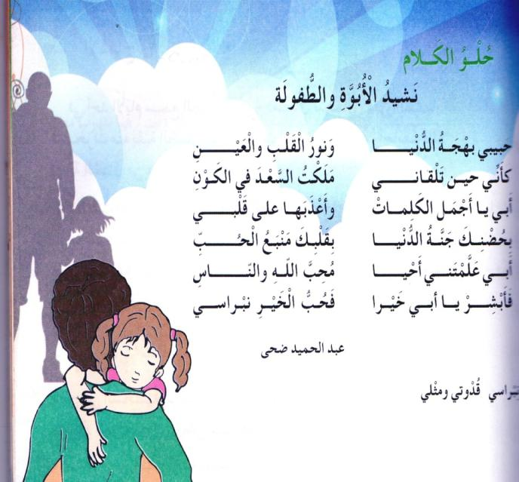  المرحلة الثانية.  يتم تجزئة المحفوظة إلى أجزاء على أن يستظهر التلاميذ كامل المحفوظة في أخر المقطع. | مرحلة بناء التعلمات
يجيب عن الأسئلة  يستظهر. | طرح أسئلة أخرى قصد الإلمام بالموضوع  استظهار الجز المحفوظ. | التدريب والاستثمار

الوضعية الانطلاقية الأولى
  الميدان | الأعداد والحساب
  النشاط | الأعداد 0 - 99
  المدة | 45د
  الحصة | 1و2
  مركبة الكفاءة | يتعرف على أعداد أصغر من 100 (يكتب، يقارن، يرتب) ويكتب كل عدد داخل جدول المراتب.
  مؤشرات الكفاءة | يعين ويميز رقم الآحاد ورقم العشرات، ويقرأ الأعداد قراءة سليمة
  الكفاءة الختامية | يحل مشكلات بتجنيد معارفه المتعلقة بالأعداد والحساب
  القيم | يلاحظ ويكتشف، يتحقق من صحة النتائج ويصادق عليها، يستعمل الترميز العالمي

التقويم | الوضعيات التعلمية والنشاط المقترح | المراحل
يتذكر العددين.  يجمعهما ذهنيا ويكتب الناتج. | التعليمة: إملاء أعداد أصغر من 100 ومطالبة التلاميذ بكتابتها على الالواح، باستعمال الجدول ومن دون جدول | مرحلة الانطلاق
يقرأ الوضعية ويفهم مفرداتها  يتمكن من الوصول بإجراءاته إلى نهايتها  يعرض عمله ويقارنه مع زملائه  يستنج الطريقة الصحيحة لكتابة الاعداد  يصادق وينظم التعلمات الجديدة | - مرحلة البحث والاكتشاف  1-عرض الوضعية جماعيا وفرديا بالتوازي إن أمكن.  يباشر التلميذ فهم المطلوب  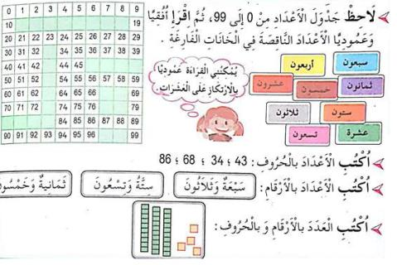  ملاحظة ومساعدة من قبل المعلم  توجيه المتعلمين عند العجز  إحصاء الاخطاء  المناقشة والتبادل:  يقرأ الأعداد الناقصة في الجدول  يكتب رقميا وحرفيا الأعداد المطلوب  الحوصلة والتأسيس:  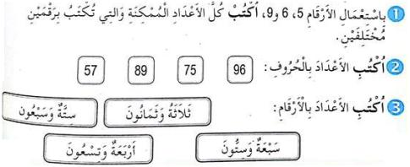  لكتابة عدد بالحروف أو الارقام أفككه إلى عشرات وآحاد  مرحلة الإنجاز:  ثم مراقبة أعمال التلاميذ مرحليا (التصحيح يكون بقلم ملون أخضر)  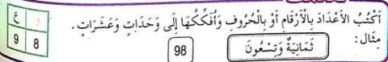 | مرحلة بناء التعلمات
ينجز التمارين فرديا | 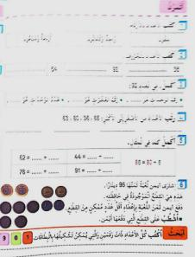  التمرن:  حل التمارين ص 6 في الحصة الثانية.  - أكتب الأعداد التالية بالأرقام  - أكتب الأعداد التالية بالحروف  - أكمل تحليل العدد الآتي  - رتب الأعداد التالية  - أكمل كما في المثال  - حل مسألة حول النقود | التدريب والاستثمار
ملاحظة: تخصص الحصة الثانية لحل التمارين على دفتر الأنشطة

الوضعية الانطلاقية الأولى
  الميدان | الأعداد والحساب
  النشاط | الجمع والطرح (1)
  المدة | 45د
  الحصة | 3و4
  مركبة الكفاءة | يلاحظ ويكتشف وينظم علمه، ويتعرف على الرموز العالمية ويبذل جهودا.
  مؤشرات الكفاءة | يجمع أو يطرح الاعداد ذهنيا مستعينا بطرق التفكيك والاتمام إلى العشرة الموالية
  الكفاءة الختامية | يحل مشكلات بتجنيد معارفه المتعلقة بالأعداد والحساب
  القيم | يلاحظ ويكتشف، يتحقق من صحة النتائج ويصادق عليها، يستعمل الترميز العالمي

التقويم | الوضعيات التعلمية والنشاط المقترح | المراحل
يجيب على اللوحة وشفهيا | التعليمة:  يطالب التلاميذ بالعد 10، 10 تصاعديا ثم تنازليا  البدء من الوسط ومطالبتهم بتكملة الشريط ذهنيا | مرحلة الانطلاق
يتول إلى المطلوب بإجراءاته الشخصية  يحسب نتائج العمليات أفقيا  يفكك ويركب الاعداد  يستخدم المتمم كوسيلة مساعدة  يجمع ذهنيا أعداد آحادها معدوم | مرحلة البحث والاستكشاف:  يجسد المعلم الشكل المقابل أمام التلاميذ  يتعرف التلميذ على أساليب حساب الجمع بالاحتفاظ دون استعمال وسيلة  لحساب مجموع 7 + 54 فإننا نتبع الخطوات الآتية.  مرحلة البحث (عمل فردي وجماعي بالتوازي)  القيام بنفس العمل من خلال المتمم إلى العدد 60  الحوصلة والتأسيس:  في هذه المرحلة يتم التصديق على النتائج الصحيحة وإبعاد الخاطئة  يقارن المتعلم بين الطريقتين ويختار أفضلها وأسهلها.  اتباع نفس الخطوات لإجراء عملية الطرح:  مرحلة البحث والاستكشاف:  لحساب فرق 7 - 54 فإننا نتبع الخطوات الآتية.  مرحلة البحث  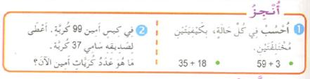  مرحلة الانجاز:  يطلب من المتعلمين ملاحظة وقراءة العمليات  إنجاز العميات على ألواح مرحليا  اعتماد طرق مختلفة في الوصول إلى الحل بتوجيه من المعلم. | مرحلة بناء التعلمات
  تفكيك العدد 54 إلى مجموع عددين | 4+50 = 54 | 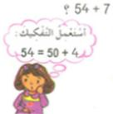
  ثم إضافة العدد 7 كالآتي | 7+4+50 = 7+54
  جمع الآحاد مع الآحاد | 11+50 = 7+54
  أخير جمع ال50 بعدد جديد | 61 = 7+54
  ثم إضافة العدد 7 كالآتي | 1+6+54 = 7+54 | 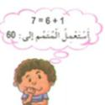
  جمع الآحاد مع الآحاد | 1+60 = 7+54
  أخير جمع ال50 بعدد جديد | 61 = 7+54
  3 - 4 - 54 = 7-54 |  | 3 - 4 - 54 = 7+54
  3 - 50 = 7-54 |  | 3 - 50 = 7 - 54
  47 = 7-54 |  | 47 = 7 - 54
  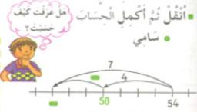 |  | 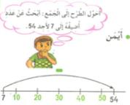
يستخلص الاستنتاج ويعمل به | تعلمت:  عندما أحسب بتمعن، أفكك الأعداد أو أستعمل الاتمام إلى العشرة الموالية وأستعين بالشريط العددي في كلتا الحالتين. | التدريب  و  الاستثمار
ملاحظة: تخصص الحصة الثانية لحل التمارين على دفتر الأنشطة

الوضعية الانطلاقية الأولى
  الميدان | الفضاء والهندسة
  النشاط | مقارنة الأطوال
  المدة | 45د
  الحصة | 5و6
  مركبة الكفاءة | يتعرف على تنظيم الفضاء والمصطلحات والاستقامية، ويستعمل المصطلحات والتعابير المناسبة
  مؤشرات الكفاءة | يتعرف على الأشكال، يذكر بعض الخواص للأطوال، ويقارن بين الأطوال في المستوي
  الكفاءة الختامية | يحل مشكلات بتجنيد معارفه المتعلقة بالأعداد والحساب
  القيم | يلاحظ ويكتشف، يتحقق من صحة النتائج ويصادق عليها، يستعمل الترميز العالمي

التقويم | الوضعيات التعلمية والنشاط المقترح | المراحل
يجيب على اللوحة وشفهيا | التعليمة:  يطالب المتعلمين بالعد 10، 10 تصاعديا ثم تنازليا  يطالب المتعلمين بجمع أو طرح عشرات كاملة من عدد معين ذهنيا  أحسب: 10-55 ، 20-40 ، 30-48 ، 50-99 | مرحلة الانطلاق
يتول إلى المطلوب بإجراءاته الشخصية  يحسب نتائج العمليات أفقيا  يفكك ويركب الاعداد  يستخدم المتمم كوسيلة مساعدة  يجمع ذهنيا أعداد آحادها معدوم | مرحلة البحث والاستكشاف:  يصمم ويعرض المعلم الشكل المقابل أمام التلاميذ  في سباق للوصول إلى السكر، تنطلق النملات الثلاث من النقطة A إلى النقطة B في عدة مسارات، فتختار كل واحدة طريقها المفضل كما هو معروض في الرسم الآتي:  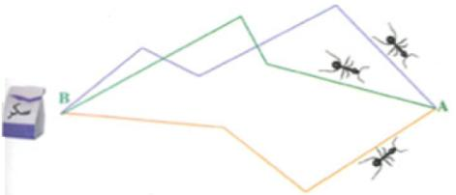  مرحلة البحث (عمل فردي وجماعي بالتوازي)  لمعرفة الطريق الأقصر، ماذا نفعل؟ أجوبة مختلفة  إذن استعمل مسطرتك واحسب طول كل خط منكسر  سجل النتائج وحدد أقصر طريق  رتب المسارات الثلاثة من الأطول إلى الأقصر  الحوصلة والتأسيس:  في هذه المرحلة يتم التصديق على النتائج الصحيحة وإبعاد الخاطئة  يستنتج التلميذ أن الطريق الاقصر هو الأقل تعرجا، ويستخلص أقصر طريق ممكن من خلال الملاحظة (الطريق المستقيم).  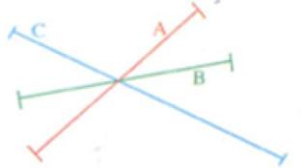  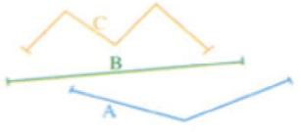  مرحلة الانجاز:  تقديم الخطوط الثلاثة على شكل قصاصات  (الورقة في الاسفل)  قص الخطوط الثلاثة في مواضع الانكسار  وضع كل جزء ملون مع مثيله لرسم طريق مستقيم  مقارنة الأطوال الثلاثة بعد وضعها متراصة  تقديم الخطوط الثلاثة على شكل قصاصات  استعمال خيط إن أمكن أو قياس الاطوال وإعادة رسمها بألوانها على الورقة  ترتيب الأطوال الثلاث ومعرفة الأطول فيها. | مرحلة بناء التعلمات
يستخلص الاستنتاج ويعمل به | تعلمت:  لمقارنة أطوال صغيرة نستعمل خطيا أو شريطا من الورق المقوى أو مسطرة مدرجة. | التدريب  و  الاستثمار
ملاحظة: تخصص الحصة الثانية لحل التمارين على دفتر الأنشطة
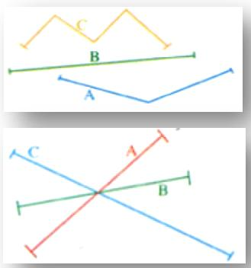

المقطع التعليمي 1 : القيم الإنسانية الأسبوع : 1
  الميدان | مبادئ أولية في العقيدة والعبادات
  النشاط | تربية إسلامية
  الدرس | أركان الإيمان وأركان الإسلام
  الحصة | 1 و2
  مركبة الكفاءة | التعريف بأركان الإسلام وأركان الإيمان وتعدادها وشرحها
  مؤشرات الكفاءة | يعدد أركان الإيمان وأركان الإسلام ويميز بينها
  الكفاءة الختامية | إدراك أركان الإيمان وأركان الإسلام وبعض أسماء الله الحسنى ومعاني ذلك عقديا
  القيم | الاعتزاز بالإسلام والانتماء الحضاري والحرص على أداء العبادات، ونبذ العنف والتعامل بمسؤولية

التقويم | الوضعيات التعلمية والنشاط المقترح | المراحل
يجيب عن التعليمة انطلاقا من معارفه السابقة | السياق: نسمع المؤذن يوميا وهو ينادي للصلاة؟ ماذا يفعل؟  السند: نص الآذان (سمعي إن أمكن)  التعليمة: ماذا يقول المؤذن؟ ......  أنت كمسلم، هل تصلي صلاتك؟ هل تصليها عندما تكبر؟ لماذا؟ | مرحلة الانطلاق
يقرأ المحفوظتين ويجيب عن الأسئلة  يتعرف على أركان الإسلام ويستظهرها  يتعرف على أركان الإيمان ويستظهرها  يستنتج ويتعلم الاستعانة بالأسئلة التوجيهية | الحصة الأولى:  أقرأ وأفهم:  مطالبة المتعلمين بفتح الكتاب ص 8  قراءة نص الحديثين الشريفين على مسامعهم ومطالبتهم بالتداول على القراءة الحديثين، مع الشرح الإجمالي لمغزى الحديثين  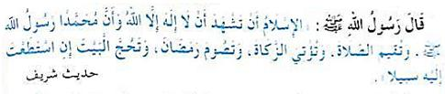  من خلال السند الأول يتم الوصول بالمتعلمين إلى ضبط الأركان الخمسة التي بني عليها الاسلام.  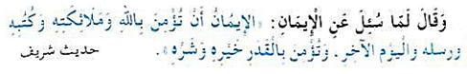  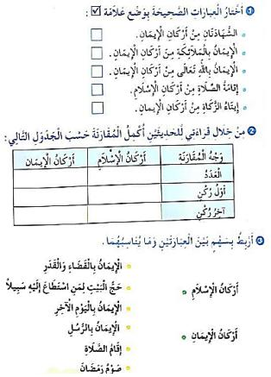  من خلال السند الأول يتم الوصول بالمتعلمين إلى ضبط الأركان الستة للإيمان  أنشطة التعلم:  يتم من خلال هذه الفقرة وتوظيف التعلمات الجديدة بهدف ترسيخها وذلك لقياس مدى اكتساب التلاميذ من خلال إنجاز الأنشطة 1، 2 و 3 من الصفحتين 8 و 9  تعلمت:  عن طريق أسئلة هادفة يتم التوصل إلى نص تعلمت (ص9) مع تدوينه على الدفتر، أركان الإسلام 5 وهي: الشهادتان، إقامة الصلاة، إيتاء الزكاة، صوم رمضان، وحجب بيت الله  أركان الإيمان 6 وهي: الإيمان بالله، الإيمان بالملائكة، الإيمان بالرسل، الإيمان بالكتب، الإيمان باليوم الآخر، والإيمان بالقضاء والقدر.  العودة إلى الحديثين الشرفين وقراءتهم مع مطالبة التلاميذ بحفظها. | مرحلة بناء التعلمات
يحفظ الحديثين وينجز النشاطين بشكل صحيح | 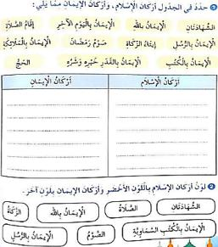  الحصة الثانية:  أحفظ: تحفيظ المتعلمين الحديثين الشريفين عن طريق المحو التدريجي.  أتحقق من تعلماتي: من خلال الفقرة يتم مطالبة المتعلمين بإنجاز النشاطين الأول والثاني من الصفحة 10 مع المراقبة والتصحيح. | التدريب والاستثمار

الوضعية الانطلاقية الأولى
  الميدان | أدوات ومفاهيم المادة
  النشاط | تاريخ
  الموضوع | الحدث
  المدة | 45د
  الكفاءة الختامية | يتعرف على أبرز الأحداث في مسار تاريخ بلده وما يرتبط به من أمكنة وشخصيات ومعالم جغرافية.
  مؤشرات الكفاءة | يبني مفاهيم حول الزمن ويميز بين الأعياد والمناسبات، ويرتب أحداث في مسار زمني
  مركبة الكفاءة | يفهم مغزى الحدث ويربطه بالزمن
  القيم | يطلع على الأزمنة السابقة وما يتعلق منها بالوطن وتاريخ ورموزه وتطلعاته.

التقويم | الوضعيات التعلمية والنشاط المقترح | المراحل
يسترجع المعارف السابقة من خلال السند | السياق: نص الوضعية الانطلاقية الام من كتاب التلميذ ص6  السند: كتاب التلميذ  التعليمة: ما معنى حدث شخصي؟ ما الذي يميز حدث عن بقية الاحداث؟ | مرحلة الانطلاق
يستهل موضوع الدرس  يفهم الوضعيات المدونة  يناقش محتوى السندات المرئية  يستنتج المراد من وراء كل سند  يتعرف على أنواع الأحداث  يميز بين الاحداث من خلال نوعها ووثيرتها  يستنتج الخلاصة المناسبة | تمهيد:  مطالبة المتعلمين بفتح كتاب التاريخ (أو عرض صور من النسخ الالكترونية) وقراءة السند من عدة تلاميذ:  إذا كان الإنسان يمر في حياته بمراحل ومناسبات هامة تبقى خالدة في ذاكرته، فما هي أهم الأحداث التي عرفتها في حياتك؟  استكشاف المعارف:  توظيف المعارف:  لاحظ السندات المكتوبة والمرئية الآتية، وعلق على كل سند موظفا ما تعلمته سابقا  ما نوع كل حدث من الاحداث؟ ما هي الاحداث المتكررة؟  لماذا نحتفل ببعض الاحداث؟  استنتاج:  هناك أحداث متنوعة تحدث في حياتي، بعض الاحداث مرتبطة بالوطن فهي وطنية، وبعضها مرتبطة بالدين فهي دينية، وبعضها مرتبط بالناس فهي أحداث اجتماعية أو تخصني لوحدي فهي شخصية. | مرحلة بناء التعلمات
  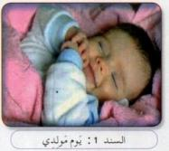 | 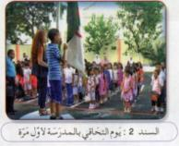
  لاحظ الصورة الأولى  ماذا تشاهد فيها؟  ما مناسبة التقاط هذه الصورة؟  كم يتكرر هذا الحدث من مرة؟  هل هو حدث خاص أو عام؟ | لاحظ الصورة الثانية  ماذا تشاهد فيها؟  متى يحدث هذا الأمر؟  كم يتكرر هذا الحدث من مرة؟  لماذا ينبغي الاهتمام بالعلم؟ ماذا يمثل؟
  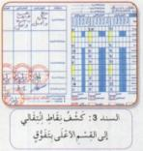 | 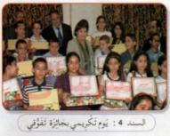
  لاحظ الصورة الثالثة  هل تعلم ماذا تمثل؟ ماذا نجد فيها؟  هل يتكرر هذا الامر؟ لماذا يوثق؟  هل يمكن أرشفة (حفظ، تسجيل) هذا الحدث؟ لماذا؟ | لاحظ الصورة الرابعة  من يظهر في الصور؟ 😊  ماذا يحمل الأطفال في الصورة؟  لماذا وثق هذا الحدث بصورة جماعية؟  هل يتكرر هذا الحدث مع نفس الاشخاص؟
  سند مكتوب:  "تنظم بلادي الجزائر في....." | سند مرئي:  المولد النبوي | سند مرئي:  عيد الاستقلال | سند مكتوب:  "يشكل الدخول المدرسي ....."
ينجز النشاط بناء على توجيهات الاستاذ | صنف الاحداث التالية في الجدول: | التدريب والاستثمار
  زواج الاخت – إحياء ذكرى نوفمبر – حفل ختان - الحصول على جائزة – ذهاب الأب إلى الحج- انتخاب الرئيس | حدث شخصي | حدث اجتماعي | حدث وطني

المقطع التعليمي 1 : القيم الإنسانية الأسبوع :2
  الميدان | فهم المنطوق
  النص المنطوق | ملاكي
  المدة | 45د
  الحصة | 1
  مركبة الكفاءة | يتفاعل مع النص المنطوق ويميزه عن غيره، يميز النص السردي عن غيره، ويقيم مضمون النص السردي المنطوق
  مؤشرات الكفاءة | يتصرف بكيفية تدل على اهتمامه لما يسمع، ويحدد موضوع السرد وعنصر، ويستخدم الروابط اللغوية المناسبة للسرد، ويميز نمط الخطاب
  الكفاءة الختامية | يفهم خطابات منطوقة من مختلف الأنماط ويركز على النمط السردي ويتجاوب معها
  القيم | يعتز بلغته العربية ونمي قيمه الخلقية والدينية والمدنية المستمدة من مكونات الهوية الوطنية

التقويم | الوضعيات التعلمية والنشاط المقترح | المراحل
يجيب عن الأسئلة | السيــــاق: لكل انسان منزل يأوي إليه ويعيش فيه مع أفراد أسرته.  السند: خيال التلميذ  التعليمة: أذكر الآداب والسلوكات التي تلتزم بها في تعاملك مع أفراد أسرتك | مرحلة الانطلاق
يستمع إلى النص ويبدي اهتماما  يجيب بجمل بسيطة تترجم المعنى العام للنص  يعيد بناء أحداث النص المنطوق | قراء النص المنطوق (ملاكي) من طرف المعلم وأثناء ذلك يجب التواصل البصري بينه وبين متعلميه مع الاستعانة بالأداء الحس حركي والقرائن اللغوية.  فهم المنطوق:  ارتفعت حرارتي ورحت أئن فجاء ملاكي وضع منشفة على رأسي حتى شفيت...  رأيت كابوسا أفزعني وجعلني أنهض مذكورا فرحت أصرخ وأنادي... فحضري ملاكي وخفف عني... كان الحر شديدا، فعطشت فأتى ملاكي وسقاني من الماء جرعة فارتويت... كان البرد شديدا سقط الغطاء من فوقي، فظهر ملاكي وغطاني. كان الظلام من جحولي، شعرت بالخوف، فإذا بملاكي يبتسم فنمت قرير العين.  ملاكي أبض القلب، باسم الوجه، طيب الملامح، عذب الصوت، يحرسني في الليل كما في النهار، أعرفتم من هو ملاكي؟  - عم يتحدث النص؟ ما هو عنوانه؟  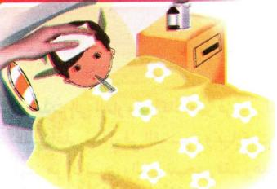  تجزئة النص المنطوق قرادة والاجابة عن الاسئلة:  - من جاء لتقديم المساعدة عندما ارتفعت درجة حرارة الطفل؟ ماذا فعلت لها؟  - ما الذي جعل الطفل يفزع من نومه؟  - من خفف عنه الخوف؟  - ماذا حدث مع الطفل عندما شعر بالبرد؟  - من سقاه ورواه عندما أحس بالعطش؟  - ما هي صفات هذا الملاك؟ من يكون؟  - هل عندك ملاك مثل ملاكه؟  - ماذا يفعل لك؟  استخلاص القيم من النص المنطوق وتدوينها على السبورة: ملاكي طيب القلب، ملاكي يرعاني دائما، أطيعه وأحترمه.... | مرحلة بناء التعلمات
 | أشاهد وأعبر  تفويج التلاميذ ومطالبة كل فوج بالتعبير عن الصورة (تعبير حر)  - ماذا تشاهد في الصورة؟  - كيف يبدو هذا الطف؟ من بجانبه؟  - ماذا وضعت على جبهته؟ لماذا؟  - تحدث عما كان يعانيه.  - عندما يجوع أو يبرد، من يجد بقربه؟  - صف ملاك الطفل كما حكى لنا هذا الطفل | مرحلة بناء التعلمات
بناء أفكار جديدة تدعم ما ورد في النص المنطوق  تقويم الإنجاز. | 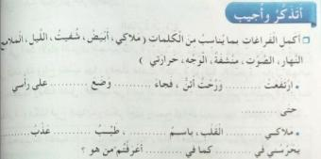  أتذكر وأجيب  ينجز التطبيق الأول من كتاب الأنشطة ص 8  - املأ الفراغات بالكلمة المناسبة اعتمادا على ما سمعته في النص المنطوق. | التدريب والاستثمار

المقطع التعليمي 1 : القيم الإنسانية الأسبوع :2
  الميدان | تعبير شفوي
  النص المنطوق | ملاكي
  المدة | 45د
  الحصة | 2
  مركبة الكفاءة | يتواصل مع الغير مستعملا أدوات السرد، ويغير بعضا من مقاطع النص السردي
  مؤشرات الكفاءة | يتدرب علي الأساليب بما يتناسب مع الوضعية التواصلية، ويكتشف الصيغ ويوظفها في وضعيات دالة
  الكفاءة الختامية | يحاور ويناقش ويقدم توجيهات ويسرد قصصا أو أحداثا بلسان عربي في موضوعا مختلفة اعتمادا على مكتسبات سابقة
  القيم | يعتز بلغته العربية ونمي قيمه الخلقية والدينية والمدنية المستمدة من مكونات الهوية الوطنية

التقويم | الوضعيات التعلمية والنشاط المقترح | المراحل
يسترجع النص ويجيب عن الأسئلة | السيــــاق: عودة إلى النص المنطوق وتلخيصه من قبل تلميذ  السند: النص المنطوق  التعليمة: ما الذي فعلته الأم لابنها؟ بماذا وصفها الابن؟ | مرحلة الانطلاق
ينتبه ويلاحظ الفروقات  يستكشف حروف الربط ويميز بينها  يجيب بجمل بسيطة  يعبر عن مشاهد بعد الإلمام بحروف الربط  يطبق ما تعلمه في عمل فردي | بناء الجمل المحتوية علي الصيغ المستهدفة من خلال الاسئلة الموجهة  لماذا وضعت الأم منشفة علي رأس الطفل؟  تدوين العبارة علي السبورة مع تلوين الصيغ المستهدفة.  ارتفعت حرارتي و رحت أئن فجاء ملاكي و وضع منشفة على رأسي حتى شفيت  استكشاف الصيغة:  شرح المحتوى من قبل الاستاذ ومناقشة أجزاء الجملة  استخلاص حروف الربط والتمييز بينها ثم تبديل الحروف بحروف أو كلمات  ارتفعت حرارتي فرحت أئن ثم جاء ملاكي فوضع منشفة  بناء جمل على ذات المنوال  اشتدت الحرارة فزاد عطشي اشتريت الخضر والفواكه  مات كلبي فدفنته زرت عمي وجدي في العطلة  الاستنتاج:  نستعمل الواو والفاء لربط عدة جمل، فالواو تربط فقط أما الفاء فنستعملها عند تتابع الأفعال.  استخلاص جملة تحوي الحرف ثم  دائما ما أتناول فطور ثم أذهب إلى المدرسة  شرح الحرف الجديد من خلال الاتيان بجمل وتمييزه عن الفاء  ولدتني أمي ثم ولدت أخي درست السنة الثانية ثم الثالثة  الاستنتاج النهائي:  نستعمل "و، ف، ثم" لربط جمل، فالواو تجمع والفاء لتقارب الأحداث أما ثم فلتباعد الأحداث. | مرحلة بناء التعلمات
 | أشاهد وأعبر  عرض الصور الثلاثة والتعبير عن كل صورة وفهم مغزاها  ملاحظة: الجمل الموجودة في الكتاب لا علاقة لها بالصور  مناقشة كل صورة ومحاولة تبديل أداة الربط  قراءة الجمل التالية مع توظيف أداة الربط المناسبة (و، ف، ثم، أو)  أحب أمي .... أبي السلام عليكم ... رحمة الله ... بركاته  أراجع دروسي ... أفتح الحاسوب وقعت على الأرض ... استخت ثيابي | مرحلة بناء التعلمات
  يدخل التلاميذ والمعلمة | دخل التلاميذ ثم المعلمة | دخلت المعلمة فالتلاميذ
  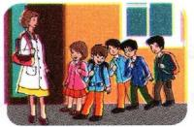 | 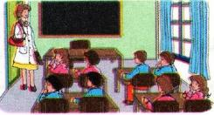 | 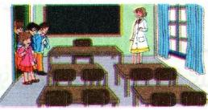
يتدرب علي استعمال الصيغ في وضعيات مشابهة ويستثمرها في وضعيات جديدة | 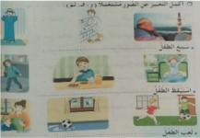  أتذكر وأجيب  ينجز التطبيق الثاني من كتاب الأنشطة ص 8  تكملة مراحل كل عمل مع توظيف أدوات الربط المناسبة بالاستعانة بتوجيهات المعلم | التدريب والاستثمار

المقطع التعليمي 1 : القيم الإنسانية الأسبوع :2
  الميدان | إنتاج شفوي
  المدة | 45د
  الحصة | 3
  مركبة الكفاءة | يتواصل مع الغير مستعملا أدوات السرد، ويستنبط القيم والمثل العليا.
  مؤشرات الكفاءة | يسرد قطة انطلاقا من مشهد أو صور تشير لقيم إنسانية.
  الكفاءة الختامية | يحاور ويناقش ويقدم توجيهات ويسدر قصصا أو أحداثا بلسان عربي في موضوعا مختلفة
  القيم | يعتز بلغته وينمي قيمه الخلقية والدينية والمدنية المستمدة من مكونات الهوية الوطنية

التقويم | الوضعيات التعلمية والنشاط المقترح | المراحل
يجيب عن الأسئلة ويوظف قيم النص المنطوق | السيـاق: في حفل نهاية السنة، طلب منك المدير أن تتقدم بكلمات شكر وتقدير للشخص الذي ساعدك في تحصيل المرتبة الأولى  السنـــد: صورة أو تجسيد وإيماء  التعليمة: لمن تتوجه بالشكر؟ ماذا كنت ستقول؟؟ | مرحلة الانطلاق
استخرج معلومات من السندات البصرية  التعبير عن الصور بتوجيه من المعلم  حكاية تجارب شخصية حول سبل النجاح | تحدث عما قمت به طوال السنة الدراسية الماضية، ومن ساعدك للوصول إلى هذا المستوى الجيد. كيف شكرته وتعاملت معه؟  عرض صور أو تجسيد الأحداث أمام التلاميذ  دراسة كل صورة على واستخراج عبارات الشكل لكل طرف | مرحلة بناء التعلمات
  المشهد الأول:  - ماذا تلاحظ في الصورة؟  - كيف هو مستوى هذا الولد؟  - ماذا فعل حتى وصل إلى هذا المستوى؟  - كيف تقضي أوقات فراغك؟  أقضي أوقتي في أعمال مفيدة | 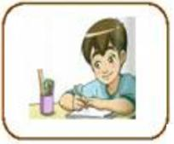
  المشهد الثاني:  - من هو الشخص الذي ساعدك لتحصيل هذا المستوى؟  - فماذا تقول له؟  أشكرك سيدي على إخلاصك لتعليمي وتربيتي | 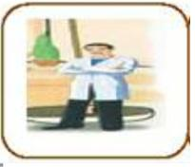
  المشهد الثالث:  - وماذا عن العائلة؟  - كيف ساهم أبوك، أمك، إخوتك؟  - ماذا تقول في حقهم؟  أبي وأمي تعبا وسهرا لأجل تربيتي وتعليمي | 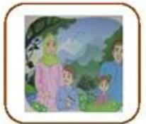
  المشهد الرابع:  - علام تحصلت في نهاية السنة؟  - كيف تحصلت على الجائزة؟  - تحصلت على جائزة، فماذا ستقول للجميع؟  أشكركم على تعاونكم وأتمنى للجميع النجاح | 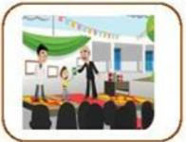
التعبير عن الرأي  وتقويم التعابير | ربط كل المشاهد لتركيب قصة جامعة  لقد كنت تلميذا مجتهدا طول السنة، وساعدني في ذلك أبي الذي .......... وأمي التي ............ ومعلمي الذي ............ لهذا نلت جوائز فأشكل كل ............ | التدريب والاستثمار

المقطع التعليمي 1 : القيم الإنسانية الأسبوع :2
  الميدان | فهم المكتوب
  النشاط | قراءة
  الدرس | الوعد هو الوعد
  الحصة | 4+5
  مركبة الكفاءة | يفهم ما يقرأ ويعيد بناء المعلومات الواردة في النص المكتوب، ويوظف الرصد الجديد الوارد في النص المكتوب، ويقيم مضمون النص.
  مؤشرات الكفاءة | يلتزم بقواعد القرادة الصامتة، ويحترم شروط القراءة وعلامات الوقف، ويعبر عن فهم معاني النص السردي عن غيره.
  الكفاءة الختامية | يقرأ نصوصا من مختلف الأنماط، مع التركيز على النمط السردي، ويتعرف على مختلف قواعد كتابة وقراءة النصوص العربية.
  القيم | يعتز بلغته وينمي قيمه الخلقية ولدينية والمدنية المستمدة من مكونات الهوية الوطنية.

يستمع بتمعن  يجيب شفويا عن الأسئلة. | السياق: وعدك والدك بهدية إذا اجتهدت في دراستك وتحصلت على مرتبة مشرفة.  السند: تشخيص وتمثيل الاحداث  التعليمة: ما الهدية التي تتمنى تحصيلها، وكيف تحس وأنت في الدار منتظرا عودة أبيك بالهدية | مرحلة  الانطلاق
يستخرج معلومات من السند البصري  يلتزم بقواعد القراءة الصامتة وشروط القراءة الجهرية  يحترم علامات الوقف  يكتشف الشخصيات  يوظف الكلمات الجديدة ويتعرف على معاني الكلمات من خلال السياق  ينتقي من النص أضدادا للكلمات المقترحة  يجيب عن الأسئلة  يفاضل بين الشخصيات | 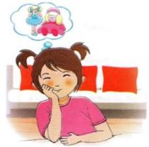  أقرأ وأفهم  المطالبة بفتح الكتب ص 14 وملاحظة الصورتين:  - تصور فيم تفكر البنت.  - تصور ماذا يقول الأب.  قراءة صامتة فردية لفترة من الزمن  - عمّ يتكلم النص؟  - سم الشخصيات المذكورة في القصة  - في أي فصل وقعت أحداث القصة؟  قراءة نموذجية من المعلم مع التمثيل والإيحاء.  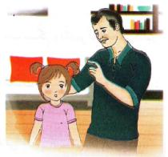  فسح المجال للمتعلمين للأداء مركزا على حسن القراءة وجودتها.  شرح وتوظيف عبارات أخرى من النص ص11:  البحث عن أضداد الكلمات المحددة ص11:  أبطأت، تفرحي، صباحا، ما أجمل  مناقشة فحوى النص والمعنى الظاهري من خلال الاسئلة الموجهة:  - ما هو سبب سعادة رزان؟ ما هو الشيء الذي حفز زران على الاجتهاد في الدراسة؟  - هل انتظرت رزان عودة والدها لتعلمه بالخبر السعيد؟ ماذا فعلت؟  - بماذا أخبرها والدها عبر الهاتف؟ هل وافقت الأم على خروج الأب؟ لماذا؟  - استخرج من النص الجملة التي تدل علي إصرار الأب على إحضار اللعبة.  - كيف كانت هذه اللعبة؟  العودة إلى النص المقروء وطرح أسئلة هادفة لبناء الفقرة.  - من هي الشخصية التي أعجبتك؟ لماذا؟  - اختر عنوانا مناسبا للنص. لماذا اخترت هذا العنوان؟  الأب الحنون  الوفاء بالوعد  الدمية المنسية | مرحلة بناء التعلمات
  توظيفها في جملة | معناها | الكلمة
   | أرجوه/أتشوق إليه | أتوق إليه
   | شديد الريح | عاصف
   | ذهبت، غادرت | انصرفت
   | أنظر بدقة | تأمل
ينجز النشاطين  يثري رصيده اللغوي والمعرفي  يحافظ على الاتجاهات والابعاد أثناء الكتابة | 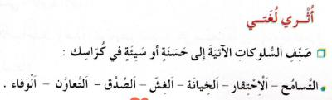  إنجاز التمرين رقم 1 (أفهم النص) ص 9 في دفتر الأنشطة  إنجاز التمرين رقم 3 (أفهم لغتي) ص 16 من كتاب القراءة على كراس القسم  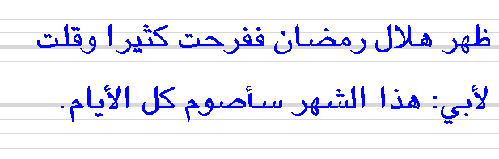  يقترح المعلم كلمات أو جمل أو فقرات من النص تتضمن الحرفين المستهدفين (ر ، ل) بغرض مراجعة كيفية كتابتهما | التدريب  و  الاستثمار

المقطع التعليمي 1 : القيم الإنسانية الأسبوع :2
  الميدان | فهم المكتوب
  النشاط | قراءة وتراكيب نحوية
  الدرس | الوعد هو الوعد
  الحصة | 5و6
  مركبة الكفاءة | يفهم ما يقرأ ويعيد بناء المعلومات الواردة في النص المكتوب، ويوظف الرصد الجديد الوارد في النص
  مؤشرات الكفاءة | يعبر عن فهمه لمعاني النص ويستثمره في اكتساب الظواهر اللغوية المختلفة
  الكفاءة الختامية | يقرأ نصوصا من مختلف الأنماط، مع التركيز على النمط السردي، ويتعرف على مختلف قواعد كتابة وقراءة النصوص العربية.
  القيم | يعتز بلغته وينمي قيمه الخلقية ولدينية والمدنية المستمدة من مكونات الهوية الوطنية.

التقويم | الوضعيات التعلمية والنشاط المقترح | المراحل
يتذكر ما جاء في النص | السياق: البنت نالت أحسن معدل، وجاء الدور لأبيها ليكرمها.  السند: نص الوعد هو الوعد  التعليمة: ما الذي كانت رزان تنتظره؟ لماذا لم يحضر الأب اللعبة في المرة الأولى؟ ولماذا أصر علي ذلك؟ | مرحلة الانطلاق
يحترم شروط القراءة الجهرية  يحترم علامات الوقف  يجيب عن الأسئلة ويستخرج القيم ويتحلى بها  يلاحظ الظاهرة النحوية ويلم بها  يصدر أحكاما على وظيفة المركبات اللغوية والنصية | المرحلة الأولى (قراءة)  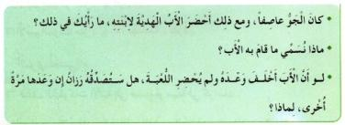  قراءة النص كاملا من قبل الاستاذ  تداول التلاميذ على قراءة فقرات النص  طرح أسئلة للتعمق في المعنى العام للنص  إسقاط محتوى القصة على الواقع:  - هل يعدك أبوك ويفي بوعدك؟  - وأنت، هل تفي بوعدك؟  - لو نسيت ما وعدت أو فشلت، ماذا تفعل؟  المرحلة الثانية (الظاهرة النحوية)  اطرح بعض الأسئلة لاستخراج الظاهرة النحوية المستهدفة:  - هل كانت رزان متشوقة لعودة الأب؟  - استخرج من النص العبارة الدالة على ذلك.  قضيت النهار وأنا أفكر في الدمية، ولما عاد أبي مساء إلى البيت، اسرعت إليه و سألته عنها فقال لي: "آسف يا حبيبتي رزان، أف، ما أبشع النسيان"!  قراءة السند من قبل الأستاذ وبعض التلاميذ.  طرح أسئلة لاكتشاف الظاهرة ومناقشة فحواها.  استخرج من الجملة، إن وجد، اسم انسان، حيوان أو شيء.  مناقشة مختلف الأفعال قبل تلوينها على شاكلة؟  - ماذا كانت تفعل رزان؟ تقضي النهار وتفكر  - ماذا فعل الاب؟ عاد إلى البيت  - ماذا فعلت لما رأيته؟ أسرعت إليه  إذن طرحنا أسئلة بـ(ماذا فعل، فعلت) فحصلنا على هذه الكلمات التي نلونها بالاحمر. تلوين الكلمات وطرح أسئلة تحليلية حولها:  - قضيت فعل، بماذا نفعله؟ جسمي، عقلي، دماغي.  - أفكر فعل، بماذا أفعله؟ دماغي.  - عاد فعل، بماذا فعله؟ جسمه، رجليه.  بناء القاعدة وتدوينها لاحقا على كراس القواعد (إن أمكن)  الفعل هو كلمة تدل على عمل نفعله أو تفعله حيوانات أو أشياء،  مثل: ساعد المعلم التلميذ – تعيش القطة معنا – ستسقط الامطار غدا.  تطبيق | مرحلة بناء التعلمات
  - أَكْمِلْ على المِنوال: قامَ بالقِراءَةِ قَرَأ  - قامَ بالأَكْلِ ............  - قامَ بالخُروجِ ............  - قامَ بالدُّخولِ ............  - قامَ بالشَّرْحِ ............ | عيِّن الفِعْل في كلِّ جُمْلَة  - من وَعَدَ وَفَّى بِوَعْدِه  - - فَرِحَتْ منى بِالهَدِيَّة.  - رَفَضَتِ الأُمُّ أن يَخْرُجَ زَوْجُها  - - جَلَسَ الأَبُ إلى المائِدَة
ينجز التمرين على دفتر الأنشطة | 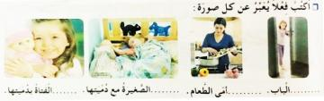  إنجاز التمرين في دفتر الأنشطة، التمرين رقم 4 ص9 | التدريب  و  الاستثمار

المقطع التعليمي 1 : القيم الإنسانية الأسبوع :2
  الميدان | فهم المكتوب
  النشاط | محفوظات (آداب الاسلام)
  المدة | 45د
  الحصة | 8
  مركبة الكفاءة | يفهم ما يقرأ ويعيد بناء المعلومات الواردة في النص المكتوب، ويوظف الرصيد الجديد الوارد في النص.
  مؤشرات الكفاءة | يؤدي أداء منغما مناسبا للمقام ويتفاعل مع معاني النص
  الكفاءة الختامية | يقرأ نصوصا من مختلف الأنماط، مع التركيز على النمط السردي تتكوّن من ستّين إلى ثمانين كلمة أغلبها مشكولة، قراءة سليمة ويفهمها
  القيم | يعتز بلغته، وينمي قيمه الخلقية والدينية والمدنية المستمدة من مكونات الهوية الوطنية

التقويم | الوضعيات التعلمية والنشاط المقترح | المراحل
يجيب عن الأسئلة. | السياق: بعد خروجك من المدرسة، تشاجر صديقاك وارتفعت أصواتهما، وتكلما بكلام بذيء  السند: تشخيص وتمثيل الاحداث  التعليمة: تدخلت للإصلاح بينهما، فماذا قلت لهما؟ | مرحلة الانطلاق
ينصت ويحسن الاستماع.  يشارك في شرح المفردات  يجيب عن الأسئلة.  يستظهر ما حفظ. | المرحلة الأولى.  يعرض المعلم المقطوعة باستعمال الوسيلة المناسبة.  تقديم شرح مبسط وطرح أسئلة لقياس مدى فهم التلاميذ.  قراءة القصيدة من قبل المعلم وبعض التلاميذ  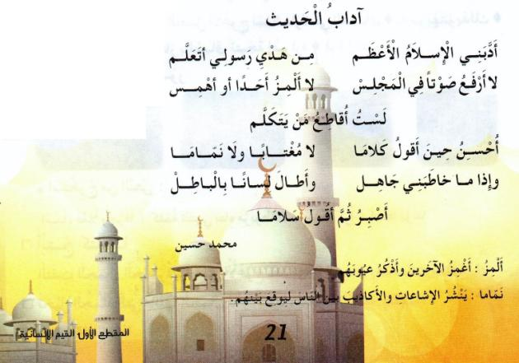  مناقشة محتوى القصيدة من خلال الاسئلة الموجهة:  - عم تتكلم القصيدة؟  - من هو المعلم المذكور في القصيدة؟  - ما هي التعاليم الذي قدمها لنا الرسول هنا؟ لا أرفع صوتا، لا ألمز...  - وما هي الصفات الحسنة المذكورة؟  أسئلة أخرى يراها المعلم مناسبة.  شرح الكلمات المبهمة وإعادة تخليص القصيدة بأسلوب نثري بسيط.  يحثنا ديننا الإسلام عبر رسولنا محمد صلى الله عليه وسلم بالالتزام بالآب في تعاملنا مع الناس، فلا نرفع أصواتنا عند الحديث، ولا نسخر من الناس، ولا نذكر عيوبهم، ونتجنب الكذب ونشر الأكاذيب، وعندما نحاور غيرنا نتكلم بطريقة هادئة ومهذبة، فلا نقاطع ولا نعنف، ولا نرد الإساءة بالإساءة...  المرحلة الثانية.  يتم تجزئة المحفوظة إلى أجزاء على أن يستظهر التلاميذ كامل المحفوظة في أخر المقطع. | مرحلة بناء التعلمات
يؤدي المحفوظة أداء سليما | طرح أسئلة أخرى قصد الإلمام بالموضوع  استظهار الجزء المحفوظ. | التدريب والاستثمار

المقطع التعليمي 1 : القيم الإنسانية الأسبوع :2
  الميدان | فهم المكتوب
  النشاط | قراءة+صرف (المذكر والمؤنث)
  المدة | 90د
  الحصة | 9 و10
  مركبة الكفاءة | يفهم ما يقرأ و يعيد بناء المعلومات الواردة في النص المكتوب، ويوظف الرصيد الجديد
  مؤشرات الكفاءة | يعبر عن فهمه لمعاني النص ويستثمره في اكتساب الظواهر اللغوية المختلفة
  الكفاءة الختامية | يقرأ نصوصا من مختلف الأنماط، مع التركيز على النمط السردي، وتتكوّن من ستّين إلى ثمانين كلمة أغلبها مشكولة، قراءة سليمة ويفهمها
  القيم | يعتز بلغته ويمني قيمه الخلقية والدينية والمدنية المستمدة من مكونات الهوية الوطنية

التقويم | الوضعيات التعلمية والنشاط المقترح | المراحل
يتذكر أهم أحداث النص ويجيب عن الأسئلة. | تلخيص النص المكتوب بأسئلة توجيهية  - لماذا عادت رزان إلى البيت فرحة؟ ما اللعبة التي كانت تحلم بها؟  - ماذا فعلت حتى تخبر أباها بالخبر السعيد؟ لماذا لم يحضر الأب اللعبة؟  - ما الذي جعل الأم لا توافق على خروج الأب؟ ما سبب إصرار الأب | مرحلة الانطلاق
يقرأ فقرات من النص قراءة صحيحة  يجيب عن الأسئلة  يوظف الكلمات الجديدة في جمل  يميز الكلمات ويسترجع قاعدة الكلمة وأنواعها  ينجز التطبيقات لتدعيم الفهم | المرحلة الأولى (قراءة أداء)  يطلب المعلم من التلاميذ فتح الكتب ص 14 وقراءة النص قراءة صامتة.  تليها قراءة جهرية معبرة (تجسيد الأهداف الحس حركية)  يفسح الأستاذ المجال للمتعلمين للأداء مركزا على حسن القراءة وجودتها، وعلى من لم يقرأ في الحصتين السابقتين (فقرة/فقرة).  ألاحظ وأميز (الظاهرة الصرفية)  - لماذا رفضت الأم خروج الأب؟ هل استجاب لها؟  - ماذا فعل بعد ذلك؟ هل عاد مسرعا؟  - أين كان الأب يضع الهدية؟ ماذا فعل بعد ذلك؟  تدوين الأجوبة على السبورة  خرج أبي تحت المطر والثلج، تأخر وتأخر، لكنه رجع بعد ساعة و اللعبة تحت معطفه، وجلس فورا إلى مائدة الطعام  قراءة الجمل قرادة معبرة مع احترام مخارج الحروف وعلامات الوقف.  طرح أسئلة لاكتشاف الظاهرة وتمييزها:  عم تدل كل كلمة ملونة بالأحمر أو الأزرق؟ أسماء  ما الفرق بينها؟ الأسماء الملونة بالأحمر تحوي تاء مربوطة  ما نوع هذه الكلمات؟ كيف نعرف؟ نظيف لها: هذه...  إذن ما نوع هذه الكلمات؟ هي أسماء مؤنثة.  وهل يمكننا الاشارة إلى الكلمات الزرقاء باسم الاشارة هذه؟ لا، بهذا...  إذن هذه الأسماء ليست مؤنثة، بل هي مذكرة.  القاعدة:  الاسم قد يكون مذكرا مثل: مطر، معطف، طعام  أو يكون مؤنثا مثل: ساعة، لعبة، مائدة.  مطالبة المتعلمين بأمثلة عن أسماء مذكرة وأسماء مؤنثة  إنجاز التمرين المقترح في الدليل باستخدام طريقة لمارتينيار  أشطب الكلمة الدخيلة في كل سطر:  قبعة – قفازات – أحمد – مدينة – مطرية – غرفة – طاولة  معطف – قطار – كتاب – قط – وسادة – موز - سروال | مرحلة بناء التعلمات
يصنف الكلمات إلى مذكر ومؤنث ويكتبها في الجدول | 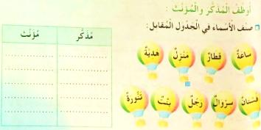  إنجاز التمرين في دفتر الأنشطة، ص 9 (أوظف المذكر والمؤنث) | التدريب والاستثمار

المقطع التعليمي 1 : القيم الإنسانية الأسبوع :2
  الميدان | التعبير الكتابي
  النشاط | قراءة + إنتاج كتابي
  المدة | 45د
  الحصة | 11 و 12
  مركبة الكفاءة | يقيم مضمون النص المكتوب، ويتحكم في مستويات اللغة الكتابية، وينتج نصوصا سردية ومشاريع كتابية
  مؤشرات الكفاءة | يعبر عن فهمه معاني النص ويوظف معجمه اللغوي المناسب وينظم انتاجه وفق النمط السردي
  الكفاءة الختامية | ينتج كتابة نصوصا من أربعة إلى ستة أسطر من مختلف الأنماط، مع التركيز على النمط السردي في وضعيات تواصلية دالّة
  القيم | يعتز بلغته وينمي قيمه الخلقية والدينية والمدنية المستمدة من مكونات الهوية الوطنية

التقويم | الوضعيات التعلمية والنشاط المقترح | المراحل
يتذكر أهم الاحداث ويجيب عن الأسئلة | أذكر ما أعجبك في تصرفات الأب  لو كنت مكانه، ماذا كنت ستفعل | مرحلة الانطلاق
يفهم الهدف من النص  يعبر عن رأيه في المضمون  يستخر القيم  يجيب عن الأسئلة  يختار عنوانا مناسبا للنص  يحدد الأطر الزمنية والمكانية  يرتب أحداث القصة | استرجاع مضمون نص القراءة  قراءة متعددة للنص الأساسي من قبل مجموعة من التلاميذ  يطرح المعلم أسئلة حول القيم الموجودة في النص ويركز عليها  - لماذا نسي الأب إحضار الهدية؟  - هل اعرضت الأم إشفاقا على المال؟  - لماذا قبلت رزان أباها؟  - استخر من النص القيم الإيجابية  - اذكر قيما إيجابية أخرى يجب أن نتصف بها وأن نتعامل مع الأخرين وفقها.  أتدرب على التعبير الكتابي:  يقدم الأستاذ القصة بعد قراءتها بالتنغيم المناسب (دفتر الأنشطة ص11).  في أحد أيام فصل الربيع، كان طارق يجمع الزهور من حديقة المنزل ليهديا إلى أمه بمناسبة عيد الأم، وفجأة رأي منظرا أدهشه، هرة تركت صغارها ووقفت تحت الشجرة تحاول أن تتسلقها بصعوبة كل لا يفلت من فمها الفرخ الصغير، إلى أن وصلت إلى العش وألقته بين إخوته الفراخ. ولما عادت العصفورة رأتها قريبة من لعش فظنتها تحاول أكل صغارها فراحت تنقرها، فابتعدت القطة عن المكان دون أن تعرف العصفورة شيئا عن معروف هذه الهرة معها.  رجع طارق إلى أمه وحكى لها القصة، فأخبرته قائلة: "إنها عاطفة الأمومة يا ولدي، هي موجودة أيضا عن الحيوانات".  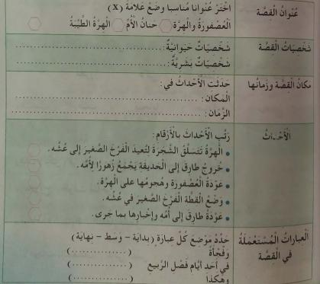  قراءة القصة الجديدة فرادى من قبل التلاميذ  - عم تتحدث القصة؟ اختر عنوانا مناسبا لها  - من هي الشخصيات المذكورة فيها  - صنف الشخصيات إلى بشرية وحيوانية  - متى وقعت أحداث القصة؟ أين وقعت؟  - لماذا كان طارق يجمع الزهور؟  - ما المنظر الذي فاجأه؟  - كيف تصرفت العصفورة؟  - ماذا قالت الأم لطار بعد أن أخبرها بالقصة؟  - اقترح نهاية مناسبة للقصة.  يستخرج من النص المعلومات اللازمة لملء الجدول | مرحلة بناء التعلمات
يحدد عناصر خطاطة السرد | اختيار عنوان مناسب للقصة  تحديد شخصيات القسة وتصنيفها إلى بشرية وحيوانية  تحديد الاطار الزمني والمكاني  ترتيب أحداث القصة  تحديد بداية ونهاية القصة | التدريب  و  الاستثمار

الأسبوع الثاني
  الميدان | الفضاء والهندسة
  الدرس | التنقل على مرصوفة
  المدة | 45د
  الحصة | 1
  القيم | يلاحظ ويكتشف، ويتحقق من صحة النتائج ويصادق عليها، ويستعمل الترميز العاملي ويعلل إجاباته
  مؤشرات الكفاءة | يتعرف على شكل المرصوفة، يستعملها لرسم لتحديد مسارات، ويحدد مواقع الأشياء
  الكفاءة الختامية | يحل مشكلات متعلقة بالفضاء، ويصف أو ينقل أشكال في المستوي، ويستعمل المصطلحات المناسبة
  مركبة الكفاءة | يتعرف على تنظيم الأشياء في المستوي ويستعمل تعابير الهندسة المناسبة

التقويم | الوضعيات التعلمية والنشاط المقترح | المراحل
يسمع ويجيب عن الأسئلة. | الحساب الذهني:  يعرض المعلم عدد معين ويطالب التلاميذ بإيجاد المتمم للعدد 100  مثل: 40 60 ، 80 20 ، 92 8 ، 55 45 | مرحلة الانطلاق
يربط الواقع بالتصميم  ينفذ المطلوب  يجيب عن الأسئلة.  يتوصل إلى المطلوب بإجراءاته الشخصية.  يتعرف على الترميز العالمي للثنائيات  يعبر رياضيا عن مواقع الأشياء | مرحلة التحفيز:  يرسم المعلم خارج القسم تصميما مناسبا للشكل المقابل، ويتناقش مع التلاميذ لتأكيد المعارف السابقة حول ضرورة اتباع مسار معين عبر مصفوفة ثنائية البعد للوصول إلى مسار مشابه لما هو معروض في الكتاب.  أكتشف (فترة الملاحظة)  يعود التلميذ إلى القسم وينتبه للشكل المرسوم المشابه لما تم تصميمه خارج القسم، وينصت لتوجيهات المعلم:  ينتقل الطفل من المدرسة إلى المنزل، لكن ينبغي عليه اتباع المسار الآتي (يمين، أسفل)  الإجراءات:  يحدد التلميذ مختلف الاتجاهات التي اتبعها التلميذ ويدونها على كراسته  أكمل رسم الأسهم: - - - - - - - -  الحوصلة والتأسيس:  بعد المناقشة يتم التصديق على الأجوبة الصحيحة وإبعاد الخاطئة.  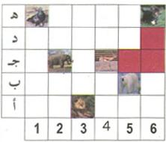  يطلب من أحد التلاميذ نطق المسار بعبارات (أسفل، يمين) من نقطة البداية للنهاية.  اكتشف (الشكل الثاني)  يتم عرض الشكل الثاني ونسخة مكبرة على السبورة بالتوازي  الإجراءات:  مناقشة مواقع كل حيوان سطرا وعمودا  تمثيل السطور والاعمدة حرفيا ورقميا  مثل: الأسد موجود في السطر أ والعمود 3  الحوصلة والتأسيس:  التعرف على أسلوب تحديد الموقع على مرصوفة من خلال الترميز العالمي:  نستطيع القول: يوجد الأسد في النقطة (أ ، 3) | مرحلة بناء التعلمات
  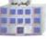
  
يجيب عن السؤال  يستنتج الخلاصة | أنجز  استغلال نفس الترميز لتحديد مواقع بقية الحيوانات بنفس الكيفية:  أكتب موقع كل حيوان بين قوسين:  تعلمت:  يحاور المعلم تلاميذه للخروج بنص يثبت المعارف المكتسبة  يمكن التنقل على مرصوفة حسب السطر يمينا ويسارا، وحسب العمود إلى الاعلى أو الأسفل.  يمكننا أن نعين موقع خانة على مرصوفة من خلال تقاطع السطر مع العمود. | التدريب  و  الاستثمار
  الأسد | الدب | الفيل | الغزالة | القط | وحيد القرن
  (أ ، 3) | (5 ، ب) | (هـ ، 1) | (ج ، 4) | (هـ ، 6) | (ج ، 2)
ملاحظة: تخصص الحصة الثانية لحل التمارين على دفتر الأنشطة
الأسبوع الثاني
  الميدان | الأعداد والحساب
  النشاط | الأعداد من 0 إلى 999 (1)
  المدة | 45د
  الحصة | 3
  القيم | يلاحظ ويكتشف، يتحقق من صحة النتائج ويصادق عليها، يستعمل الترميز العالمي
  مؤشرات الكفاءة | يعين ويميز أرقام الآحاد والعشرات والمئات، ويقرأ الأعداد قراءة سليمة
  الكفاءة الختامية | يحل مشكلات بتجنيد معارفه المتعلقة بالأعداد والحساب
  مركبة الكفاءة | يتعرف على أعداد أصغر من 1000 (يكتب، يقرأ، ويميز) ويكتب العدد داخل جدول المراتب.

التقويم | الوضعيات التعلمية والنشاط المقترح | المراحل
يكتب الأعداد بناء على معارف سابقة | التعليمة: إملاء أعداد أصغر من 100 ومطالبة التلاميذ بكتابة فقط رقم الآحاد أو رقم العشرات دون كتابة كامل العدد.  أكتب رقم العشرات في العدد 47، 60، 9  أكتب رقم الآحاد في العدد 95، 80، 6 | مرحلة الانطلاق
يقرأ الوضعية ويفهم مفرداتها  يتمكن من الوصول بإجراءاته إلى نهايتها  يعرض عمله ويقارنه مع زملائه  يكتب الأعداد رقميا وحرفيا  يصادق وينظم التعلمات الجديدة  يجسد معارفه بطريقة صحيحة | - مرحلة البحث والاكتشاف  1-عرض الوضعية المدونة على كتاب الرياضيات ص16  شرح المحتوى من قبل المعلم:  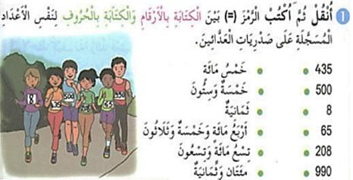  يقوم الأطفال بسباق عدو ريفي، كل طفل له رقم يميزه عن غيره  من يذكر لنا هذه الأرقام؟  توجيه المتعلمين عند العجز  المناقشة والتبادل:  بناء على قراءة الأعداد، لنربط بين النظام الرقمي والحرفي.  هل كل الأرقام أصغر من 100؟  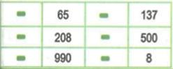  مم يتكون كل رقم؟ آحاد عشرات، مئات.  ما هو رقم الآحاد، العشرات، المئات؟  في العدد 435؟ 5آ و 3ع و 4م  أكتب كل عدد على هذا الشكل:  الحوصلة والتأسيس:  لكتابة عدد بالحروف أو الارقام أفككه إلى مئات وعشرات وآحاد وأبدأ بالمئات ثم أنتقل للآحاد فالعشرات  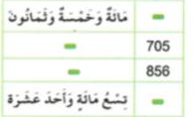  مرحلة الإنجاز:  1. مطالبة المتعلمين بكتابة الشكل الرقمي المقابل للحرفي والشكل الحرفي المقابل للرقمي  مراقبة أعمال التلاميذ مرحليا مع التصحيح الجماعي  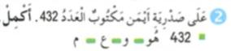  2. الانتقال للشكل الموالي وعمل نفس الشيء  ملاحظة: يستحسن تجاوز تفكيك العدد إلى 400+30+2=432 فذلك موضوع منفصل يحتاج لدرس لوحده، ولا وجود له في صفحة التطبيقات  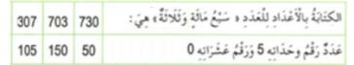  3. اختيار الكتابة الرقمية المناسبة والصحيحة للكتابة الحرفية المدونة | مرحلة بناء التعلمات
ينجز التمارين فرديا | التمرن:  حل التمارين ص 10 في الحصة الثانية.  - إكمال كتابة العدد بالحروف أو الأرقام  - أكتب العدد الممثل بالأرقام  - أكمل كما في المثال  - أكمل ملء الصكين البريديين | التدريب  و  الاستثمار
ملاحظة: تخصص الحصة الثانية لحل التمارين على دفتر الأنشطة
الأسبوع الثاني
  الميدان | الأعداد والحساب
  النشاط | الجمع والطرح (2)
  المدة | 45د
  الحصة | 5 و6
  القيم | يلاحظ ويكتشف، يتحقق من صحة النتائج ويصادق عليها، يستعمل الترميز العالمي
  مؤشرات الكفاءة | يجمع أو يطرح الاعداد ذهنيا مستعينا بطرق تغيير خانة ترقيم دون التأثير على البقية
  الكفاءة الختامية | يحل مشكلات بتجنيد معارفه المتعلقة بالأعداد والحساب
  مركبة الكفاءة | يلاحظ ويكتشف وينظم علمه، ويتعرف على الرموز العالمية ويبذل جهودا.

التقويم | الوضعيات التعلمية والنشاط المقترح | المراحل
يجيب على اللوحة وشفهيا | التعليمة:  يطالب التلاميذ بالعد 5، 5 تصاعديا ثم تنازليا  البدء من عدد معين ومطالبتهم بتكملة الشريط ذهنيا | مرحلة الانطلاق
يتول إلى المطلوب بإجراءاته الشخصية  يحسب الناتج ذهينا  يفكك ويركب الاعداد  يطلع على تقنيات جمع وطرح عشرات ومئات  يستنبط الخلاصة ويعتمدها حسابيا | مرحلة البحث والاستكشاف:  يجسد المعلم الشكل المقابل أمام التلاميذ  يتعرف التلميذ على أساليب حساب جمع الأعداد وطرحها ذهنيا من خلال الملاحظة  ملاحظة كل سطر من الأسطر الموالية تدريجيا بعد المناقشة والتوجيه والمساعدة  مرحلة البحث (عمل فردي وجماعي بالتوازي)  الحوصلة والتأسيس:  في هذه المرحلة يتم التصديق على النتائج الصحيحة وإبعاد الخاطئة  يتطلع المتعلم إلى الطرق والأساليب التي تسهل المهمات الحسابية  يستنبط الخلاصة المهمة أثناء جمع وطرح الاعداد  مرحلة الانجاز:  يطلب من المتعلمين ملاحظة وقراءة العمليات  إنجاز العميات على ألواح مرحليا  اعتماد طرق مختلفة في الوصول إلى الحل بتوجيه من المعلم. | مرحلة بناء التعلمات
  - ساعد هذا الولد في كتابة بقية الأعداد (3 فقط) في كل شريط مع الحفاظ في كل مرة على خطوة الزيادة أو النقصان.  - هل يزيد الشريط الأول أو ينقص  - كم يزيد؟ واصل علي نفس المنوال  - نفس الشيء مع بقية الأشرطة |  | 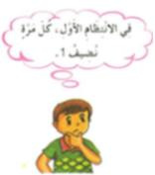
    ... | ، | ... | ، | 502 | ، | 501 | ، | 500
    ... | ، | ... | ، | 854 | ، | 864 | ، | 874
    ... | ، | ... | ، | 498 | ، | 499 | ، | 500
    ... | ، | ... | ، | 203 | ، | 103 | ، | 003
  1. أكتب الناتج على الألواح مباشرة | 2. أكتب الناتج على الألواح مباشرة
    10+365 | 10+888
    100+643 | 100+56
    10-123 | 10-651
    100-904 | 100-723
  3. أكتب العدد الناقص مكان النقط الخضراء | 4. أكتب العدد الناقص مكان النقط الخضراء
    918=10+908 | 918=10+908
    747=100+647 | 320=100+220
    828=100-928 | 657=10-647
    737=10-747 | 576=100-676
يستخلص الاستنتاج ويعمل به | تعلمت:  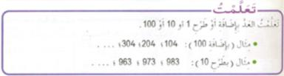  عند زيادة أو نقصان العشرات فإننا نبدل غالبا العشرات دون لمس الآحاد أو المئات  عند زيادة أو نقصان المئات فإننا نبدل غالبا المئات دون لمس الآحاد أو العشرات | التدريب  و  الاستثمار
ملاحظة: تخصص الحصة الثانية لحل التمارين على دفتر الأنشطة
المقطع التعليمي 1 : القيم الإنسانية الأسبوع :2
  الميدان | مبادئ أولية في العقيدة والعبادات
  النشاط | تربية إسلامية
  الدرس | الإيمان بالله
  الحصة | 1 و2
  مركبة الكفاءة | التحكم في المعارف المتعلقة بالعبادات والحفظ والفهم السليم
  مؤشرات الكفاءة | يذكر أركان الإيمان ويتحكم في الركن الأول، ويفهم المغزى من وراء ذلك.
  الكفاءة الختامية | يعدد أركان الإيمان وقواعد الاسلام وبعض أسماء الله الحسنى، ويتناول المعارف الخاصة ببعض العبادات
  القيم | الاعتزاز بالإسلام والانتماء الحضاري والحرص على أداء العبادات، ونبذ العنف والتعامل بمسؤولية

التقويم | الوضعيات التعلمية والنشاط المقترح | المراحل
يجيب عن التعليمة بناء على معارف سابقة | السياق: خلق الله الإنسان وزوده بالحواس والعقل والجسد  السند: مظاهر الخلق والحياة  التعليمة: ماذا يجب على الانسان نحو الله؟ | مرحلة الانطلاق
يقرأ التقصة ويطلع علي معناها الاجمالي  يناقش محتوى القصة من خلال أسئلة موجهة  يسترجع بعض أسماء الله الحسنى  ينجز الأنشطة بناء على مكتسباته  يستنبط الخلاصة بالاعتماد علي الاسئلة الموجهة | الحصة الأولى:  أقرأ وأفهم:  مطالبة المتعلمين بفتح الكتاب ص 11  الإنصاة للقصة بتمعن وقراءة ذلك من قبل بعض التلاميذ    جلست خديجة ذات ليلة أمام النافذة تتأمل النجوم المضيئة في السماء، وبعض السحب التي تحركها الرياح الهادئة، تارة تغطي القمر، وتارة أخرى تنسحب عنه في هدوء، فقالت لأمها: يا أمي، من الذي يمسك النجوم في السماء حتى لا تقع علي الأرض؟ ويحرك السحاب؟ ويأتي بالليل بعد النهار؟ فأجابتها: إنه الله خالق الأرض والسماء وما فيهما، وكل شيء في هذا الكون الواسع لا يتحرك إلا بإذنه. فقالت خديجة: سبحان الله الذي أحسن كل شيء خلقه.  من خلال هذا السند يتم الوصول بالمتعلمين إلى:  - الإيمان بالله شرط على كل مسلم  - الايمان هو الاعتراف بوجود الله وبقدرته  - الله قادر وخالق ورازق وعظيم  يتطرق التلميذ للأنشطة الموالية لتثبيت المفاهيم وتقدير مدى استيعابها  أنشطة التعلم:  تصحيح جماعي وفردي للنشاط واستخلاص العبر  تصحيح جماعي وفردي للنشاط واستخلاص العبر  العودة للسند الرئيسي ومناقشته للوصول إلى الخلاصة الآتية:  تدوين خلاصة مختصرة على كراس التربية الاسلامية لحفظها لاحقا  تعلمت:  الإيمان بالله تعالي ركن من أركان الإيمان الستة.  النطق بالشهادة (شهادة أن لا إله إلا الله) هو الاعتراف بأن الله واحد لا شريك له، وهو الذي خلقني وخلق كل شيء.  الإيمان بالله يوجب عليّ طاعته في كل ما أمرنا به، والابتعاد عما نهانا عن. | مرحلة بناء التعلمات
  1. املأ الفراغات بالكلمات التالية:
  طاعته – خالق – نهانا – أركان
  الإيمان بالله ركن من ................ الإيمان الستة، وهو أن نؤمن بأن الله تعالى ................ كل شيء، فيجب علينا ................ فيما أمرنا به وما .............. عنه
  2. اختار الاجابة الصحيحة ثم ألونها:
  الإيمان بالله: | من أركان الإسلام |  | من أركان الإيمان
  يزيد الإيمان بـ: | طاعت الله |  | الأقوال فقط
ينجز النشاطين بشكل صحيح  ويسترجع مضمون الخلاصة ويحفظها | الحصة الثانية:  أتحقق من تعلماتي:  1. حدد الأفعال الحسنة التي تجعلك قريبا من الله تعالي، بوضع علامة :  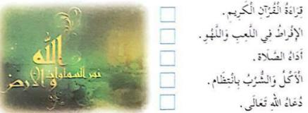  2. أكتب ألفاظ الشهادتين كتابة صحيحة:  .......................................................................................................  3. يحفظ الخلاصة المختصرة المدونة على كراس التربية الاسلامية | التدريب والاستثمار

الوضعية الإنطلاقية الأولى
  الميدان | أدوات ومفاهيم المادة
  النشاط | جغرافيا
  الموضوع | الموقع
  المدة | 45د
  الكفاءة الختامية | يختار المسار المناسب للتنقل والتوجه بعد الكشف عن معالم مكانية في محيطه القريب
  مؤشرات الكفاءة | يحدد موقعه بالنسبة لمعلم ثابت وهام، ويصف مختلف المعالم بالنسبة إليه
  مركبة الكفاءة | يتموقع في محيطه القريب على أساس معالم مكانية
  القيم | الاعتزاز بالوطن ومعرفة حدوده وتنوع معالمه، والتعرف على بعض أساميها

التقويم | الوضعيات التعلمية والنشاط المقترح | المراحل
يستهل مفهوم الجغرافيا بالتساؤل عن المكان. | 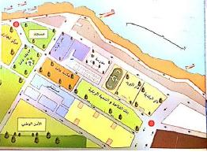  التعرض للوضعية الإنطلاقية:  السياق: يحتاج الانسان لمعالم تمكنه من تحديد مكان تواجده وتنقله نحو مختلف الاتجاهات (ص49)  السند: كتاب التلميذ  التعليمة:  ماذا تشاهد في الصورة؟  ما هي المعالم المكانية التي تمكنك من تحقيق ذلك؟  ثم، كيف صمم كل معلم؟ فيم ينفع ذلك؟ | مرحلة الانطلاق
يستهل موضوع الدرس  يناقش محتوى السندات المرئية  يستنتج المراد من وراء كل سند  يتعرف على أنواع الأماكن وعلاقتها بالمعالم  يحدد موقع شيء بالنسبة لمعلم محدد  يستنتج الخلاصة المناسبة | تمهيد:  مطالبة المتعلمين بفتح كتاب التاريخ والجغرافيا وقراءة السند من عدة تلاميذ:  إذا كانت طبيعتك الإنسانية تفرض عليك التنقل باستمرار، أو التواجد في مواقع عديدة، فبم يمكنك الاستعانة لتحديد أماكن تواجدك؟  استكشاف المعارف:  توظيف المعارف:  لاحظ السندات المكتوبة والمرئية الآتية، وعلق على كل سند موظفا ما تعلمته سابقا  استنتاج:  يمكنني تحديد الموقع بالاستعانة بالمعالم المكانية وهي متعددة، وتختلف في الريف عنها في المدينة. | مرحلة بناء التعلمات
  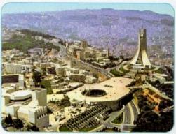 | 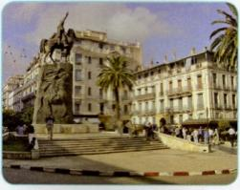 | 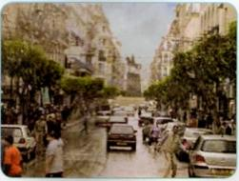
  لاحظ الصورة الأولى  ماذا تشاهد فيها؟  مدينة الجزائر  كيف تظهر المنازل؟  كيف يمكننا التوجيه إليها؟  ما هو المعلم المفضل؟ | لاحظ الصورة الثانية  ماذا تشاهد فيها؟  ساحة الأمير عبد القادر  أين تتواجد الساحات؟  كيف يمكن توجيه الناس إلى مكان ما؟ | لاحظ الصورة الثالثة  هل تعلم ماذا تمثل؟  شارع العربي بن مهيدي  كيف هي المنازل هنا؟  لماذا يتم بناء المنازل على مخطط مستقيم؟
  سند مرئي:  "أنا تلميذ أدرس في السنة ...." | سند مكتوب:  "في كل صباح، عند دخولنا إلى ساحة ...." | سند مكتوب:  "يقع القسم الذي أدرس فيه في الطابق ....."
  أين تقع المدرسة؟  بمحاذاة ماذا؟  في أي شارع؟ | أين تتواجد السارية؟  لماذا وجدت في الوسط؟ | هل يتواجد القسم والمكتبة في نفس الطابق؟  وأين يتواجد الجناح الاداري؟
ينجز النشاط بناء على توجيهات الاستاذ | تقويم جزئي:  أذكر على كراسك ثلاث معالم مكانية هامة في محيطك المدرسي أو السكني.  مساعدة وتوجيه من قبل المعلم | التدريب  و  الاستثمار

المقطع التعليمي1 : القيم الإنسانية الأسبوع : 3
  الميدان | فهم المنطوق
  النص المنطوق | الديك المغرور (دليل اللغة ص59)
  المدة | 90د
  الحصة | 1
  مركبة الكفاءة | يرد استجابة لما يسمع، يتفاعل مع النص المنطوق، يقيم مضمون النص المنطوق
  مؤشرات الكفاءة | يتصرّف بكيفية تدلّ على اهتمامه لما يسمع، يحدّد موضوع السرد وعناصره، يستخدم الروابط اللغوية المناسبة للسرد
  الكفاءة الختامية | يفهم خطابات منطوقة من مختلف الأنماط ويركز على النمط السردي ويتجاوب معها
  القيم | يعتز بلغته العربية، يتحلى بروح التعاون والتضامن والعمل الجماعي

التقويم | الوضعيات التعلمية والنشاط المقترح | المراحل
ذكرني يا....بهذه التصرفات.  هل تتصرف مثله؟ | السيـاق: نص الوضعية المشكلة الإنطلاقية الأم.  السند: مشهد  التعليمة: محاورة التلاميذ حول نص المشكلة الأم لاستخراج المهمات  المهمة 3: يميز السلوكات السيئة ويبتعد عنها | مرحلة الانطلاق
يستمع إلى النص ويبدي اهتماما  يجيب بجمل بسيطة تترجم المعنى العام للنص  يعيد بناء أحداث النص المنطوق  بناء أفكار جديدة تدعم ما ورد في النص المنطوق | قراءة النص المنطوق (حول مائدة الطعام) من طرف المعلم وأثناء ذلك يجب التواصل البصري بينه وبين متعلميه مع الاستعانة بالأداء الحس حركي والقرائن اللغوية.  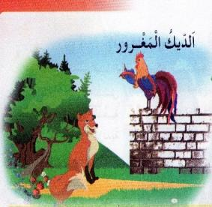  النص المنطوق:  جاع الثعلب يوما جوعا شديدا، فوجد ديكا في الحقل مزهوا بنفسه يصيح من على حائط مرتفع، فتقدم منه بحذر، وراح يتظاهر بالضعف والمرض والعجز، ثم خاطبه قائلا: "صباح الخير أيها الديك الجميل، يا ملك الطيور وسيد الدجاج"  الديك: أهلا بك، ماذا تريد مني؟  الثعلب: أنا لا أريد شيئا لنفسي، لكنني سمعت أن جماعة من الدجاج تبحث عن ديك شجاع وجميل، صاحب عرف، يليق بالتاج لتتوجه ملكا عليها. تعال معي لأنصبك قبل فوات الأوان.  الديك: نعم سآتي معك بفرح وسرور.  مشى الثعلب على مهل، والديك أمامه يستعجل الوصول إلى المملكة، وعلى الطريق هجم عليه الثعلب من الخلف، فدق عنقه وأكله وهو يقول: "هذا جزاء الغرور، والآن سأبحث عن مغرور آخر لينال جزاءه".  فهم المنطوق:  عم يتحدث النص؟ ما هو عنوانه؟  تجزئة النص المنطوق قراءة والإجابة عن الأسئلة؟  الأسئلة مرفقة بالنص المنطوق، يمكن للمعلم تعديلها (حذف، إضافة، تغيير الصيغة....)  اختر الإجابة الصحيحة  - تظاهر الثعلب بالقوة/الضعف/المرض | مرحلة بناء التعلمات
 | أشاهد وأتحدث:  تفويج التلاميذ ومطالبة كل فوج بالتعبير عن الصورة (كتاب التلميذ ص17)  - ماذا تشاهد في الصورة؟  - فوق ماذا يقف الديك؟  - كيف يظهر؟  - بماذا أخبره الثعلب؟  - وهل صدقه الديك؟  - ماذا حدث له في الأخير؟  - لماذا؟ | مرحلة بناء التعلمات
يسترجع أحداث النص المنطوق ويكمل بوضع الكلمة المناسبة  تقويم الإنجاز | 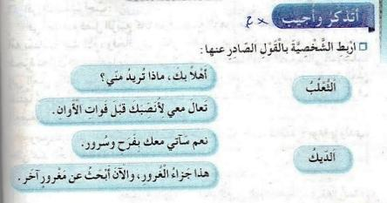  إنجاز النشاط الأول من كراس النشاطات في اللغة العربية ص 8  أكمل النص بما ورد من كلمات | التدريب والاستثمار

المقطع التعليمي1 : القيم الإنسانية الاسبوع : 3
  الميدان | التعبير الشفهي
  النشاط | تعبير شفوي (أستعمل الصيغ)
  المدة | 45د
  الحصة | 2
  مركبة الكفاءة | يتواصل مع الغير، يفهم حديثه
  مؤشرات الكفاءة | يستخدم القرائن المناسبة للسرد، يعبّر عن رأيه الشخصي
  الكفاءة الختامية | يسردُ حدثا انطلاقا من سندات متنوعة في وضعيات تواصلية دالة
  القيم | يعتز بلغته العربية، يتحلى بروح التعاون والتضامن والعمل الجماعي، يركب كلاما يتلاءم مع وضعية التواصل

التقويم | الوضعيات التعلمية والنشاط المقترح | المراحل
يتذكر مضمون النص المنطوق.  يجيب عن الأسئلة. | العودة إلى النص المنطوق(الديك المغرور).  يطرح المعلم أسئلة حول المعنى العام للنص المنطوق.  ماذا استعمل الثعلب لينزل عنده الديك؟  لماذا مشى الثعلب خلف الديك؟ | مرحلة الانطلاق
يجيب عن الأسئلة، يكتشف الصيغ ويوظفها. | المرحلة الأولى  بناء الجمل المحتوية على الصيغ المستهدفة بطرح الأسئلة.  سأل الديك الثعلب قائلا: ماذا تريد مني؟  بماذا أجابه الثعلب؟ ← أنا لا أطلب شيئا لنفسي، لكنـني سمعت أم جماعة......  كتابة الجملة وتلوين الصيغة المستهدفة.  تثبيت الصيغة بأمثلة أخرى.  رأيت الزيتون ناضجا تخبرنا فتقول: ← الزيتون ناضج.  ذقته فوجدت مذاقه مرا تقول: ← مذاقه مر.  أقرأ الجملتين مع بعض: ← الزيتون ناضج.........مذاقه مر.  ذهبت عند بائع الملابس، أعجبك سروال لبسته فوجدته قصيرا.  ماذا تقول؟ ← السروال جميل لكنه قصير.  وضعيات أخرى يراها المعلم مناسبة.  المرحلة الثانية.  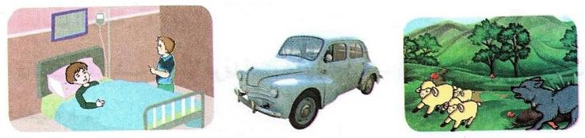  المرحلة الثالثة.  ضع لكن وأكمل ما يلي.  الحلويات لذيذة/تسوس الأسنان.  البطيخة كبيرة/بيضاء.  وسيم ولد أناني/حميد ولد مهذب. | مرحلة بناء التعلمات
يتدرب على استعمال الصيغ في وضعيات مشابهة ويستثمرها في وضعيات جديدة. | يطرح المعلم أسئلة تستدعي الإجابة باستعمال الصيغ المكتشفة  العودة إلى دفتر الأنشطة وإنجاز التمرين 2 ص12.  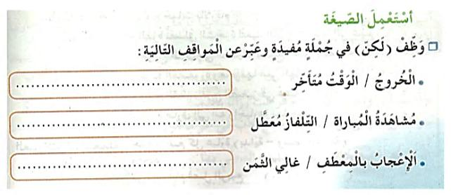 | التدريب والاستثمار

المقطع التعليمي1 : القيم الإنسانية الاسبوع : 3
  الميدان | التعبير الشفهي
  النشاط | إنتاج شفوي
  المدة | 45د
  الحصة | 3
  مركبة الكفاءة | يتواصل مع الغير و يفهم حديثه
  مؤشرات الكفاءة | يسرد قصة انطلاقا من مشاهد تدعو لتثمين القيم الانسانية
  الكفاءة الختامية | يسردُ حدثا انطلاقا من سندات متنوعة في وضعيات تواصلية دالة
  القيم | يبحث عن المعلومة ويوظفها في التعبير الشفوي، ويبتعد عن السلوكات السيئة

التقويم | الوضعيات التعلمية والنشاط المقترح |  | المراحل
يحسن الاستماع.  يسترجع أحداث النص المنطوق | السيـاق: احتال الثعلب على الديك وحدث ما حدث.  السنـد: النص المنطوق.  التعليمة: كيف احتال الثعلب على الديك؟ وكيف كانت نهاية الديك المغرور؟ |  | مرحلة الانطلاق
يعبر معتمدا على المشاهد والأسئلة. | سنتعرف اليوم على نهاية أخرى للقصة.  أراد الثعلب أن يحتال على الديك حتى ينزل من أعلى الشجرة ليأكله ولكن حدث أمر.  لاحظ الصور |  | مرحلة بناء التعلمات
يعبر معتمدا على المشاهد والأسئلة. | 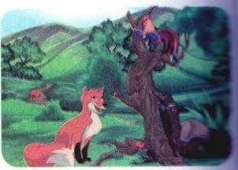 | الصورة الأولى:  ماذا تشاهد في الصورة؟  الثعلب يتحدث مع الديك، ماذا يقول له؟  هل نزل الديك عند الثعلب؟  لماذا لا ينزل؟  من يحرس الديك والدجاج؟  ممن سيطلب المساعدة؟ | مرحلة بناء التعلمات
يعبر معتمدا على المشاهد والأسئلة. | 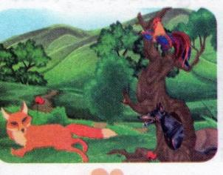 | الصورة الثانية:  ماذا تشاهد في الصورة؟  من أين خرج الكلب؟  رأى الكلب الثعلب، ماذا فعل؟  وهل بقي الثعلب في مكانه؟  من الاسرع، الثعلب أو الكلب؟  ماذا سيفعل الثعلب حتى يفلت من الكلب؟ | مرحلة بناء التعلمات
يعبر معتمدا على المشاهد والأسئلة. | 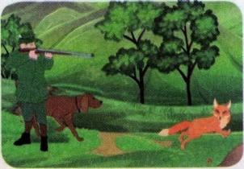 | الصورة الثالثة:  ماذا تشاهد في الصورة؟  لماذا ينبح الكلب على فريسته؟  كيف حضر الصياد؟ ماذا أحضر معه؟  على من أطلق النار؟  لماذا يريد الصياد قتل الثعلب بدل تركه؟  ما هو جزاء المحتال المخادع؟ | مرحلة بناء التعلمات
تقويم التعابير | يتوصل المعلم رفقة تلاميذه إلى نهاية أخرى للقصة.  "جاء الصياد بعدما سمع نباح الكلب، رأى الثعلب فأطلق عليه طلقات لم تصبه، لقد اختفى في غار. رآه الكلب فلحقه وجلس قدام الغار ينتظر خروجه. عرف الثعلب أن الكلب في الخارج فـ....... أكملوا" |  | التدريب والاستثمار

المقطع التعليمي1 : القيم الإنسانية الاسبوع : 3
  الميدان | فهم المكتوب
  النشاط | قراءة (أداء+فهم+إثراء) + كتابة
  الدرس | الفراشة والنملة
  المدة | 90د
  الحصة | 4و5
  مركبة الكفاءة | يفهم ما يقرأ و يعيد بناء المعلومات الواردة في النص المكتوب و يستعمل المعلومات الواردة في النص المكتوب
  مؤشرات الكفاءة | يلتزم بقواعد القراءة الصامتة ويحترم شروط القراءة الجهرية، يحترم علامات الوقف ويعبر عن فهمه لمعاني النص السردي ويحترم شروط العرض.
  الكفاءة الختامية | يستعمل القرائن اللغوية والغير لغوية لفهم معاني الكلمات الجديدة، يكتب الحروف كتابة مناسبة من حيث الشكل والحجم
  القيم | ينمي قيمه الخلقية والدينية والمدنية المستمدة من مكونات الهوية الوطنية

التقويم | الوضعيات التعلمية والنشاط المقترح | المراحل
البحث عن دواعي الترغيب في الدراسة | السياق: وعد الآب ابنته بهدية لأنها حققت أحسن معدل  السند: نص القراءة السابق  التعليمة: لماذا أراد الأب مجازاة ابنته؟ | مرحلة الانطلاق
يعبر عن الصور  يلتزم بقواعد القراءة الصامتة  يكتشف الشخصيات ويعبر عنها  يحترم شروط القراءة الجهرية  يجيب عن الأسئلة  يوظف الكلمات الجديدة في جمل | فتح الكتاب ص 18 وملاحظة الصورة المصاحبة للنص  ماذا تشاهد في الصورة؟    - ما الفصل الذي تشير إليه الصورة؟  - تصوروا الحوار الذي يدور بين الفراشة والنملة؟  تسجيل توقعات التلاميذ عن موضوع النص  ترك فسحة للتلاميذ للقراءة الصامتة.  - ما هو عنوان النص؟  - حدد شخصيات النص  قراءة النص قراءة نموذجية من طرف المعلم مستعملا الإيحاء لتقريب المعنى  مطالبة التلاميذ بالتداول على القراءة، قرة/فقرة (يبدأ بالمتمكنين حتى  لا يدفع المتأخرين إلى ارتكاب الأخطاء)  تذليل الصعوبات أثناء القراءة وشرح المفردات الجديدة (ينصح في هذه الحصة الشرح السياقي لا المعجمي)  مناقشة التلاميذ عن فحوى النص والمعنى الظاهري له بالأسئلة المناسبة.  الأسئلة مرافقة للنص (أقرأ وأفهم) ص19  طرح أسئلة أخرى  - في أي فصل جرت أحداث القصة؟  - على ماذا نزلت الفراشة؟  - بماذا وصفت الفراشة النملة؟  أسئلة أخرى حول المعني الظاهر في النص  - اذكر الشخصية التي أعجبتك في النص. لماذا؟  ينتقل التلاميذ لنشاط أثري لغتي كتاب التلميذ ص 20. | مرحلة بناء التعلمات
  توظيفها في جملة | الكلمة
  ارتديت معطفي وخرجت من البيت | مرتدية
  تجولت في الحديقة فرأيت أزهارا بديعة الألوان | بديعة
يجيب عن الأسئلة  يقدم أفكارا أخرى استنادا إلى تصوراته  ينجز النشاط. | طرح أسئلة أخرى قصد الإلمام بالموضوع.  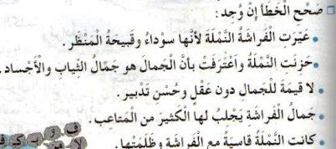  كتابة في دفتر القسم.  كتابة الحرفين وفق الأبعاد والمسافات المناسبة (دليل الكتاب ص112)  إنجاز التمارين في دفتر الأنشطة، التمرين رقم4 ص13. | التدريب والاستثمار

المقطع التعليمي1 : القيم الإنسانية الاسبوع : 3
  الميدان | فهم المكتوب
  النشاط | قراءة وقواعد نحوية
  الدرس | الفراشة والنملة
  المدة | 90د
  الحصة | 6و7
  مركبة الكفاءة | يفهم ما يقرأ ويعيد بناء المعلومة الواردة في النص المكتوب، يستعمل المعلومات الواردة في النص ويقيم مضمونه، يتحكم في مستويات اللغة الكتابية.
  مؤشرات الكفاءة | يعبر عن فهمه لمعاني النص ويستثمره في اكتساب الظواهر اللغوية المختلفة
  الكفاءة الختامية | يتعمق في الفهم، يتعرف على الحرف ويوظفه
  القيم | ينمي قيمه الخلقية والدينية والمدنية المستمدة من مكونات الهوية الوطنية

التقويم | الوضعيات التعلمية والنشاط المقترح | المراحل
يجيب شفويا عن الأسئلة. | العودة إلى النص المقروء وطرح أسئلة حول المعنى الظاهري للنص.  لماذا غضبت النملة من الفراشة؟ ماذا قالت لها؟ | مرحلة الانطلاق
يقرأ فقرات من النص قراءة صحيحة  يجيب عن الأسئلة  يوظف الكلمات الجديدة في جمل  يكتشف الكلمات الدالة على حروف. | المرحلة الأولى (قراءة آداء+تعمق في النص)  يعود المعلم إلى النص ويقرأه كاملا قراءة جهرية مسترسلة  تليها قراءة جهرية معبرة(تجسيد الأهداف الحس حركية)  يطرح المعلم أسئلة التعمق في معنى النص.  وصفت الفراشة النملة بالسوداء وقبح المنظر، علام يدل هذا السلوك؟  هل الجمال جمال المظهر والثياب؟  ما هو الجمال الحقيقي؟ في النص نصائح قدمتها النملة للفراشة استخرجها.  اغتر الديك بجمال مظهره وحسن صوته فأكله الثعلب.  بماذا اغترت الفراشة؟ وماذا يفعل لها الأولاد؟  المرحلة الثانية (بناء الفقرة أو الجملة المتضمنة الظاهرة النحوية)  العودة إلى الفقرة الأولى من النص المقروء وطرح أسئلة هادفة لبناء الفقرة.  وإذا بفراشة بديعة تنتقل برشاقة.........الفقرة من ألاحظ وأميز ص 20.  كتابة الفقرة على السبورة وتلوين بعض الكلمات الدالة على حروف وقراءتها بالتنغيم المناسب.  مراجعة سريعة حول الكلمات الدالة على أفعال أو أسماء.  يركز المعلم على الجملة الأولى: (وإذا بـفراشة بديعة الألوان تنتقل بـرشاقة من مكان إلى مكان آخر).  يسأل: هل الكلمات الملونة بالأحمر تدل على....أفعال.......أسماء؟  إذن هذه الكلمات ليست أفعالا ولا أسماء فعلام تدل؟ تدل على حروف.  يمكن للمعلم تلقين المستهدف عند العجز.  استخرج من بقية الفقرة حرف واكتبه على لوحتك.  اذكر جميع الحروف التي وردت في الفقرة؟  هل هناك حروف أخرى تعرفها؟ اذكرها.  إذن الحروف كثيرة استعملها في كلامي ولا أستغني عنها مثل:..........  يمكن للمعلم تمييز حروف الجر من الحروف المستهدفة .  نشاط: اكمل العبارة بالحرف المناسب(ف، على، ب، من، و، عن، أن)  اِتصفت النملة ...ـالحكمة ...الرزانة  اغترت النملة ...ـجمالها ...ـسخرت ...النملة.  ... الإنسان...يبتعد...الغرور..هو عدو النجاح. | مرحلة بناء التعلمات
يجيب عن الأسئلة  يقدم أفكارا أخرى استنادا إلى تصوراته  ينجز النشاط. | 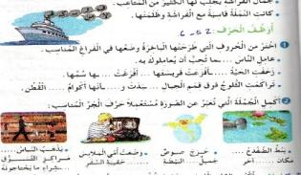  طرح أسئلة أخرى قصد الإلمام بالموضوع  إنجاز التمارين في دفتر الأنشطة، التمرين رقم 1و2ص13. | التدريب والاستثمار

المقطع التعليمي1 : القيم الإنسانية الاسبوع : 3
  الميدان | فهم المكتوب
  النشاط | قراءة وقواعد إملائية
  الدرس | الفراشة والنملة
  المدة | 90د
  الحصة | 8و9
  مركبة الكفاءة | يفهم ما يقرأ ويعيد بناء المعلومة الواردة في النص المكتوب، يستعمل المعلومات الواردة في النص ويقيم مضمونه، يتحكم في مستويات اللغة الكتابية
  مؤشرات الكفاءة | يعبر عن فهمه لمعاني النص وينطق الحروف من مخارجها الصحيحة، يحترم شروط العرض وقواعد الكتابة
  الكفاءة الختامية | يتعرف على التاء المربوطة ومواطن كتابتها
  القيم | ينمي قيمه الخلقية والدينية والمدنية المستمدة من مكونات الهوية الوطنية

التقويم | الوضعيات التعلمية والنشاط المقترح | المراحل
يجيب عن الأسئلة. | العودة إلى النص المقروء وتلخيصه بأسئلة هادفة  ماذا رأت الفراشة؟ وماذا قالت لها؟  بما ردت عليها النملة؟  هل كانت الفراشة محقة فيما قالته؟ لماذا؟ | مرحلة الانطلاق
يكتشف الشخصيات ويعبر عنها  يقرأ فقرات من النص قراءة سليمة ومسترسلة  يجيب عن الأسئلة  يميز التاء المربوطة ويوظفها. | المرحلة الأولى(قراءة أداء وفهم)  يطلب المعلم من التلاميذ فتح الكتب ص 10 وقراءة النص قراءة صامتة.  تليها قراءة جهرية معبرة (تجسيد الأهداف الحس حركية)  يفسح الأستاذ المجال للمتعلمين للأداء مركزا على حسن القراءة وجودتها، وعلى من لم يقرأ في الحصتين السابقتين.  يطرح المعلم الأسئلة.  في رأيك هل يحق لأحد أن يسخر من أحد؟ لماذا؟  تعرفنا على نهاية الديك المغرور، فما هي النهاية المتوقعة للفراشة المغرورة؟  وهل يحب الناس الشخص المغرور؟  المرحلة الثانية (بناء الفقرة أو الجمل المتضمنة القاعدة الإملائية)  العودة إلى النص المقروء وبناء الجمل بطرح أسئلة هادفة.  حدثنا عن اليوم الذي حدث فيه قصة الفراشة والنملة.  كيف كانت السماء/الشمس/الحقول؟  كتابة الجملة (أكتشف وأستعمل التاء المربوطة) كتاب التلميذ ص20، وتلوين التاء المربوطة.  قراءة الجملة من طرف المعلم بالتنغيم المناسب تليها قراءات فردية  استخراج الكلمات المتضمنة الظاهرة الإملائية.  كيف كتبت التاء في آخر كل كلمة؟  كل كلمة من هذه الكلمات تدل على اسم أو فعل أو حرف؟  إذن هذه أسماء. هل وردت في المذكر أو المؤنث؟  كيف أكتب التاء في آخر الاسم المؤنث؟  أكتب التاء في آخر الاسم المؤنث مربوطة مثل: النملـة، الوردة، فاطمـة | مرحلة بناء التعلمات
يجيب عن الأسئلة  يقدم أفكارا أخرى استنادا إلى تصوراته  ينجز النشاط. | طرح أسئلة أخرى قصد الإلمام بالموضوع  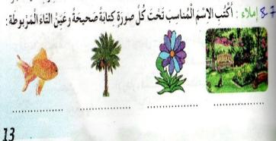  اختر الصواب مما بين قوسين.  مغرور(ت،ة) جميلـ(ة،ت)  غاضبـ(ت،ة) حكيمـ(ت،ة)  شجيرا(ت،ة) فائد(ت،ة)  يمكن للمعلم إملاء كلمات أو جملة تتضمن الظاهرة الإملائية.  إنجاز النشاط من دفتر الأنشطة ص13. | التدريب والاستثمار

المقطع التعليمي1 : القيم الإنسانية الاسبوع : 3
  الميدان | فهم المكتوب
  النشاط | محفوظات (نشيد الأبوة والطفولة)
  المدة | 45د
  الحصة | 10
  مركبة الكفاءة | يفهم ما يقرأ ويعيد بناء المعلومة الواردة في النص المكتوب، يستعمل المعلومات الواردة في النص ويقيم مضمونه
  مؤشرات الكفاءة | يؤدي أداء منغما مناسبا للمقام ويتفاعل مع معاني النص
  الكفاءة الختامية | يقرأ نصوصا شعرية بسيطة، يفهمها ويحفظها
  القيم | ينمي قيمه الخلقية والدينية والمدنية المستمدة من مكونات الهوية الوطنية

التقويم | الوضعيات التعلمية والنشاط المقترح | المراحل
يجيب عن الأسئلة. | مع من تعيش في البيت؟  كيف تتعامل معهم؟  من علمنا هذه الآداب؟ | مرحلة الانطلاق
ينصت ويحسن الاستماع.  يجيب عن الأسئلة.  يستظهر ما حفظ. | المرحلة الأولى.  يعرض المعلم المحفوظة باستعمال الوسيلة المناسبة.  تقديم شرح مبسط وطرح أسئلة لقياس مدى فهم التلاميذ.  - عمن يتحدث النص؟  - ما هي أجمل كلمة وأعذبها  - لقلب الطفل؟ لماذا؟  أسئلة أخرى يراها المعلم مناسبة.  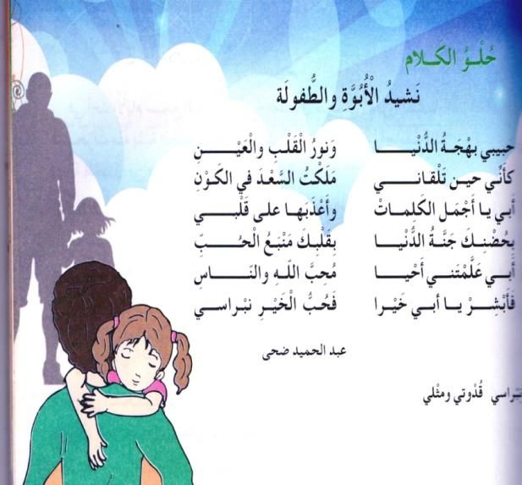  المرحلة الثانية.  يتم تجزئة المحفوظة إلى أجزاء على أن يستظهر التلاميذ كامل المحفوظة في أخر المقطع | مرحلة بناء التعلمات
يجيب عن الأسئلة.  يستظهر ما حفظ. | طرح أسئلة أخرى قصد الإلمام بالموضوع  استظهار الجزء المحفوظ. | التدريب والاستثمار

المقطع التعليمي1 : القيم الإنسانية الاسبوع : 3
  الميدان | التعبير الكتابي
  النشاط | أتدرب على الإنتاج الكتابي
  المدة | 45د
  الحصة | 11
  مركبة الكفاءة | يتعرف على مختلف أشكال الحروف والضوابط للكتابة بالعربية وينتج منصوصات حسب وضعية التواصل
  مؤشرات الكفاءة | ينظم إنتاجه وفق نمط النص السردي، ويحترم قواعد اللغة
  الكفاءة الختامية | ينتج كتابة نصوصا من أربعة إلى ستة أسطر من مختلف الأنماط، مع التركيز على النمط السردي في وضعيات تواصلية دالّة
  القيم | يستخرج المعلومات ويوظفها في التعبير الشفوي والكتابي، ينمّي قدراته التعبيرية

التقويم | الوضعيات التعلمية والنشاط المقترح | المراحل
يتذكر أحداث قصة(حقيقية/خيالية) وعيد سردها. | حكت لك جدتك قصة.  أعدها على مسامعنا. | مرحلة الانطلاق
يحدد:  شخصيات القصة.  مكان القصة وزمنها.  المشكلة. | تقديم القصة  يقدم الأستاذ القصة بعد قراءتها بالتنغيم المناسب (دفتر الأنشطة ص 7).  يطلب من التلاميذ قراءتها قراءة صامتة.  بعد القراءة الصامتة يطلب منهم ملء الجدول.  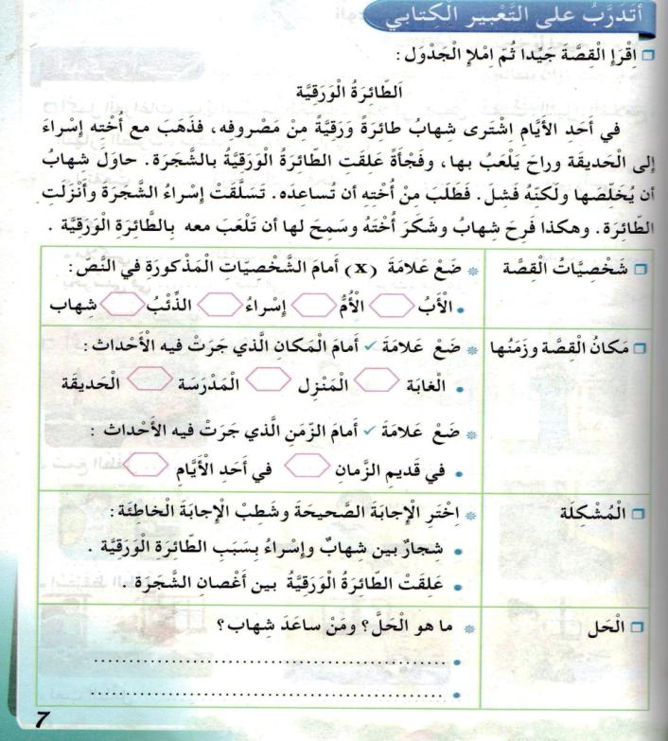 | مرحلة بناء التعلمات
تقويم الإنجاز. | يطلب من التلاميذ اقتراح حلول للمشكلة وكتابتها على دفتر الأنشطة | التدريب والاستثمار

الأسبوع الثالث
  الميدان | الأعداد والحساب
  الدرس | التجميع بالعشرات والمئات (1)
  المدة | 45د
  الحصة | 1 و2
  القيم | يلاحظ ويكتشف، يتحقق من صحة النتائج ويصادق عليها، يستعمل الترميز العالمي
  مؤشرات الكفاءة | يجمع الأعداد من باستبدال الوحدات الصغرى بما يناسبها في المنزلة الموالية لها، ويعين ويميز أرقام الآحاد، العشرات والمئات
  الكفاءة الختامية | يحل مشكلات بتجنيد معارف متعلقة بالأعداد والحساب
  مركبة الكفاءة | يتعرف على أعداد أصغر من ألف ويكتبها ويفككها ويجمع بعضها موظفا بعض خواص الجمع

التقويم | الوضعيات التعلمية والنشاط المقترح | المراحل
يجمع الأعداد بتقنيات الجمع | التعليمة: إملاء عددين صغيرين ومطالبة التلاميذ بجمعهما باستخدام خواص الجمع  اجمع العددين 50 + 10 ، 24+20 ، 18 + 30، 50 + 49 | مرحلة الانطلاق
يقرأ الوضعية ويفهم مفرداتها  يتدرب على حل المشكلات بتبسيطها  يعرض عمله ويقارنه مع زملائه  يفكك الأعداد ويركبها  يصادق وينظم التعلمات الجديدة  يجسد معارفه بطريقة صحيحة | - مرحلة البحث والاكتشاف  1-عرض الوضعية المدونة على كتاب الرياضيات ص18  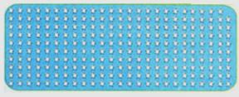  - شرح المحتوى من قبل المعلم  أراد أيمن أن يحسب كل النجوم المرسومة في الورقة  - فما هي الطريقة المثلى لتحصيل ذلك؟  - توجيه المتعلمين عند العجز  المناقشة والتبادل:  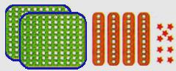  إذن لمعرفة عدد النجوم قام أيمن بجمع النجوم واستبدالها بعشرة ثاتبة  - تمثيل الوضعية بالمحسوس جماعيا إن أمكن.  - كم عدد كل العشرات؟ 24  - ماذا نفعل لهذه العشرات؟ نستبدلها بالمئات.  - طرح مجموعة من الأسئلة والاجابة تكون على الألواح.  - كم عدد المئات المحصل عليها؟  - كم هو عدد كل النجوم؟ 249  - ما هو رقم الآحاد، العشرات، المئات؟ في العدد 249؟ 9و 4ع 2م  - أكتب كل عدد على هذا الشكل:  الحوصلة والتأسيس:  أشكل كميات وأعدها مستعملا التجميع والاستبدال بالعشرات والمئات  كل عشر وحدات نسبتدلها بعشرة واحدة (عمود)  وكل عشر أعمدة نستبدلها بمئة واحدة (صفيحة)  مرحلة الإنجاز:  1. مطالبة المتعلمين بتفكيك الأعداد 155، 608، 324 إلى وحدات وعشرات ومئات  على هذا الشكل: 356 هو 3مئات، 5عشرات، و 6وحدات  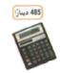  مراقبة أعمال التلاميذ مرحل يا مع التصحيح الجماعي  2. مطالبة المتعلمين بتركيب أعداد بناء على الوحدات والعشرات والمئات  على هذا الشكل: 4مئات 7عشرات و 3وحدات هو 473  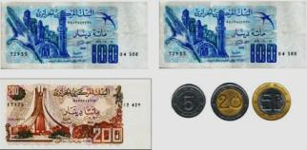  8مئات و 9وحدات هو .......... ، 4مئات، (2)عشرتان و 6وحدات هو ..............  مراقبة أعمال التلاميذ مرحل يا مع التصحيح الجماعي  3. طرح مسألة واستخدام المحسوس أو شبه المحسوس (إن أمكن)  إليك القطع والأوراق النقدية التالية.  ما هو مجموع هذه القطع؟ 475  هل بإمكان أيمن شراء حاسبة ثمنها 485؟ لا  كم يحتاج لشرائها؟ 10 | مرحلة بناء التعلمات
ينجز التمارين فرديا | حل التمارين ص 12 في الحصة الثانية.  - أرفق التفكيك بالعدد المناسب - أكتب العدد المناسب لكل تفكيك  - إكمال تحويل الاعداد - ترتيب الأعداد من الأصغر إلى الأكبر  - أكمل كما في المثال | التدريب  و  الاستثمار
ملاحظة: تخصص الحصة الثانية لحل التمارين على دفتر الأنشطة
الأسبوع الثالث
  الميدان | الأعداد والحساب
  النشاط | الجمع والطرح (3)
  المدة | 45د
  الحصة | 3 و4
  القيم | يلاحظ ويكتشف، يتحقق من النتائج ويصادق عليها، يستعمل الترميز العالمي
  مؤشرات الكفاءة | يجمع أو يطرح الاعداد ذهنيا مستعينا بطرق تغيير خانة ترقيم دون التأثير على البقية
  الكفاءة الختامية | يحل مشكلات بتجنيد معارفه المتعلقة بالأعداد والحساب
  مركبة الكفاءة | يلاحظ ويكتشف وينظم علمه، ويتعرف على الرموز العالمية ويبذل جهودا.

التقويم | الوضعيات التعلمية والنشاط المقترح | المراحل
يجيب على اللوحة موظفا تنقيات الجمع | التعليمة:  يبحث عن متمم عدد إلى 20 أو 40  كم نظيف ل15 حتى تصير 20؟ كم نظيف ل32 حتى تصير 40؟  كم نظيف ل9 حتى تصير 20؟ كم نظيف ل20 حتى تصير 40؟ | مرحلة الانطلاق
يتول إلى المطلوب بإجراءاته الشخصية  يحسب الناتج ذهينا  يفكك ويركب الاعداد  يطلع على تقنيات جمع وطرح عشرات ومئات  يستنبط الخلاصة ويعتمدها | مرحلة البحث والاستكشاف:  - يجسد المعلم الشكل المقابل أمام التلاميذ  - نريد حساب 35+86  - يتعرف التلميذ على أساليب حساب جمع الأعداد وطرحها من خلال ملاحظة الشريط العددي والإنصاة لتوجيهات المعلم.  مرحلة البحث (عمل فردي وجماعي بالتوازي)  - تطبيق طريقة البنت جماعيا وفرديا  الحوصلة والتأسيس:  - في هذه المرحلة يتم التصديق على النتائج الصحيحة وإبعاد الخاطئة  - يتطلع المتعلم إلى الطرق والأساليب التي تسهل المهمات الحسابية  - يستنبط الخلاصة المهمة أثناء جمع وطرح الاعداد  مرحلة الانجاز:  - يطلب من المتعلمين ملاحظة وقراءة العمليات  - إنجاز العميات على ألواح أو شفهيا على مراحل  - تقسيم التلاميذ إلى مجموعات لحساب نفس النتيجة، مجموعة تحسب بطريقة التنقل ومجموعة تحسب بطريقة التفكيك  تعلمت:  لجمع الأعداد أو طرحها يمكننا استخدام الشريط العددي والتنقل عليه للأمام أو الخلف، أو استعمال طريقة التفكيك. | مرحلة بناء التعلمات
  - ساعد هذا الولد في التقدم في الشريط العددي ل35 خطوة للأمام  - أولا يتقدم بعدد العشرات ثم يتقدم بعدد الآحاد  - فنصل للنتيجة: 121=35+86  - استغلال نفس الشريط لطرح 8 من 121  - رجع الولد 8 خطوات للوراء، في أي خانة سيكون؟ 113=8-121 | 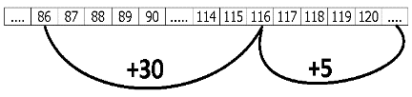  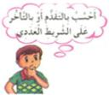
  - الاطلاع على طريقة البنت دون تعمق ومقارنتها بطريقة الولد  - لحساب المجموع تفكك العددين وتجمع العشرات مع العشرات والآحاد مع الآحاد حسب الشكل  - فتصل للنتيجة: 5+30+6+80=35+86  ثم تبسطها للنتيجة 11+110=35+86  - تطبيق نفس الامر لحساب 23-92 بدون شريط وملاحظة أنها نفس خطوات الابن، يعني طرح العشرات ثم الآحاد | 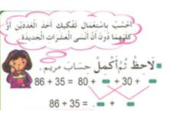
  94+63 | 61+57 | 41+53
  18-39 | 13-60 | 22-95
يستخلص الاستنتاج ويعمل به | أتمرن:  1) تقدم تلميذ على الشريط العددي 2) تراجع تلميذ على الشريط العددي  3) حساب الناتج بالشريط العددي 4) حساب الناتج باستخدام التفكيك | التدريب  و  الاستثمار
ملاحظة: تخصص الحصة الثانية لحل التمارين على دفتر الأنشطة

المقطع التعليمي: المقطع الأول
  الميدان | القرآن الكريم والحديث النبوي الشريف
  النشاط | تربية إسلامية
  الدرس | فضل تعلم القرآن وتعليمه
  الحصة | 1 و2
  مركبة الكفاءة | الحفظ والاستظهار الصحيح والفهم المناسب
  مؤشرات الكفاءة | يطلع على مدلول القرآن الكريم ويعزم على تقديسه وقراءته وحفظه وتعليمه لغيره.
  الكفاءة الختامية | يستظهر ما حفظ من القرآن والحديث في وضعيات التعلم والأداء.
  القيم | الاعتزاز بالإسلام والانتماء الحضاري والحرص على أداء العبادات، ونبذ العنف والتعامل بمسؤولية

التقويم | الوضعيات التعلمية والنشاط المقترح | المراحل
يسترجع معلومات ويجيب عن الاسئلة | السياق: أركان الإيمان ستة، يجب على المؤمن الاعتراف بها كلها.  السند: ما تعلمه التلميذ سابقا  التعليمة: ماذا يقتضي الركن الثالث؟ ما هو الكتاب السماوي الخاص بنا؟ | مرحلة الانطلاق
يقرأ القصة ويطلع علي معناها الاجمالي  يناقش محتوى القصة من خلال أسئلة موجهة  يطلع على نص الحديث الشريف ومراميه  ينجز الأنشطة بناء على مكتسباته  يستنبط الخلاصة بالاعتماد علي الاسئلة الموجهة | 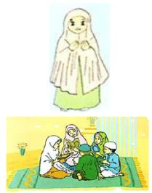  الحصة الأولى:  أقرأ وأفهم:  مطالبة المتعلمين بفتح الكتاب ص 14  الإنصات للقصة بتمعن وقراءة ذلك من قبل التلاميذ  قالت خديجة لصديقتها نهى: "مبارك عليك يا عزيزتي حفظك للقرآن الكريم، لقد أصبحت الأفضل عند الله تعالى وعند الناس". فأجابتها نهى: "صحيح، ولكن مازال عليّ أن أداوم على قراءته حتى لا أنساه، وأن أعلمه لغيري. ألم تقرئي حديث سيدنا رسول الله صلى الله عليه وسلم الذي يدعونا إلى تعال القرآن وتعلميه؟"  قال رسول الله صلى الله عليه وسلم: "خيركم من تعلم القرآن وعلمه"  من خلال الأسئلة الموجهة يتم الوصول بالمتعلمين إلى:  - تعلم القرآن وتعليمه وحفظه عمل طيب وعبادة.  - القرآن يستوجب مداومة قراءته حتى لا ينسى  - القرآن كتاب الله لهذا ينبغي تقديسه وطاعة ما يدعو إليه  يتطرق التلميذ للأنشطة الموالية لتثبيت المفاهيم وتقدير مدى استيعابها  أنشطة التعلم:  تصحيح جماعي وفردي للنشاط واستخلاص العبر  العودة للسند الرئيسي ومناقشته للوصول إلى الخلاصة الآتية:  أنا مسلم أحفظ القرآن الكريم وأعلمه لغيري حتى يحبني الله تعالى والناس، لأن معلم القرآن الكريم هو أفضل الناس. | مرحلة بناء التعلمات
  1. أختار العبارات التي تعبر عن واجباتي نحو القرآن بوضع علامة :
  القرآن هو كلام الله تعالى
  أقول: "أعوذ بالله من الشيطان الرجيم" قبل قراءة القرآن
  أحرص على تعلم تلاوة القرآن الكريم
  لا أجتهد في إتعاب نفسي لفهم آيات القرآن الكريم
  أراجع ما أحفظ من القرآن الكريم حتى لا أنساه
  2. املأ الفراغات بالكلمات التالية:
  محمد ﷺ – أوامره – نواهيه – الله تعالى – أنزله
  القرآن الكريم هو الكتاب الذي ........... الله تعالى على نبيه ...........
  قراءة القرآن الكريم عبادة أتقرب بها إلي .........................
  واجبي نحو القرآن الكريم هو أن أطبق ............... وأجتنب ...........
ينجز النشاطين ويسترجع مضمون الحديث الشريف | الحصة الثانية:  أتحقق من تعلماتي:  - أضع أمام العبارة الصحيحة علامة :  - املأ الفراغات بالكلمات التالية:  - يستظهر الخلاصة والحديث المدونين على كراس التربية الاسلامية  تصحيح جماعي وفردي للنشاط واستخلاص العبر | التدريب والاستثمار

المقطع التعليمي: الأول
  الميدان | الحياة الجماعية
  النشاط | تربية مدنية
  الدرس | آداب الأكل
  الحصة | 1 و2
  مركبة الكفاءة | يتعرف على القواعد الصحية في التغذية ويلتزم بها
  مؤشرات الكفاءة | يحدد آداب الأكل ويربطها بالقواعد الصحية للتغذية، ويقدم نصائح وإرشادات متعلقة بالصحة
  الكفاءة الختامية | يطبق قواعد الصحة والأمن وترشيد الاستهلاك في المحيط الأسري
  القيم | الاعتزاز بالإسلام والانتماء الحضاري ويقوم بواجباته ويهتم وبالنظافة وعادات المجتمع وتقاليده

التقويم | الوضعيات التعلمية والنشاط المقترح | المراحل
يجيب عن التعليمة من معلومات سابقة | السياق: نادت الأم أبناءها للغداء فتقدم سليمان بلهفة وأكل بشراهة من جهة أخيه، وأراد أكل اللحم كله.  السند: النص المنطوق المدروس في المقطع الأول  التعليمة: ماذا قالت له أمه؟ ماذا قال له أبوه؟ ما هي آداب الأكل التي نصحه بها؟ | مرحلة الانطلاق
 | الحصة الأولى:  أتذكر:  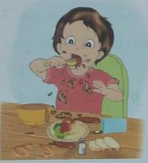  - إليك النصائح التالية: "اجلس مستقيما، لا تأكل بسرعة، كل يمينك، هل قلت بسم الله..."  - هل سمعت بمثل هذه النصائح؟ ممن؟  أقرأ وألاحظ:  مطالبة المتعلمين بفتح كتاب التربية المدنية ص 9  مشاهدة الصورة والتعبير عنها من خلال الأسئلة التوجيهية:  - من هذا الولد؟ كيف يأكل؟  - كيف هي ثيابه؟ لماذا لطخها؟  أفهم:  قراءة النص المرافق للسند ومطالبة بعض التلاميذ بقراءته:  ونحن في مطعم المدرسة لاحظنا أحد التلاميذ يأكل بسرعة وبكلتا يديه. والطعام متناثر على الطاولة وعلى ملابسه... والكل مندهش لمنظره  قلت لزميلي: أكيد أن ذلك التلميذ لا يعرف آداب الأكل، فردّ: أنا أيضا أجهلها، هل ذكرتها لي؟  طرح أسئلة موجهة لاستخلاص العبر:  - كيف كان تصرف التلميذ في المطعم؟  - ما رأيك في تصرفه؟ على ماذا يدل؟  لاحظ الصور 1 و 2 و 3 ثم اختر من بينها ما يدل علي آداب الأكل.  من خلال ما سلف، يتم بمعية الأستاذ الوصول إلى الخلاصة وتدوينها على كراس التربية المدنية لمراجعتها لاحقا (أي خلاصة أخرى يراها المعلم مناسبة لتلاميذه)  تعلمت:  الطعام والشراب من نعم الله على الناس، لهذا يجب علينا أن نأكل ونشرب بأدب وهدوء، دون فوضى ودون تبذير. | مرحلة بناء التعلمات
  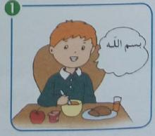 | 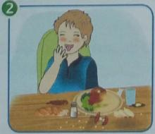 | 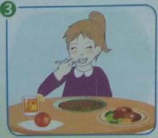
  - ماذا تلاحظ في الصورة؟  - لماذا يسمي الله؟  - كيف هو جالس؟  - هل مائدته ملطخة؟  - وملابسه؟ كيف هي؟ | - ماذا تلاحظ في الصورة؟  - كيف يأكل هذا الطفل؟  - ماذا ترك وراءه؟  - أين الملعقة؟ ماذا يفعل؟  - من سيتأذى من ذلك؟ | - ماذا تلاحظ في الصورة؟  - كيف هي مائدة البنت؟  - لماذا تأكل بهدوء؟  - بأي يد تأكل؟ لماذا؟
 | الحصة الثانية:  - استظهار الخلاصة من بعض المتعلمين واستعادة المفاهيم  أنجز وأدمج تعلماتي:  - أنقل على كراسي فقط العادات الحسنة ولا أنقل العادات السيئة (كراس القسم)  - زود زميلك بقواعد التغذية الصحية (على كراس المحاولة) | التدريب و  الاستثمار

الوضعية الانطلاقية الأولى
  الميدان | أدوات ومفاهيم المادة
  النشاط | تاريخ
  الموضوع | المكان
  الكفاءة الختامية | يتعرف على أبرز الأحداث في مسار تاريخ بلده وما يرتبط به من أمكنة وشخصيات ومعالم جغرافية.
  مؤشرات الكفاءة | يبني مفاهيم حول المكان ويربط المكان بالحدث المزامن له
  مركبة الكفاءة | يربط الحدث بالزمان والمكان ويتعرف على مختلف الأحداث وأوساط حدوثها
  القيم | يطلع على الأزمنة والأمكنة السابقة وما يتعلق منها بالوطن وتاريخ ورموزه وتطلعاته.

التقويم | الوضعيات التعلمية والنشاط المقترح | المراحل
يسترجع مضمون الدرس السابق لتوظيفه في هذا الدرس | السياق: إذا كان الإنسان يمر في حياته بمراحل ومناسبات هامة تبقى خالدة في ذاكرته، فما هي أهم الأحداث التي عرفتها في حياتك؟  السند: كتاب التلميذ ص8  التعليمة: ما نوع الأحداث التي تعرضت إليها؟ صنف هذه الأحداث | مرحلة الانطلاق
يستهل موضوع الدرس  يفهم الوضعيات المدونة  يناقش محتوى السندات المرئية  يستنتج المراد من وراء كل سند  يتعرف على أهم الأماكن وعلاقتها بالأحداث  يميز بين الأماكن العامة والخاصة  يستنتج الخلاصة المناسبة | تمهيد:  مطالبة المتعلمين بفتح كتاب التاريخ وقراءة السند من قبل عدة تلاميذ:  عرفت في حياتك أحداثا بقيت خالدة في ذاكرتك، وهي بالتأكيد مرتبطة بمواقع حدثت فيها. ما هي الأماكن التي ارتبطت بأحداث ذات أهمية بالنسبة لك؟  استكشاف المعارف:  توظيف المعارف:  لاحظ السندات المكتوبة والمرئية الآتية، وعلق على كل سند موظفا ما تعلمته سابقا  ما اسم كل مكان من الأماكن؟ لماذا يعتبر هذا المكان تاريخي ولا ينسى؟  لماذا نحتفل ببعض الاحداث؟  استنتاج:  لكل حدث مهم مكان خاص به، فبعض الأحداث لا تنسى لأن الأماكن التي حدثت فيها مهمة، وهذه الأماكن قد تكون خاصة بي أو عامة لكل المواطنين | مرحلة بناء التعلمات
  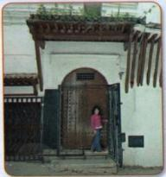 | 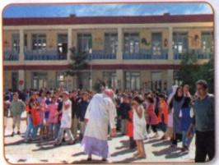
  لاحظ الصورة الأولى  ماذا تشاهد فيها؟  لماذا تتصور البنت قدام المنزل؟  هل تحب تبديل منزلكم؟ | لاحظ الصورة الثانية  ماذا تشاهد فيها؟  ما اسم أول مدرسة درست فيها؟  هل تحبها؟ لماذا؟
  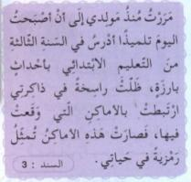 | 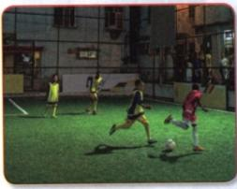
  لاحظ هذا السند  عم يتكلم؟  ما هي الأماكن التي لا تنسى؟  وأنت ما هي أهم الأماكن التي ترسخت في ذاكرتك؟ | لاحظ الصورة الرابعة  أين يقضي الاطفال أوقات الفراغ؟  هل تتذكر المكان الذي تقضي فيه أوقاتك؟  هل تحب هذا المكان؟  لماذا؟
  سند مرئي:  "متحف باردو" | سند مرئي:  "تأهل الفريق الوطني" | سند مرئي:  "مقام الشهيد" | سند مكتوب:  "ترتبط قيمة الأماكن..."
ينجز النشاط بناء على توجيهات الاستاذ | أنقل التمرين على الكراس ثم اربط كل مكان بالنشاط الذي يمارس فيه.  المتحف الدراسة  المدرسة الرياضة  الملعب الشراء  السوق مشاهدة الآثار | التدريب والاستثمار

المقطع التعليمي 1 : القيم الإنسانية الأسبوع :4
  الميدان | فهم المنطوق والتعبير الشفوي
  النشاط | اسبوع الإدماج  (إدماج في الميدان الواحد)
  المدة | 90د
  الحصة | 1 و2
  مركبة الكفاءة | يرد استجابة لما يسمع، يتفاعل مع النص المنطوق، يقيم مضمون النص المنطوق
  مؤشرات الكفاءة | ينمي قدراته ويستثمرها ويدمج مكتسباته في حل وضعيات جديدة بإنجاز الأنشطة فرديا وجماعيا
  الكفاءة الختامية | يجند موارده كتابيا، يسترجع معلوماته ويوظفها توظيفا سليما
  القيم | يوظف قدراته ويتحكم فيها، يتحلى بروح المسؤولية ويتقن عمله، يساهم في العمل الجماعي ويتواصل مع الغير

التقويم | الوضعيات التعلمية والنشاط المقترح | المراحل
ذكروني بعنوان كل نص من هذه النصوص الثلاثة. | يُسمع المعلم متعلميه النصوص المنطوقة الثلاثة للمقطع وأثناء ذلك يجب التواصل البصري بينه وبين متعلميه مع الاستعانة بالأداء الحس حركي والقرائن اللغوية والغير لغوية. | مرحلة الانطلاق
يسترجع الصيغ ويوظفها في جمل.  ينجز الأنشطة المقترحة. | طرح أسئلة لاستخراج الصيغ المدروسة وتوظيفها في جمل تامة المعنى.  من جلس حول مائدة الطعام؟ جلس كل أفراد العائلة حول مائدة الطعام.  لم يقنع وسيم بما خُصِص له.  ماذا قال له الأب؟ اقنع بالجزء المخصص لك.  قسمت أمك الكعكة إلى أربعة أقسام وأعطتك قسما.  تخبرنا فتقول: أعطتني أمي ربع الكعكة.  لو قسمتها إلى قسمين، ماذا تقول؟ أعطتني أمي نصف الكعكة.  ارتفعت حرارة الولد أخبرنا عما حدث له.  ماذا قال؟ ارتفعت حرارتي ورحت أئن فجاء ملاكي ووضع منشفة.........  قال الديك للثعلب: أهلا بك، ماذا تريد مني؟  بماذا أجابه الثعلب؟ أنا لا أطلب شيئا لنفسي، ولكنــني سمعت أن .......  إنجاز الأنشطة المقترحة في كراس النشاطات لغة عربية(الصفحات 6،10،14)  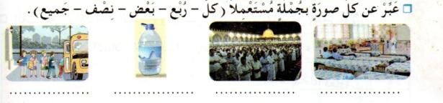  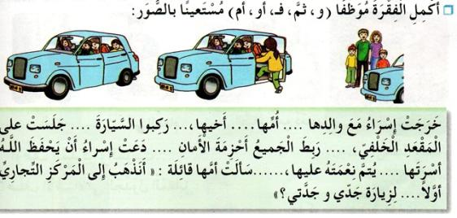  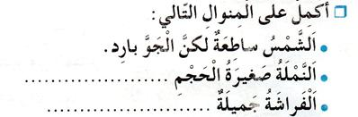 | مرحلة بناء التعلمات
يتعرف على المشروع.  يحضر الوسائل اللازمة. | أُنجز مشروعي.  -تفويج التلاميذ إلى أربعة أو خمسة أفواج حسب العدد.  -تعيين الكاتب والأعضاء.  -التعريف بالمشروع والوسائل اللازمة لإعداده.  -إعداد الصفحة التي يُكتب عليها المشروع. | التدريب والاستثمار

المقطع التعليمي 1 : القيم الإنسانية الأسبوع :4
  الميدان | فهم المكتوب
  النشاط | محفوظات (نشيد الأبوة والطفولة)
  المدة | 45د
  الحصة | 3
  مركبة الكفاءة | يفهم ما يقرأ ويعيد بناء المعلومة الواردة في النص المكتوب، يستعمل المعلومات الواردة في النص ويقيم مضمونه
  مؤشرات الكفاءة | يؤدي أداء منغما مناسبا للمقام ويتفاعل مع معاني النص
  الكفاءة الختامية | يقرأ نصوصا شعرية بسيطة، يفهمها ويحفظها
  القيم | ينمي قيمه الخلقية والدينية والمدنية المستمدة من مكونات الهوية الوطنية

التقويم | الوضعيات التعلمية والنشاط المقترح | المراحل
يجيب عن الأسئلة. | مع من تعيش في البيت؟  كيف تتعامل معهم؟  من علمنا هذه الآداب؟ | مرحلة الانطلاق
ينصت ويحسن الاستماع.  يجيب عن الأسئلة.  يستظهر ما حفظ. | المرحلة الأولى.  يعرض المعلم المحفوظة باستعمال الوسيلة المناسبة.  استخلاص معاني الكلمات والمعنى الاجمالي من خلال الأسئلة الموجهة  - عمن يتحدث النص؟  - ما هي أجمل كلمة وأعذبها  - لقلب الطفل؟ لماذا؟  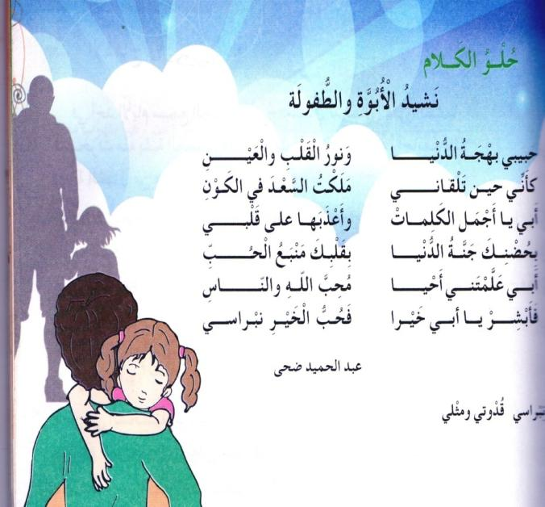  المرحلة الثانية.  مسرحة أحداث المحفوظة واستخراج القيم منها قصد التحلي بها  المرحلة الثالثة.  التطرق للمحفوظة الثانية.  **(قراءة، شرح، طرح أسئلة حول المعنى العام)  ملاحظة: التلاميذ غير ملزمين بحفظ المحفوظتين معا. | مرحلة بناء التعلمات
يجيب عن الأسئلة.  يستظهر ما حفظ. | طرح أسئلة أخرى قصد الإلمام بالموضوع  استظهار كامل أجزاء المحفوظة | التدريب والاستثمار

المقطع التعليمي 1 : القيم الإنسانية الأسبوع :4
  الميدان | فهم المكتوب والتعبير الكتابي.
  النشاط | اسبوع الإدماج  (إدماج في الميدان الواحد)
  المدة | 90د
  الحصة | 4 و5
  مركبة الكفاءة | يفهم ما يقرأ ويعيد بناء المعلومة الواردة في النص المكتوب
  مؤشرات الكفاءة | ينمي قدراته ويستثمرها ويدمج مكتسباته في حل وضعيات جديدة بإنجاز الأنشطة فرديا وجماعيا.
  الكفاءة الختامية | يجند موارده كتابيا، يسترجع معلوماته ويوظفها توظيفا سليما.
  القيم | يوظف قدراته ويتحكم فيها، يتحلى بروح المسؤولية ويتقن عمله، يساهم في العمل الجماعي ويتواصل مع الغير.

التقويم | الوضعيات التعلمية والنشاط المقترح | المراحل
يتذكر النصوص المكتوبة.  يجيب عن السؤال. | السياق: قرأنا في الأسابيع الثلاثة الماضية ثلاثة نصوص  السند: النصوص الثلاثة  التعليمة: ذكروني بعناوين هذه النصوص | مرحلة الانطلاق
ينجز الأنشطة المقترحة. | يقرأ المعلم النصوص المكتوبة قراءة جهرية(بالتناوب).  قراءات فردية سليمة ومسترسلة من طرف التلاميذ.  طرح أسئلة حول المعنى الظاهر لكل نص.  التركيز على القيم الواردة في النصوص والتحلي بها.  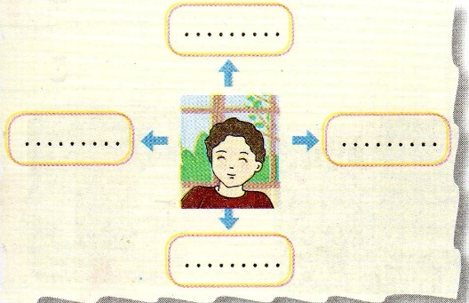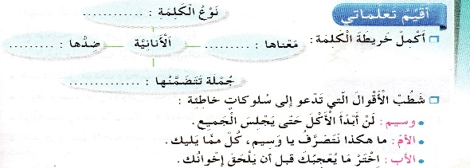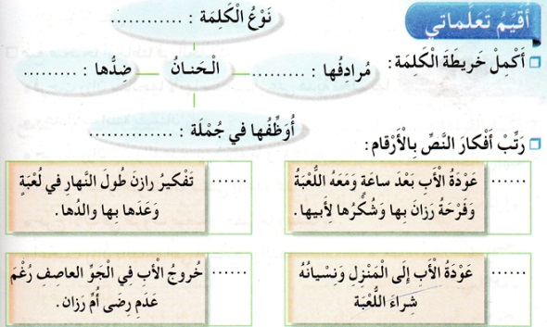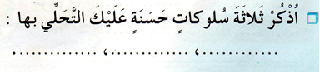إنجاز الأنشطة الخاصة بفهم المكتوب وإثراء اللغة. الصفحات(6،10،14) | مرحلة بناء التعلمات
ينفذ المطلوب. | أنجز مشروعي.  أراد عماد أن يكتب قصة، فطلب منه المعلم أن يتدرب أولا على ذلك.  هيا نتدرب معه. افتحوا الكتب ص 23 واقرؤوا القصة.  انقل القصة على كراسك وعوض الرسومات بالكلمات المناسبة لتكتمل القصة.  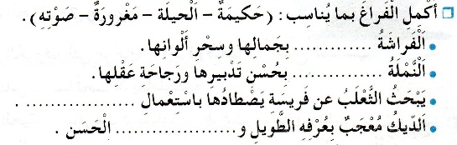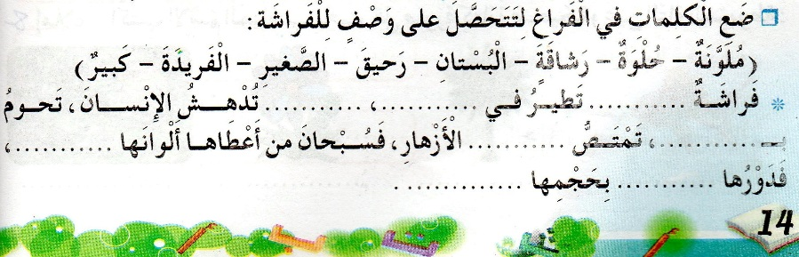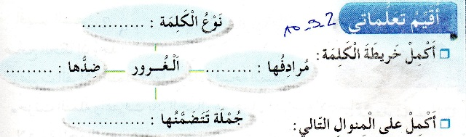 | التدريب والاستثمار

المقطع التعليمي 1 : القيم الإنسانية الأسبوع :4
  الميدان | فهم المكتوب والتعبير الكتابي.
  النشاط | اسبوع الإدماج(إدماج في الميدان الواحد)
  المدة | 90د
  الحصة | 6 و7
  مركبة الكفاءة | يفهم ما يقرأ ويعيد بناء المعلومة الواردة في النص المكتوب
  مؤشرات الكفاءة | ينمي قدراته ويستثمرها ويدمج مكتسباته في حل وضعيات جديدة بإنجاز الأنشطة فرديا وجماعيا.
  الكفاءة الختامية | يجند موارده كتابيا، يسترجع معلوماته ويوظفها توظيفا سليما.
  القيم | يوظف قدراته ويتحكم فيها، يتحلى بروح المسؤولية ويتقن عمله، يساهم في العمل الجماعي ويتواصل مع الغير.

التقويم | الوضعيات التعلمية والنشاط المقترح | المراحل
يجيب عن الأسئلة. | يطرح المعلم أسئلة لقياس مدى فهم التلاميذ للنصوص المكتوبة | مرحلة الانطلاق
ينجز الأنشطة المقترحة. | يطلب المعلم من التلاميذ قراءة النصوص الثلاثة.  يطرح المعلم أسئلة لاستذكار الظواهر اللغوية(نحوية، صرفية، إملائية)  يستحسن أن تكون الإجابة فرديا على الألواح.  **في النص كلمات تدل على اسم إنسان، اختر واحدة واكتبها على لوحتك؟  **هناك كلمات تدل على اسم شيء اكتب واحدة على لوحتك؟  ***يتدرج المعلم في طرح الأسئلة حول الظواهر اللغوية المدروسة في المقطع  ينتقل المعلم إلى مطالبة التلاميذ بإنجاز الوضعيات الخاصة بالنحو، صرف، إملاء على كراس النشاطات(الصفحات 6،10،14)  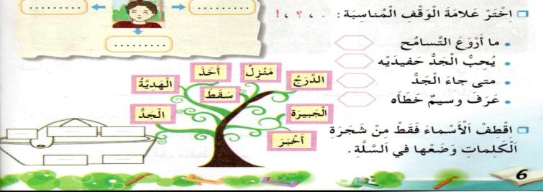  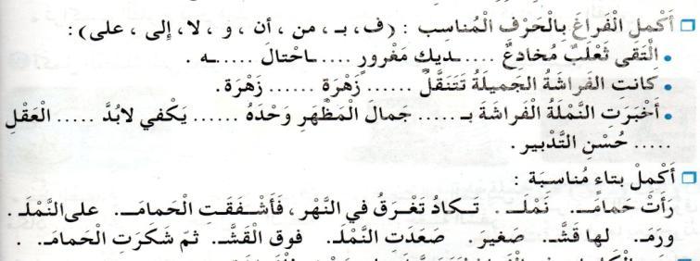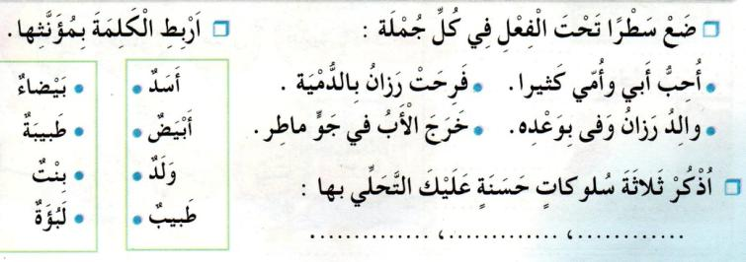 | مرحلة بناء التعلمات
يحدد عناصر خطاطة السرد.  يكمل الناقص. | أنجز مشروعي.  العودة إلى القصة التي كتبها التلاميذ على كراساتهم.  عين بداية ووسط ونهاية القصة.  تفويج التلاميذ كما في المرحلة الأولى ومطالبتهم باستخراج الوسائل التي حضروها في الحصة الأولى.  اكتب القصة على الورق الذي حضرته واصنع لها غلافا ولا تنس أن تضع لها عنوانا | التدريب والاستثمار

المقطع التعليمي 1 : القيم الإنسانية الأسبوع :4
  الميدان | فهم المكتوب والتعبير الكتابي (إنتاج كتابي)
  النشاط | اسبوع الإدماج (إدماج الميادين)
  المدة | 90د
  الحصة | 8 و9
  مركبة الكفاءة | يفهم ما يقرأ ويعيد بناء المعلومات الواردة في النص المكتوب
  مؤشرات الكفاءة | ينمي قدراته ويستثمرها ويدمج مكتسباته في حل وضعيات جديدة بإنجاز الأنشطة فرديا وجماعيا
  الكفاءة الختامية | يوظف قدراته ويتحكم فيها، يتحلى بروح المسؤولية ويتقن عمله، يساهم في العمل الجماعي ويتواصل مع الغير.
  القيم | يجند موارده كتابيا، يسترجع معلوماته ويوظفها توظيفا سليما

التقويم | الوضعيات التعلمية والنشاط المقترح | المراحل
يتذكر أحداث النص ويجيب عن الأسئلة. | السياق: عادت رزان إلى البيت وهي تكاد تطير فرحا.  السند: النص المكتوب (الوعد هو الوعد)  التعليمة: ما الذي جعل رزان تكاد تطير فرحا؟  لماذا تحصلت على أعلى معدل؟  هل تهاونت في دراستها أثناء العام؟ إذن الإرادة دائما تحقق الفوز. | مرحلة الانطلاق
يحدد:  شخصيات القصة.  مكان القصة وزمنها.  يتعرف على:  بداية القصة.  وسط القصة.  نهاية القصة. | مطالبة التلاميذ بفتح الكتاب ص 22 وقراءة النص قراءة صامتة.  تليها قراءة النص قراءة معبرة من طرف المعلم.  فقراءات فردية وافرة من بعض التلاميذ.  01- طرح أسئلة حول المعنى العام للنص.  **الأسئلة مرفقة بالنص.  02 استعمال الصيغ.  **استذكار الصيغ المدروسة في المقطع.  **إنجاز النشاط الخاص بالصيغ  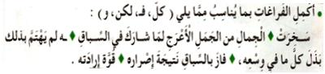  03-التعبير الشفوي.  عبر شفهيا عن هذه الصور. (يمكن للمعلم طرح أسئلة توجيهية مناسبة  الظواهر النحوية، الصرفية، الإملائية  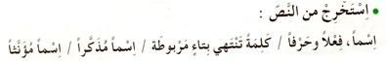 | مرحلة بناء التعلمات
  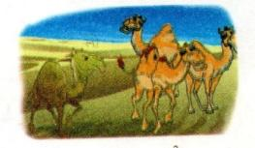 | 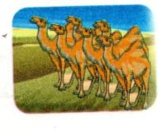 | 
  ماذا تشاهد في الصورة؟  ماذا سمع الجمل الأعرج؟  وعلى ماذا قرر؟ | ماذا تشاهد في الصورة؟  هل انتظرت الجمل الأعرج؟ | هل فاز الجمل الأعرج ؟  على ماذا تحصل؟  (الإشارة إلى رقبته)
يحدد عناصر خطاطة السرد.  يكمل الناقص. | أنتج كتابيا.  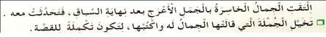  يقترح جملة لتكملة القصة ويكتبها على كراس التعبير الكتابي. | التدريب والاستثمار

المقطع التعليمي 1 : القيم الإنسانية الأسبوع :4
  الميدان | أنتاج كتابي
  النشاط | اسبوع الإدماج
  المدة | 45د
  الحصة | 10
  مركبة الكفاءة | يفهم ما يقرأ ويعيد بناء المعلومة الواردة في النص المكتوب
  مؤشرات الكفاءة | ينمي قدراته ويستثمرها ويدمج مكتسباته في حل وضعيات جديدة بإنجاز الأنشطة فرديا وجماعيا.
  الكفاءة الختامية | يجند موارده كتابيا، يسترجع معلوماته ويوظفها توظيفا سليما
  القيم | يوظف قدراته ويتحكم فيها، يتحلى بروح المسؤولية ويتقن عمله، يساهم في العمل الجماعي ويتواصل مع الغير.

التقويم | الوضعيات التعلمية والنشاط المقترح | المراحل
يتذكر أحداث القصة. | التذكير بنص الإدماج (الإرادة تحقق الفوز). | مرحلة الانطلاق
يسترجع معلوماته  يوظف قدراته لتكملة قصة  يوسع معارفه باطلاعه على مختلف الأفكار  يكتشف أخطاءه  يصحح زلاته ويوسع مداركه | - العودة إلى النص.  - مطالبة بعض التلاميذ بقراءة بداية القصة  - مطالبة البعض الآخر بقراءة أحداث القصة.  - التركيز على نهاية القصة.  - اِلتقت الجمال الخاسرة بالجمل الأعرج بعد نهاية السباق، فتحدثت معه.  - هل كتبنا نهاية للقصة؟  - بماذا كلفتكم؟ بكتابة الجملة التي قالتها الجمال للجمل الأعرج.  - هيا نصحح ما كتبتموه.  - يكتب المعلم بعض الجمل التي اقترحها التلاميذ كتكملة للقصة.  - بعد معاينتها وتصحيح أخطاء وردت فيها يتم انتقاء أجمل تكملة واعتمادها.  - طريقة أخرى يراها المعلم مناسبة.  - التصحيح الفردي على كراس التعبير. | مرحلة بناء التعلمات
توظيف المكتسبات لبناء جمل تعبيرية مناسبة | عرض نهاية مخالفة للقصة، ومحاولة تكملتها من قبل كل تلميذ على الطريقة التي يراها مناسبة:  غضبت الجمال من الجمل الاعرج، وطلبت منه إعادة السباق، لأنه ربحها لما كانت لاهية مستريحة، فقبل الجمل، وطلب منهم هذه المرة أن يتنافسوا على حمل الأكياس، فقبلت الجمال ذلك وظنت أنها ستتغلب عليه. بدأ كل جمل يضع كيسا وراء كيس حتى يعجز عن الحمل، إلا الجمل الأعرج ........أكملوا هذا الجزء. | التدريب والاستثمار

المقطع التعليمي 1 : القيم الإنسانية الأسبوع :4
  الميدان | فهم المكتوب والتعبير الكتابي.
  النشاط | اسبوع الإدماج
  المدة | 90د
  الحصة | 11 و12
  مركبة الكفاءة | يفهم ما يقرأ ويعيد بناء المعلومة الواردة في النص المكتوب، يستعمل المعلومات الواردة في النص
  مؤشرات الكفاءة | ينمي قدراته ويستثمرها ويدمج مكتسباته في حل وضعيات جديدة بإنجاز الأنشطة فرديا وجماعيا.
  الكفاءة الختامية | يجند موارده ، يسترجع معلوماته ويوظفها توظيفا سليما.
  القيم | يوظف قدراته ويتحكم فيها، يتحلى بروح المسؤولية ويتقن عمله، يساهم في العمل الجماعي ويتواصل مع الغير.

التقويم | الوضعيات التعلمية والنشاط المقترح | المراحل
يجيب عن السؤال. | مطالبة التلاميذ بذكر عنوان المقطع.  العنوان مألوف لدى المتعلم من خلال كتابته يوميا. | مرحلة الانطلاق
يستمع إلى النص مبديا اهتمامه.  يجيب عن الأسئلة.  يسترجع أحداث النصوص المنطوقة والمكتوبة ويجيب عن الأسئلة. | - يكشف المعلم عن نص الوضعية المشكلة الأم بمهامه الأربعة.  ركبت حافلة فسمعت شيخا كبيرا ينهر مجموعة من الشباب يتفوهون بكلام بذيء، ويذكرهم بوجوب التحلي بالأخلاق الفاضلة والابتعاد عن السلوكات السيئة.  - ماهي النصائح التي وجهها الشيخ لهؤلاء الشبان الذين لا يحترمون الآخرين؟  - قراءة نص الوضعية  - أسئلة لقياس مدى الفهم العام للنص.  - الإجابة عن السؤال الذي ورد في نهاية النص من خلال ما درسه خلال الوضعيات الجزئية الثلاثة.  - ينتقل المعلم إلى كتابة المهمات.  المهمات:  01-يقارن بين السلوك الإيجابي والسلوك السلبي.  التعليمة:  - تعرفنا في السابق على تصرفات وسيم، اذكرها؟  - وتعرفنا على تصرفات أخاه حميد، اذكرها؟  - أي الأخوين تحب أن تكون مثله؟ ولماذا؟  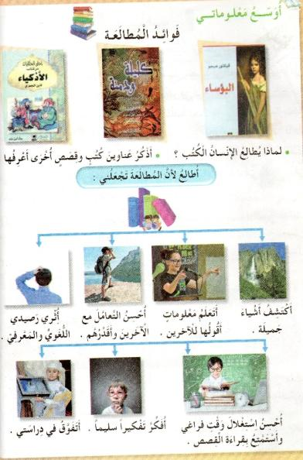  02-يميز الآداب والصفات الحسنة ويتحلى بها.  التعليمة: اتصف ملاك الطفل بصفات حسنة، اذكرها؟ هل يتصف بها ملاكك؟  - أب رزان أيضا اتصف بسلوك حميد، ما هو؟  03-يميز السلوكات السيئة ويبتعد عنها.  التعليمة:  - ظهرت سلوكات سيئة عند الديك، ذكرنا بها.  - لو ظهرت عند شخص، هل تقترب منه؟ بماذا تنصحه؟  - اقتراحات أخرى.  أوسع معلوماتي.  - يجيب عن الأسئلة المقترحة.  - يتعرف على فوائد المطالعة.  - ينظم أوقات فراغه. | مرحلة بناء التعلمات
يحدد عناصر خطاطة السرد.  يكمل الناقص. | تكملة المشروع وتقويمه باتباع الخطوات (كتاب التلميذ ص 23) | التدريب والاستثمار

أساتذتي الأفاضل تلاحظون أن الميدان الغالب في أسبوع الإدماج هو:
ميدان فهم المكتوب.
ميدان التعبير الكتابي.
ماعدا الحصتين الأولى والثانية.
ففي أسبوع الإدماج يقرأ المتعلم ويكتب أكثر مما يعبر.
في دليل الكتاب الحصة الثالثة مخصصة لتصحيح التعبير الكتابي والإشكال متي نقدم حصة الإنتاج الكتابي؟
هل في أسبوع الإدماج؟
أو في حصص التدريب على الإنتاج الكتابي حيث نخصص جزءا من زمن الحصة الأولى لكتابة المقدمة وجزءا من زمن الحصة الثانية لكتابة الأحداث(مادام النص سردي) وجزءا من زمن الحصة الثالثة للخاتمة، و يصحح الموضوع في أسبوع الإدماج؟!!(الأمر مبهم).
أساتذتي الكرام، العمل اجتهاد فإن كان سليما فثمنوه وإن أصابه اعوجاج فقوموه وبارك الله فيكم.

المقطع الأول
  الميدان | الفضاء والهندسة
  الدرس | نقل شكل على مرصوفة
  المدة | 45د
  الحصة | 1
  القيم | يلاحظ ويكتشف، ويتحقق من صحة النتائج ويصادق عليها، ويستعمل الترميز العاملي ويعلل إجاباته
  مؤشرات الكفاءة | يستعمل المرصوفة لرسم أشكال من مرصوفة أخرى، مع إمكانية التكبير عدة أضعاف
  الكفاءة الختامية | يحل مشكلات متعلقة بالفضاء، ويصف أو ينقل أشكال في المستوي، ويستعمل المصطلحات المناسبة
  مركبة الكفاءة | يتعرف على تنظيم الأشياء في المستوي ويستعمل تعابير الهندسة المناسبة

التقويم | الوضعيات التعلمية والنشاط المقترح | المراحل
يسمع ويجيب عن الأسئلة. | الحساب الذهني:  يعرض المعلم عدد معين ويطالب التلاميذ بإيجاد المتمم للعدد 50 أو 70  مثل: 40 10 ، 45 5 للوصول إلى 50 أو 60 10 ، 20 50 للوصول إلى 70 | مرحلة الانطلاق
يسترجع معلومات حول المرصوفة  يجيب عن الأسئلة.  يتوصل إلى المطلوب بإجراءاته الشخصية.  ينسخ شكلا بناء على قواعد  يكتشف العلاقة المنطقية بين الأصل والنسخة | 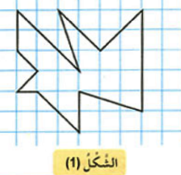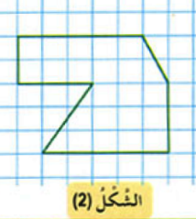مرحلة التحفيز:  - يقسم المعلم مرصوفات محضرة مسبقا (في الصفحة الموالية) علي التلاميذ، ويطالبهم باكتشافها والتعرف على أسطرها وأعمدتها  أكتشف (فترة الملاحظة)  - يتعرف التلميذ على الشكلين المقابلين تدريجيا، يناقش كل شكل على حدى.  الإجراءات:  - يطلب المعلم من التلاميذ نقل الشكل على المرصوفة (1) تدريجيا، مع الاستعانة بالنقاط والخطوط المرسومة سلفا (الشكل فوق مستوى التلاميذ)  - رسم كل ضلع بعد مناقشة موضع كل رأس من رؤوس المضلع، وقياسات بعض الاضلاع الأفقية والعمودية.  - كم طول هذا الضلع أفقيا؟  - كم طول هذا الضلع عموديا؟  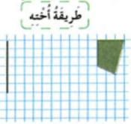  - كم من مربعا للأسفل، وكم مربعا لليسار، يسير هذا الخط؟  - رسم كل نقطة جماعيا وفرديا  - يتم إنجاز الشكل الثاني بنفس الأسلوب ولكن مع ترك الفرصة للتلاميذ للمبادرة، يعني عمل فردي فجماعي.  - بعد المناقشة يتم التصديق على الأجوبة الصحيحة وإبعاد الخاطئة.  أنجز  - يتعرف التلميذ على الشكلين الثالث والرابع تدريجيا  - يناقش كل شكل على حدى ويكتشف طريقة رائد وطريقة أخته لرسم نسخة عن الشكل المقترح  - يطلب من التلاميذ رسم الشكل الرابع على الأوراق الخاصة متبعين طريقة أخت رائد.  - مراقبة وتوجيه من المعلم.  - تثمين الأعمال الناجحة وتوجيه الخاطئة منها.  تعلمت:  يحاور المعلم تلاميذه للخروج بنص يثبت المعارف المكتسبة  لنسخ شكل على مرصوفة نرسم كل خط بنفس قياس الخط المقابل له، أما عند التكبير فنحافظ على نفس درجة التكبير (ضعف، 3 أضعاف..) لكل الخطوط | مرحلة بناء التعلمات
ينجز التطبيقات | أتمرن:  1) نقل نموذج وتكملة الناقص 2) إكمال تكبير النموذج  أبحث) رسم الشكل مع اعتماد التصغير | تدريب  واستثمار
ملاحظة: تخصص الحصة الثانية لحل التمارين على دفتر الأنشطة
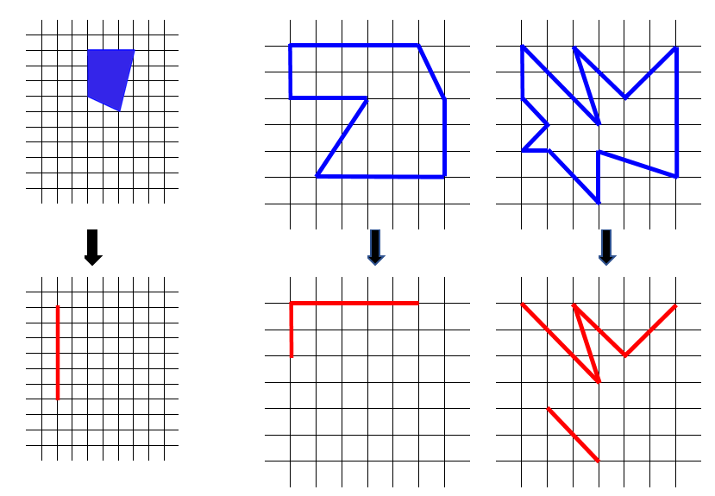

المقطع الأول
  الميدان | الأعداد والحساب
  النشاط | أجند معارفي
  المدة | 45د
  الحصة | 3
  القيم | يلاحظ ويكتشف، يتحقق من صحة النتائج ويصادق عليها، يستعمل الترميز العالمي
  مؤشرات الكفاءة | يحسب مجاميع وبواقي، ويقوم بإسقاط المشكلة على الحياة العامة ويوظف تقنيات الرسم والتجزئة على المصفوفة
  الكفاءة الختامية | يحل مشكلات متعلقة بالأعداد والحساب ويصف أو ينقل أشكال في المستوي
  مركبة الكفاءة | يكتب أعدادا أصغر من 1000 ويوظفها في حل مشكلات حسابية وهندسية

التقويم | الوضعيات التعلمية والنشاط المقترح | المراحل
يكتب الأعداد بناء على معارف سابقة | التعليمة: إملاء أعداد أصغر من 1000 ومطالبة التلاميذ بكتابة فقط رقم الآحاد أو رقم العشرات أو رقم المئات دون كتابة كامل العدد.  أكتب رقم الآحاد في العدد 325، 700، 205  أكتب رقم العشرات في العدد 325، 700، 205  أكتب رقم المئات في العدد 325، 700، 205 | مرحلة الانطلاق
يقرأ الوضعية ويفهم مفرداتها  يحدد الإجراءات اللازمة للوصول إلى الحل  يحدد الإجابة الحسابية من المنطقية  يحسب ويقارن بين القيم  يقارن بين الاعداد  يطرح أعداد دون استلاف  ينقل ويكتشف العلاقة المنطقية | - مرحلة البحث والاكتشاف  1-عرض الوضعية المدونة على كتاب الرياضيات ص21  المناقشة والتبادل:  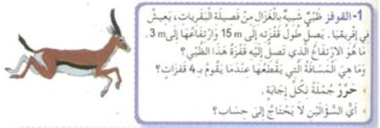  يطلع على مختلف المشكلات الواردة في هذه المرحلة ويستخلص مختلف الحلول والطرق المؤدية للحل بتوجيه من المعلم  مرحلة الإنجاز:  1. يطلع على قصة القوقز، يقرأها ويتعرف على المطلوب منها  تحديد المطلوب واستخلاص أن الجواب الاول منطقي لا يحتاج لحساب  الجواب الثاني 15+15+15+15 = 60 متر (لم يدرس الحرف m بعد)  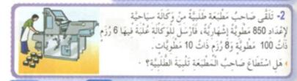  2. يتعرف على مشكلة المطبعة، والمطلوب الوصول إلى 850 مطوية  عدد الرزم هو:  600100+…100=  8010+…10=  الرجل طبع 680 مطوية والمطلوب 850 مطوية إذن لم يستطع تلبية الطلبية  3. ترتيب الأبراج حسب الارتفاع وحسب عدد الطوابق  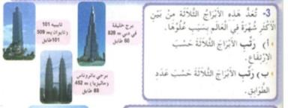  حسب الارتفاع:  خليفة>تايبيه>باتروناس  حسب عدد الطوابق:  تايبيه>باتروناس>خليفة  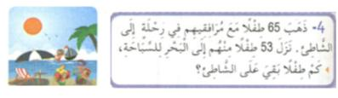  4. يطلع على قصة رحلة البحر، يقرأها ويتعرف على المطلوب منها  12=53-65  عدد الأطفال المتبقين على الشاطئ هو 12 طفلا  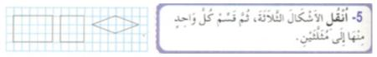  5. يكتشف الشكل الهندسي، يقرأ ويتعرف على المطلوب منها  قسم كل مضلع إلى مثلثين | مرحلة بناء التعلمات
يستخلص فرديا القواعد | الخلاصة:  يستنتج مختلف القواعد الحسابية والهندسية ويسترجعها بعد كل عملية | التدريب  و  الاستثمار
ملاحظة: يمكن تمديد هذا الدرس لأكثر من حصة حسب الظروف الخاصة
المقطع الأول
  الميدان | الأعداد والحساب
  النشاط | الحصيلة 1
  المدة | 45د
  الحصة | 4
  القيم | يلاحظ ويكتشف، يتحقق من صحة النتائج ويصادق عليها، يستعمل الترميز العالمي
  مؤشرات الكفاءة | يمثل أعداد كتابة وقراءة ويرتب ويقارن فيما بينها
  الكفاءة الختامية | يحل مشكلات متعلقة بالأعداد والحساب ويصف أو ينقل أشكال في المستوي
  مركبة الكفاءة | يكتب أعدادا أصغر من 1000 ويوظفها في حل مشكلات حسابية وهندسية

التقويم | الوضعيات التعلمية والنشاط المقترح | المراحل
يكتب الأعداد بناء على معارف سابقة | التعليمة: يحسب مجاميع ذهنيا ثم يكتب الاجابة على الالواح  أحسب ناتج: 40 + 3 + 200 9 + 300  800 + 6 + 20 20 + 5 + 900 | مرحلة الانطلاق
يقرأ الوضعية ويفهم مفرداتها  يحدد الإجراءات اللازمة للوصول إلى الحل  يوظف التمثيل الحرفي والرقمي للأعداد  يفكك الأعداد  يقارن بين الاعداد  يرتب الأعداد  يحصر الأعداد ضمن مجالات محددة  يستنتج الشريط العددي | - مرحلة البحث والاكتشاف  1-عرض الوضعية المدونة على كتاب الرياضيات ص22  المناقشة والتبادل:  يطلع على مختلف المشكلات الواردة في هذه المرحلة ويستخلص مختلف الحلول والطرق المؤدية للحل بتوجيه من المعلم  مرحلة الإنجاز:  1. تمثيل وكتابة وقراءة أعداد:  2. مقارنة وترتيب وحصر أعداد:  ضع < أو > أو =  رتب الأعداد تصاعديا  أحصر كل عدد بين مئتين متتاليتين  إكمال الشريط العددي  3. معرفة الضعف والنصف واستعمال المفردات: | مرحلة بناء التعلمات
  بالأرقام | بالحروف |  | بالحروف | بالأرقام
  503 | خمس مائة وثلاثة |  | أربع مائة وخمسة وتسعون | 495
  423 | أربع مائة وثلاثة وعشرون |  | تسع مائة وتسعون | 990
  307 | ثلاث مائة وسبعة |  | خمس مائة وتسعة وأربعون | 549
  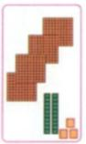 |  | 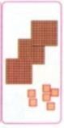 |  | 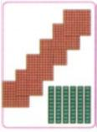 |  | تفكيك عدد
   |  |  |  |  |  | 0+60+900=960
   |  |  |  |  |  | 0+90+600=690
  423 |  | 306 |  | 660 |  | 6+20+300=326
  423 | > | 306 |  | 903 | > | 900 |  | 99 | < | 253
  900 | > | 306 | > | 189 | > | 96 | > | 69
  900 | > | 872 | > | 800 |  | 500 | > | 409 | > | 400 |  | 400 | > | 368 | > | 300
  456 | - | 476 | - | 496 | - | 516 | - | 536 | - | 556 | - | 576 | - | 596
  862 هو ضعف 431 |  | 450 هو نصف 900
يستخلص فرديا القواعد | الخلاصة:  يستنتج مختلف القواعد الحسابية والهندسية ويسترجعها بعد كل عملية | التدريب  و  الاستثمار
ملاحظة: يقسم هذا الدرس على حصتين نظرا لكثرة التطبيقات
المقطع الأول
  الميدان | الحساب والهندسة
  النشاط | الحصيلة 1 (الحصة الثانية)
  المدة | 45د
  الحصة | 5
  القيم | يلاحظ ويكتشف، يتحقق من صحة النتائج ويصادق عليها، يستعمل الترميز العالمي
  مؤشرات الكفاءة | يحسب مجموع أو فرق عددين ويوظف أبجديات الهندسة وقياس ومقارنة الأطوال
  الكفاءة الختامية | يحل مشكلات متعلقة بالأعداد والحساب ويصف أو ينقل أشكال في المستوي
  مركبة الكفاءة | يكتب أعدادا أصغر من 1000 ويوظفها في حل مشكلات حسابية وهندسية

التقويم | الوضعيات التعلمية والنشاط المقترح | المراحل
يكتب الأعداد بناء على معارف سابقة | التعليمة: يحسب مجاميع ذهنيا ثم يكتب الاجابة على الالواح  أحسب ناتج: 40 + 3 + 200 9 + 300  800 + 6 + 20 20 + 5 + 900 | مرحلة الانطلاق
يقرأ الوضعية ويفهم مفرداتها  يحدد الإجراءات اللازمة للوصول إلى الحل  يحسب المجموع والفرق باستخدام تقنيات سريعة  يجمع ويطرح الأعداد عموديا  يقيس الأطوال ويقارنها  ينقل شكل على مرصوفة بنفس القياسات | - مرحلة البحث والاكتشاف  1-عرض الوضعية المدونة على كتاب الرياضيات ص22  المناقشة والتبادل:  يطلع على مختلف المشكلات الواردة في هذه المرحلة ويستخلص مختلف الحلول والطرق المؤدية للحل بتوجيه من المعلم  مرحلة الإنجاز:  1. حساب مجموع أو فرق عددين أفقيا:  تحسب العمليات الآتية عموديا وليس أفقيا  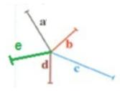  2. قياس الأطوال  قياس الأطوال بالمسطرة المدرجة  ترتيب الأطوال من الأصغر إلى الأكبر  d<b<e<a<c  3. نقل شكل على مرصوفة  انقل الشكل على المرصوفة ولون أجزاءه بنفس اللون  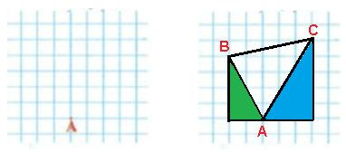  ملاحظة: لا يمكن رسم شكل موحد بين التلاميذ إلا إن كان الشكل الأصلي على مرصوفة، أما بدون مرصوفة فتكون الكثير من الأشكال صحيحة على اختلافها ، ويتعذر على التلميذ اكتشاف الخطأ | مرحلة بناء التعلمات
  9+305 = 4+5+305  = 4+310 = 314 | 870-11 = 870-10-1  = 860 – 1  = 859 | 354-11 = 354 -10-1  = 344 – 1  = 343
  9+331 = 340 | 870-11 = 870-10-1  = 860 – 1  = 859 | 354-11 = 354 -10-1  = 344 – 1  = 343
  688 |  |  | 409 |  |  | 659 |  |  | 830 |  |  | 659
  95 | + |  | 129 | + |  | 63 | + |  | 125 | - |  | 23 | -
  . . . |  |  | . . . |  |  | . . . |  |  | . . . |  |  | . . .
يستخلص فرديا القواعد | الخلاصة:  يستنتج مختلف القواعد الحسابية والهندسية ويسترجعها بعد كل عملية | التدريب  و  الاستثمار

المقطع الأول
  الميدان | الأعداد والحساب
  النشاط | معالجة 1
  المدة | 45د
  الحصة | 6
  القيم | يلاحظ ويكتشف، يتحقق من صحة النتائج ويصادق عليها، يستعمل الترميز العالمي
  مؤشرات الكفاءة | يمثل أعداد كتابة وقراءة ويحسب مجاميع ويقارن بين قيم ويميز بينها
  الكفاءة الختامية | يحل مشكلات متعلقة بالأعداد والحساب ويصف أو ينقل أشكال في المستوي
  مركبة الكفاءة | يكتب أعدادا أصغر من 1000 ويوظفها في حل مشكلات حسابية

التقويم | الوضعيات التعلمية والنشاط المقترح | المراحل
يكتب الأعداد بناء على معارف سابقة | التعليمة: مطالبة التلاميذ بإضافة أو طرح عدد ثابت من شريط  أكمل الشريط: ... – ... – ... – ... – ... – 485 – 480 – 475  ... – ... – ... – ... – ... – 809– 806– 803 | مرحلة الانطلاق
يقرأ الوضعية ويفهم مفرداتها  يحدد الإجراءات اللازمة للوصول إلى الحل  يميز بين العدد والرقم  يقرأ ويكتب الأعداد حرفيا ورقميا  يتعرف على مختلف كتابات العدد  يحسب نتائج جمع أفقيا وعموديا | - مرحلة البحث والاكتشاف  1-عرض الوضعية المدونة على كتاب الرياضيات ص23  المناقشة والتبادل:  يطلع على مختلف المشكلات الواردة في هذه المرحلة ويستخلص مختلف الحلول والطرق المؤدية للحل بتوجيه من المعلم  مرحلة الإنجاز:  1.  2.  3.  4.  5. | مرحلة بناء التعلمات
  ألاحظ العمل | أصحح الخطأ | أدعم معلوماتي
  إحاطة رقم العشرات بالأخضر وعدد العشرات بالأحمر |  | إحاطة رقم الوحدات بالأخضر وعدد الوحدات بالأحمر
  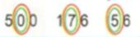 | 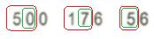 | 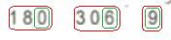
  ألاحظ العمل | أصحح الخطأ | أدعم معلوماتي
  أكتب بالأرقام:  ثلاث مائة وواحد: 3001 | أكتب بالأرقام:  ثلاث مائة وواحد: 301 | أكتب بالأرقام:  تسع مائة وواحد: 901
  أكتب بالأرقام:  ستة وسبعون: 67 | أكتب بالأرقام:  ثلاث مائة وواحد: 76 | أكتب بالحروف:  ست مائة وأربعة وخمسون: 654
  ألاحظ العمل | أصحح الخطأ | أدعم معلوماتي
  تلوين النتائج بنفس اللون |  | تلوين النتائج بنفس اللون
  192  2+90+100  1و2ع9م  129  مائة وتسعة وعشرون | 192  2+90+100  1و2ع9م  129  مائة وتسعة وعشرون | 272  2+20+700  2و2ع7م  722  سبع مائة واثنان وعشرون
  ألاحظ العمل | أصحح الخطأ | أدعم معلوماتي
  أحسب: 72=32+4 | النتيجة: 36=32+4 | حساب: 121=112+9
  ألاحظ العمل | أصحح الخطأ | أدعم معلوماتي
    508 |  |  | 325
    93 | + |  | 12 | +
    591 |  |  | 445
    508 |  |  | 325
    93 | + |  | 12 | +
    601 |  |  | 337
    25 |  |  | 38
    193 | + |  | 405 | +
    218 |  |  | 443
يستخلص فرديا القواعد | الخلاصة:  يستنتج مختلف القواعد الحسابية والهندسية ويسترجعها بعد كل عملية | التدريب  و  الاستثمار

المقطع التعليمي 1 : القيم الإنسانية الأسبوع :4
  الميدان | القرآن الكريم والحديث النبوي الشريف
  النشاط | تربية إسلامية
  الدرس | سورة التكاثر
  الحصة | 1 و2
  مركبة الكفاءة | الحفظ والاستظهار الصحيح والفهم المناسب
  مؤشرات الكفاءة | القراءة السليمة للسورة واستعمالها في مواقف تتعلق بالآداب والسلوك وفي تنمية الجانب الروحي
  الكفاءة الختامية | يستظهر ما حفظ من القرآن والحديث في وضعيات التعلم والأداء.
  القيم | الاعتزاز بالإسلام والانتماء الحضاري والحرص على أداء العبادات، ونبذ العنف والتعامل بمسؤولية

التقويم | الوضعيات التعلمية والنشاط المقترح | المراحل
يسترجع معلومات ويجيب عن الاسئلة | السياق: وصانا الرسول صلى الله عليه وسلم بتعلم القرآن وتعليمه للغير.  السند: نص الدرس السابق (فضل تعلم القرآن وتعليمه)  التعليمة: ماذا قال؟ لماذا يحثنا ديننا علي تعلم القرآن وتعليمه لغيرنا؟ | مرحلة الانطلاق
ينصت لقراءة المعلم النموذجية  يقرأ السورة ويطلع علي معناها الاجمالي  يناقش محتوى السورة وما تدعو إليه من خلال أسئلة موجهة  يستخلص المعنى الاجمالي ويعيد قراءته  يقرأ أجزاء من السورة حتى يتعود على نطقها | الحصة الأولى:  أقرأ وأفهم:  - مطالبة المتعلمين بفتح الكتاب ص 17  - الانصات للصورة المقروءة من قبل المعلم أو المسموعة على شريط صوتي:  - يتعرف على معاني الكلمات:  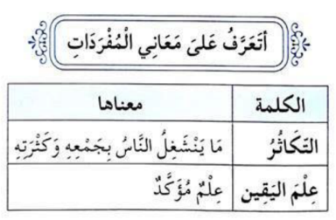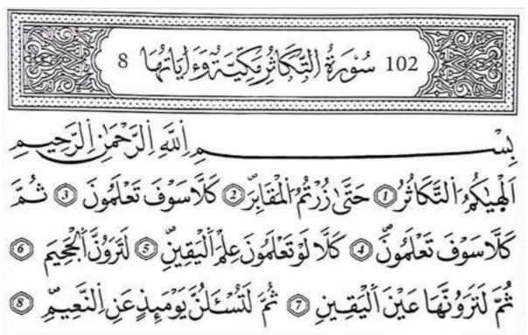  - من خلال الأسئلة الموجهة يتم الوصول بالمتعلمين إلى أن:  - التكاثر هو التباهي بالمال والأولاد  - الدنيا زائلة لهذا لا يجب كسب المال وتكديسه  - يوم القيامة يحاسب الله الجميع على المال والثروات ومصدرها  - سيسأل الله الجميع عن النعم وما عملوا بها  - سيعاقب الله الضالين ويجازي الصالحين  - يطلع التلميذ على المعنى العام للسورة من خلال الانصات للمعلم  - العودة للسند الرئيسي ومناقشته للوصول إلى الخلاصة الآتية:  تناولت السورة بيان انشغال بعض الناس و تنافسهم و تفاخرهم بكثرة الأموال و إهمالهم عبادة الله تعالى و العمل الصالح و الوقت يمر بسرعة حتى يصيروا من أهل القبور حيث لا ينفع الندم و عندها تصبح نار جهنم حقيقة أمامهم و يحاسبهم الله على كل النعم  - قراءة الخلاصة من قبل بعض التلاميذ  - تدوين سورة التكاثر على كراس التربية الاسلامية وحفظها في البيت | مرحلة بناء التعلمات
يستظهر السورة ويسترجع معناها العام | الحصة الثانية:  أتحقق من تعلماتي:  - يستظهر بعض التلاميذ ما حفظوا من السورة تحت مراقبة ومساعدة المعلم  - يسترجع التلميذ المعنى الاجمالي للسورة من خلال الأسئلة الموجهة  - ينجز التمرين التالي حسب الوقت وقدرات التلاميذ على الحفظ  أجب بصحيح أو خاطئ بعد كل جملة:  - سورة التكاثر تتكلم عن الكفار  - يحذر الله في السورة المسلمين من التباهي  - الإنسان لما يموت يزول ولا يعود للحياة  - الإيمان بيوم الحساب هو ركن من أركان الإيمان | التدريب  و  الاستثمار

الوضعية الإنطلاقية الأولى
  الميدان | أدوات ومفاهيم المادة
  النشاط | جغرافيا
  الموضوع | الاتجاهات العامة (الجزء الأول)
  المدة | 45د
  الكفاءة الختامية | يختار المسار المناسب للتنقل والتوجه بعد الكشف عن معالم مكانية في محيطه القريب
  مؤشرات الكفاءة | يستعمل مصطلحات الامام والخلف واليمين واليسار لوصف طريق أو مكان بالنسبة لمعلم ثابت أو متحرك
  مركبة الكفاءة | يستخدم مصطلحات تحديد المواقع ويميزها بناء على معالم معنية
  القيم | الاعتزاز بالوطن ومعرفة حدوده وتنوع معالمه، والتعرف على بعض أساميها

التقويم | الوضعيات التعلمية والنشاط المقترح | المراحل
يستهل مفهوم الجغرافيا بالتساؤل عن المكان. | التعرض للوضعية الإنطلاقية:  السياق: يحتاج الانسان لمعالم تمكنه من تحديد مكان تواجده وتنقله نحو مختلف الاتجاهات (ص49)  السند: كتاب التلميذ  التعليمة:  ماذا تشاهد في الصورة؟  ما هو المعلم؟ لماذا يعتبر مهما لتحديد المكان؟ | مرحلة الانطلاق
يستهل موضوع الدرس  يناقش محتوى السندات المرئية  يستنتج المراد من وراء كل سند  يتعرف على علاقة المعلم بالاتجاه  يحدد موقع شيء بالنسبة لمعلم محدد  يستنتج الخلاصة المناسبة | تمهيد:  مطالبة المتعلمين بفتح كتاب التاريخ والجغرافيا وقراءة السند من عدة تلاميذ:  ما هي الاتجاهات التي تحدد من خلالها موقعك بالنسبة لمختلف أنواع المعالم؟  استكشاف المعارف:  توظيف المعارف:  لاحظ السندات المكتوبة والمرئية الآتية، وعلق على كل سند موظفا ما تعلمته سابقا  استنتاج (الاختصار والتبسيط)  تقع الأماكن أو الطرق أو يمينَ أو يسارَ، أمامَ أو خلفَ معلم ثابت أو متحرك | مرحلة بناء التعلمات
  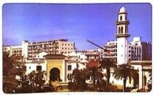 | 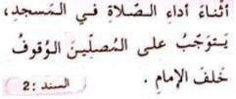 | 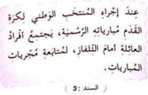
  لاحظ الصورة الأولى  ماذا تشاهد فيها؟  مدينة الجزائر  كيف تظهر المنازل؟  أين يقع بيت الطفل؟  ما المعلم المستخدم؟ | لاحظ الصورة الثانية  اين يقف المصلين اثناء الصلاة في المسجد؟  ومن يقف أمامهم؟  أين يقف كل مصلي؟ | لاحظ الصورة الثالثة  متى تجتمع افراد العائلة؟  لماذا؟  ومتى تجتمع مع أهلك؟  أين تجتمعون؟
  سند مرئي 1  "عند قطع المارة للطريق ..." | سند مكتوب 2  "حفاظا على سلامة ...." | سند مكتوب 3  "تقع المدرسة الابتدائية ....." | سند مكتوب 4  "أسكن في مدينة وهران .."
  ماذا تشاهد في الصورة؟  كيف يحترزون عند قطع الطريق؟ | لماذا وجد القانون الذي ينظم المرور؟  بماذا يلزم السائقين؟ | أين تقع المدرسة؟  وكيف يصل إلى وسط المدينة؟ | أين يسكن الطفل؟  علام يطل؟  أين تشرق الشمس؟
ينجز النشاط بناء على توجيهات الاستاذ | تقويم جزئي:  أكتب على كراسك فقرة من سطرين توظف فيها الاتجاهات العامة عند تنقلك من البيت إلى المدرسة. | التدريب  و  الاستثمار

